**ÍNDICE**

1 Configuración 7

1.1 Cygwin 7

1.2 MySQL 7

1.3 postgreSQL 7

2 Pendiente o no soportado 8

2.1 RENAMES 8

3 Ideas 9

3.1 IVP 9

4 Arbol de llamadas 10

5 Decisiones 11

5.1 Multiples dialectos 11

5.2 Variables 11

5.2.1 Inicialización 11

5.2.2 Nombres duplicados 11

5.2.3 Estructura y gestión 11

5.2.4 Accesos 12

5.2.5 Colores 12

5.3 Issues 12

6 Flags 14

7 Arbol de llamadas 15

7.1 Preprocess 15

7.2 Process 15

7.3 PostProcess 15

8 Conceptos 16

8.1 COBOL 16

8.1.1 Estructura de un programa 16

8.1.2 Estructura del código 17

8.1.3 Variables 17

8.1.4 Flujo de ejecución 18

8.1.5 Rutinas 20

8.2 Complejidad ciclomática 21

8.3 Tiempos y Consumos 23

9 Visión general 28

9.1 Arquitectura 28

9.2 Otras arquitecturas 30

9.3 Componentes 32

9.4 Alertas y métricas 35

9.4.1 Métricas 35

9.4.1.1 Complejidad ciclomática 35

9.4.1.2 Nivel de cobertura de código 35

9.4.1.3 Número de sentencias por párrafo 35

9.4.1.4 Sentencias no permitidas 35

9.4.2 Alertas 35

9.4.2.1 Ejecuciones erróneas 36

9.4.2.2 Exceso en tiempo de respuesta 36

9.4.2.3 Exceso en tiempo de CPU 37

9.4.2.4 Exceso en tiempo de Suspend 37

9.4.2.5 Módulos fuera de la media 37

9.5 Limitaciones de la versión 37

9.6 Lenguajes de programación y software de terceros 37

9.6.1 Productos 37

9.6.2 Componentes 38

10 Visión por componentes 40

10.1 Parser 40

10.1.1 Consideraciones de diseño 40

10.1.1.1 Soporte multidialecto COBOL 40

10.1.1.2 Separación del análisis sintáctico y semántico 40

10.1.2 Módulo 41

10.1.3 Bloques de proceso 41

10.1.3.1 Parser 41

10.1.3.2 Generator 42

10.1.3.3 Serializer 42

10.1.4 Diagrama 43

10.1.5 Inyección de código 43

10.1.5.1 Estructura SDPTRAP 43

10.1.5.2 Traps 45

10.1.5.3 Contadores 46

10.1.5.4 Ejemplo de inyección de código 47

10.1.5.4.1 Modos GLOBAL y MODULE 47

10.1.5.4.2 Modo DETAILED 48

10.2 Trapper 50

10.2.1 Consideraciones de diseño 50

10.2.1.1 Overhead (Sobrecarga) 50

10.2.1.2 Flujo de ejecución 50

10.2.1.3 Generación óptima de *traps* 53

10.2.2 Generación de mensajes 54

10.2.2.1 Diagrama de flujo 56

10.2.3 Arquitectura 58

10.2.3.1 Ficheros fuente 58

10.2.3.2 Ficheros de cabecera 58

10.2.4 Mensajes 60

10.2.4.1 Inicio de sesión 60

10.2.4.2 Fin de sesión 60

10.2.4.3 Módulo 60

10.2.4.4 Párrafo 61

10.2.4.5 Call 61

10.2.4.6 Cobertura 61

10.2.4.7 Ficheros 61

10.2.4.8 Perform 62

10.3 Collector 63

10.3.1 Consideraciones de diseño 63

10.3.1.1 Agrupación de componentes 63

10.3.1.2 Desagrupación de procesos 63

10.3.1.3 Gestión de la transaccionalidad 64

10.3.2 Subprocesos 64

10.3.2.1 Collector / Parser 64

10.3.2.2 Collector / Trapper 64

10.3.2.3 Collector / Consolidator 65

10.4 Web 67

10.4.1 Consideraciones de diseño 67

10.4.2 SDPHtml 67

10.4.3 SDPWeb 67

10.5 Modelo de datos 69

10.5.1 Visión general 69

10.5.2 Tablas generales 70

10.5.2.1 CFG_CONFIGURACION 70

10.5.3 Tablas base 72

10.5.3.1 SDP_APLICACION 72

10.5.3.2 SDP_REL_APP_MOD 73

10.5.4 Tablas de módulo 74

10.5.5 Tablas de ejecución 75

10.5.6 Tablas de sesión 77

10.5.7 Tablas sumarizadas 79

10.5.8 Tablas de *Logging* 82

11 Evolución del sistema 85

11.1 Nuevos dialectos COBOL 85

11.1.1 Desarrollar los analizadores léxico y sintáctico 85

11.1.2 Integrar el nuevo dialecto 85

11.2 Otros sistemas de mensajería 85

11.3 Otros sistemas de bases de datos o arquitecturas JPA 86

11.4 Localización 86

11.5 Administración y seguridad 86

12 Instalación y configuración 90

12.1 Arquitectura 90

12.1.1 Hardware 90

12.1.2 Software 90

12.2 Instalación 91

12.2.1 Servidor 91

*12.2.2* Sistema de mensajería *WebSphere MQ Series* 92

12.3 Sistema 92

12.4 Configuración 92

12.4.1 Servidor 92

12.4.1.1 Usuarios 92

12.4.2 Websphere MQSeries 93

12.4.2.1 MQSeries 93

12.4.2.2 Establecer la instalación principal 93

12.4.2.3 Creación del gestor de colas 94

12.4.2.4 Creación de los objetos 94

12.4.2.5 Establecimiento de los permisos 94

12.4.2.6 Automatización del arranque 94

12.4.3 Servidores de páginas y de aplicaciones 95

12.4.3.1 Configurar el servidor de páginas 95

12.4.3.2 Configurar el servidor de aplicaciones 95

12.4.3.3 Desplegar la aplicación SDPWeb 96

12.4.4 Servidor de base de datos 96

13 Manual de usuario 97

13.1 Parámetros y configuración 97

13.1.1 Fichero de configuración 98

13.1.1.1 Parser 98

13.1.1.2 Trapper 99

13.1.1.3 Mensajería 99

13.1.1.4 Control de código 100

13.1.1.5 Alertas de control de sesión 100

13.1.2 Variables de entorno 100

13.2 SDPParser 102

13.3 SDPCollector 103

13.4 Web 104

13.4.1 Panel selector 104

13.4.2 Filtro temporal 105

13.4.3 Vista área 105

13.4.4 Vista aplicación 106

13.4.5 Vista módulo 107

13.4.5.1 Resumen 107

13.4.5.2 Cobertura 109

13.4.5.3 Complejidad ciclomática 109

13.4.5.4 Párrafos 109

13.4.5.5 Estadísticas 109

13.4.5.6 Ejecuciones de módulos 110

13.4.5.7 Código fuente 111

13.4.5.8 Árbol de llamadas 112

13.4.6 Panel de mensajes 113

13.4.6.1 Filtro de mensajes 113

13.4.7 Ventanas flotantes 115

13.4.8 Comparativa de programas 116

13.4.9 Documentación y datos de contacto 116

14 Contenido en soporte digital 119

14.1 Disco 1 – Memoria y Proyecto 119

14.2 Disco 2 – Servidor de pruebas 121

14.3 Disco 3 – Disco PFC y Software de terceros 121

15 Futuros trabajos 123

15.1 Deuda técnica 123

15.2 Metodología y buenas prácticas 124

Referencias y bibliografía 125

ANEXOS 127

A.1 Modelo de datos 130

A.1.1 Definición de tablas 130

A.1.2 Datos iniciales 143

A.2 Analizadores 149

A.2.1 Analizador Léxico GNU Cobol 149

A.2.2 Analizador Sintáctico GNU Cobol 157

A.3 Configuración sistema de mensajería 175

A.4 Scripts 176

A.4.1 Script de compilación de programas COBOL 176

A.4.2 Script de configuración del entorno 179

A.4.3 Generación de la librería SDPTRAPB 181

A.4.4 Script de inicio de MQ 183

A.5 Programas de prueba 184

A.5 Herramientas 184

**Índice de tablas, diagramas e ilustraciones**

Diagrama 1: Árbol llamadas estáticas 38

Diagrama 2: Grafos de control de flujo 40

Diagrama 3: Grafo condensado vs grafo expandido 41

Diagrama 4: Grafo con varios bloques 42

Diagrama 5:Visión general 47

Diagrama 6: Versión de la arquitectura 50

Diagrama 7: Diagrama de componentes 51

Diagrama 8: Factoría de obtención del analizador 61

Diagrama 9: Factoría de acciones semánticas 61

Diagrama 10: Clases paquete Module 62

Diagrama 11: Relación de colaboración Genrator – Injector 64

Diagrama 12: Relación de clases SDPParser 66

Diagrama 13: Relación de las estructuras de SDPTRAPB 82

Diagrama 14: Flujo principal SDPTRAPB 83

Diagrama 15: Flujo de mensaje de fin 84

Diagrama 16: Arquitectura SDPTRAPB 85

Diagrama 17: Relación entre grupos de tablas 100

Diagrama 18: E/R Grupo tablas SDP 104

Diagrama 19: E/R Grupo tablas MOD 109

Diagrama 20: E/R Grupo de tablas TRP 111

Diagrama 21: E/R Grupo tablas SES 113

Diagrama 22: E/R Grupo de tablas SUM 115

Diagrama 23: E/R tablas grupo LOG 117

Diagrama 24: Arquitectura Hardware 125

Diagrama 25: Arquitectura Software 126

Código 1: Ejemplo de codificación legible 24

Código 2: DOCB0001 - Declaración de variables 35

Código 3: DOCB0101 36

Código 4: DOCB0102 36

Código 5: DOCB0201 36

Código 6: Esquema documento XML de serialización 65

Código 7: Estructura SDPTRAP 67

Código 8: DOC09000 original 72

Código 9: DOC09000 modo GLOBAL 73

Código 10: DOC09000 modo DETAILED 75

Código 11: Captura de tiempos 77

Código 12: Ordenación método de la burbuja 79

Código 13: Virtual Host SDP.conf 134

Código 14: Ejemplo de fichero workers.properties 134

Código 15: Ejemplo tomcat-users.xml 135

Código 16: Autorizar usuario en MySQL 136

Código 17: Script de gestión de MQSeries 234

Tabla 1: Componentes software 52

Tabla 2: Componentes desplegables o ejecutables 52

Tabla 3: Accesos a un objeto persistente 70

Tabla 4: Ejemplo de comparativa de mensajes generados 81

Tabla 5: Listado de módulos fuente SDPTRAPB 86

Tabla 6: Listado de ficheros de cabecera SDPTRAPB 86

Tabla 7: Formato mensaje BEG_SESION 87

Tabla 8: Formato mensaje END_SESION 88

Tabla 9: Formato mensaje BEG_MODULE 88

Tabla 10: Formato mensaje BEG_PARAGRAPH 88

Tabla 11: Formato mensaje BEG_CALL 89

Tabla 12: Formato mensaje MSG_COVER 89

Tabla 13: Formato mensaje MSG_PERSISTENCE 90

Tabla 14: Formato mensaje MSG_PERFORM 90

Tabla 15: Prefijos de tablas 99

Tabla 16: Tablas generales 101

Tabla 17: Tabla CFG_CONFIGURATION 102

Tabla 18: Tablas SDP 104

Tabla 19: Tabla SDP_APLICACION 105

Tabla 20: Tabla SDP_REL_APP_MOD 106

Tabla 21: Tablas MOD 109

Tabla 22: Tablas TRP 110

Tabla 23: Tablas SES 112

Tabla 24: Tablas SUM 114

Tabla 25: Tablas LOG 116

Tabla 26: Componentes software 127

Tabla 27: Paquetes a instalar 128

Tabla 28: Paquetes MQ Series a instalar 128

Tabla 29: Usuarios servidor 129

Tabla 30: Objetos de mensajería 130

Ilustración 1: Ejemplo de pila de monitorización 78

Ilustración 2: Zonas de la página web 148

Ilustración 3: Panel selector 149

Ilustración 4: Selector de horizonte temporal 150

Ilustración 5: Vista de área 150

Ilustración 6: Vista de aplicación 152

Ilustración 7: Vista de módulo 152

Ilustración 8: Panel resumen 153

Ilustración 9: Cobertura de código por colores 154

Ilustración 10: Complejidad ciclomática 154

Ilustración 11: Párrafos con exceso de métricas 155

Ilustración 12: Panel de estadísticas 155

Ilustración 13: Vista del gráfico de ejecuciones 156

Ilustración 14: Vista de código fuente 157

Ilustración 15: Coloreado de código 158

Ilustración 16: Árbol de llamadas sencillo 159

Ilustración 17: Árbol de llamadas complejo 159

Ilustración 18: Panel de mensajes 160

Ilustración 19: Mensajes con un filtro 161

Ilustración 20: Mensajes con dos filtros 161

Ilustración 21: Controles de ventanas flotantes 162

Ilustración 22: Comparativa de métodos de ordenación 164

Ilustración 23: Datos de contacto 164

# Configuración

## Cygwin

Instalar la versión de 32 bits, por que falla la instalación de OpenCobol si no

Establecer las variables de entorno en .bash_profile

export PATH=/cygdrive/p/SDP/bin:$PATH

export COB_COPY_DIR=/cygdrive/p/SDP/Cobol/CPY01

export COBCPY=/cygdrive/p/SDP/Cobol/CPY01

export COB_LIBRARY_PATH=/cygdrive/p/SDP/Cobol/LIB

Desinstalar:

This command takes ownership recursive of the folder, without asking anything:

takeown /r /d y /f cygwin

This command gives Full Access to Everyone recursively in the folder:

icacls cygwin /t /grant Everyone:F

And finally, the command which deletes it all and removes Cygwin:

rmdir /s /q cygwin

## MySQL

| Componente | Descripción |
| --- | --- |
|  |  |
| Directorio | E:\Servers\MySQL  Datos en C:\DB |
|  |  |
| Usuarios | root:mysql |
|  |  |

## postgreSQL

| Componente | Descripción |
| --- | --- |
|  |  |
| Directorio | E:\Servers\MySQL  Datos en C:\DB |
|  |  |
| Usuarios | Root:postgresql |
|  |  |

# Pendiente o no soportado

## RENAMES

Pendiente de implementar

Hay que considerar el RENAMES THRU

# Ideas

Hacer un paquete especial para las pruebas. Este llama al paquete inicial y valida

Hacer un programa para cada sentencia cobol

MIPS Usage = CPU time * Speed of the instruction processor

Speed of the instruction processor is 564.3 since we use z10.

<http://www.mainframesupport.dk/tips/tip1205.html>

<http://www-01.ibm.com/support/docview.wss?uid=swg1PM18842>

<https://listserv.uga.edu/cgi-bin/wa?A2=ind0611&L=CICS-L&P=209040>

## SDPCall

### Introducción

Durante el análisis estático de código, no es posible garantizar la identificación de todas las dependencias derivadas de llamadas dinámicas a módulos.

Por ejemplo, en el siguiente código, el nombre del módulo es pasado como parámetro y no se puede conocer su valor hasta el momento de ejecución:

|  |
| --- |
| ….  WORKING-STORAGE SECTION.  01 DATOS.  03 DATO1 PIC X(08).  03 DATO2 PIC X(32).  LINKAGE SECTION.  01 MODULO PIC X(08).  PROCEDURE DIVISION USING MODULO.  MAIN.  CALL MODULO USING DATOS. |
| … |

En estas situaciones se registrara la variable MODULO como una referencia no resuelta.

Cuando resulte de interés, es posible informar al sistema de los posibles valores que puede tomar esa variable no identificada.

### Uso

Esta utilidad carga los posibles valores que puede tomar una variable utilizada para invocar a otros módulos, de manera que no aparezca como una dependencia no resuelta.

Uso: SDPCall.jar [opciones] fichero [fichero …]

### Formato del fichero

El fichero o ficheros utilizados para cargar esta información es un fichero de texto delimitado por los caracteres: Coma (,), punto y coma (;) o carácter de tabulación (0x09)

El fichero puede contener hasta cuatro campos por línea, siendo obligatorio el primero

| Campo | Nombre | Valor |
| --- | --- | --- |
|  |  |  |
| 1 | Modulo | Nombre del módulo sobre el que se quiere indicar las dependencias |
| 2 | Variable | Nombre de la variable que no ha sido completamente identificada |
| 3 | Called | Nombre del módulo invocado a través de esa variable |
| 4 | Borrar | Indicador de borrado |

En función de los campos que se informen, el comportamiento es:

| Modulo | Variable | Called | Borrado | Acción |
| --- | --- | --- | --- | --- |
|  |  |  |  |  |
| Sí | No | No | No | Elimina todas las referencias de ese módulo |
| Sí | Sí | No | No | Elimina todas las referencias de esa variable |
| Sí | Sí | Sí | No | Crea una nueva referencia al módulo indicado |
| Sí | Sí | Sí | Sí | Elimina la referencia al módulo indicado |

### Ejemplo de uso

Dado el siguiente fichero:

|  |  |
| --- | --- |
| 1 | # Fichero de ejemplo |
| 2 | Modulo1 |
| 3 | Modulo2;variable1 # Limpiar variable 1 |
| 4 | Modulo2;variable1;modulo21 |
| 5 | Modulo2;variable1;modulo22 |
| 6 | Modulo2;variable2;modulo22;delete |

1.- Comentario, se ignora

2.- Indica que elimine todas las referencias del módulo Modulo1

3.- Indica que elimine todas las referencias a la variable varable1 en el módulo Modulo2

4.- Indica que el módulo modulo21 es invocado en el módulo Modulo2 a través de la variable variable1

5.- Indica que el módulo modulo22 es invocado en el módulo Modulo2 a través de la variable variable1

6.- Elimina, si existe, la referencia al módulo22 en el módulo Modulo2 a través de la variable variable2

# Arbol de llamadas

# Decisiones

## Multiples dialectos

Implementado a través de la configuración y la factoria.

Durante la fase de desarrollo, tomaremos como base OCCobol

## Variables

Para el tratamiento de las variables nos interesa conocer:

* Si tienen valor inicial o no
* Si se leen o se escriben o ambas

**Si** nos interesa conocer la picture ni el tamaño salvo en el caso de que necesitemos saber la memoria que consume el programa para los casos en que ocurre

Pic x(10) value “pepe”

### Inicialización

Si una variable esta inicializada hay que considerar si se inicializa en dos líneas con el carácter de continuación “-“ en la columna 7

Los filler se deben renombrar secuencialmente para poder identificar si son áreas inicializadas o no.

Este caso aplica a la construcción

01 DATA

02 F value …

02 F value ….

01 TB redefines DATA ….

Realmente TB contiene valores inicializados

### Nombres duplicados

Hay que considerar las construcciones del tipo VAR OF VAR-PADRE para poder identificar si un grupo se usa o no.

### Estructura y gestión

Por el caso de la duplicación de nombres, la tabla hash debe implementar una lista de padres y la variable debe tener un campo padre de nivel 01; es decir, deberíamos tener:

Id: Nombre de la variable

lstPadres:

padre de nivel 01

puntero al nivel superior

punteros a los niveles inferiores

punteros a los hermanos

Cuando una variable se lee, sus padres se deben marcar como utilizados pero de forma distinta a cuando se escribe.

Cuando una variable se escribe, sus hijos se escriben indirectamente

Para mantener la tabla Hash seria clave-objeto la clave el nombre de la variable y el objeto.

### Accesos

En el caso de lectura solo nos interesa saber la variable concreta, por que los hijos deberían ser filler si no se referencian

01 LINEA

03 CAMPO1

03 CAMPO2 pic x(30) value “un valor”

03 CAMPO3

Si hacemos MOVE LINEA TO ALGO y no usamos CAMPO2 entonces no haría falta declararlo

Por el contrario, si hacemos READ INTO LINEA, entonces hay que tener en cuenta que se ha perdido la inicialización de CAMPO2

Por el caso de la duplicación de nombres, la tabla hash debe implementar una lista de padres y la variable debe tener un campo padre de nivel 01; es decir, deberíamos tener:

~~Para optimizar el proceso, el seguimiento de padres, hijos y hermanos lo hacemos al final del proceso; es decir, durante el proceso solo marcamos leído o escrito la variable afectada y al final del proceso, propagamos esos datos por todo el árbol.~~

Para optimizar el proceso, lo hacemos cuando se referencia preguntando si ya ha sido procesada; es decir si se lee o se escribe se pregunta si ya esta marcado, y en ese caso ya se ha hecho la propagación.

Hay que considerar si las copys se utilizan o no. Es decir, si un nivel 01 no se utiliza y ese esta en una copy habría que indicar que esa copy no se utiliza, pero también hay que considerar que una copy podría tener varios niveles 01

### Colores

|  |  |  |  |  |
| --- | --- | --- | --- | --- |
|  | Leido | Escrito | I | No usado |
|  |  | Directo | Indirecto |  |
|  | Normal | Negrita |  | Cursiva gris |
|  |  |  |  |  |

## Issues

Se procesan todos los issues en el analizador.

Ademas de los issues, controlar el uso “No usado”. Este es otro issue

Hay que definir las reglas y la tabla para guardar tanto las reglas como los issues

Hay issues implícitos, es decir:

* Uso de variables
* Codigo muerto
* …

Tipo de issue (controlar 0 para las variables)

Codigo de issue

Subcodigo de issue ¿

Target: A que aplica

Objeto

Tipo de objeto

Linea inicio

Linea fin

|  |  |
| --- | --- |
| MOVE  UNA-VARIABLE  TO  OTRA-VARIABLE | MOVE UNA-VARIABLE TO OTRA-VARIABLE |
|  |  |
| IF A THEN  MOVE A TO B  IF B THEN  MOVE B TO C  IF C THEN  MOVE C TO D. | IF A THEN  MOVE A TO B  IF B THEN  MOVE B TO C  IF C THEN  MOVE C TO D  END-IF  END-IF  END-IF |

Código : Ejemplo de codificación legible

## Arbol

A cada variable la enriquecemos con sus movimientos identificando si es una variable o un literal.

Cada CALL dinamico lo guardamos en la tabla TBCall y en el postproceso revisamos las variables.

Este proceso consume mas memoria y tiempo en process, pero nos ahorra el preproceso y las itereaciones posteriores.

Al contar las actualizaciones, si no coinciden con la lista de variables o valores entonces es que se ha producido movimientos no controlados, y entonces no podemos asegurar.

# Flags

Es una tabla de 16 bytes

| Posicion | Tipo |
| --- | --- |
|  |  |
| 1 | Verificar profiler o hacer defecto |
| 2 | Perfilar o no |
| 3 | Hacer Suspend o no (Suspend actualiza SMF) |
| 4 |  |
| 5 | Modulo |
| 6 | Parrafo |
| 7 | Perform |
| 8 | Call |
| 9 | SQL |
| 10 | CICS |
| 11 |  |
| 12 |  |
| 13 |  |
| 14 |  |
| 15 |  |
| 16 |  |

# Analizadores

## CICS

Los verbos CICS los podemos ver como si tuvieran el siguiente formato:

VERBO [PARAMETRO ]* [OPCIONES]*

Donde VERBO es una palabra o varias (se han identificado dos o tres)

Parametro es algo de la forma PARAMETRO(VALOR)

Y opciones es otro valor sin parámetros.

Asi pues, se puede procesar como un conjunto de identificadores y luego analizar lo que nos interese.

# Arbol de llamadas

Hay que distinguir varios casos:

1. Caso trivial: CALL ‘RUTINA’
2. Caso dinámico básico: CALL RUTINA
3. Casos complejos: MOVE A TO RUT. CALL RUT

Para controlarlo hacemos el análisis en varias fases:

1. Preprocess
2. Process
3. ProcessCall
4. PostProcess

El primer paso únicamente identifica las sentencias CALL, LINK y XCTL. De aqui se obtiene la lista de variables a monitorizar

El segundo paso realiza el análisis normal y realiza la primera pasada de análisis de las dependencias

El tercer paso seria el bucle que va chequeando los posibles MOVEs en tantas iteraciones como se indiquen o hasta que no se haya añadido nada nuevo

Por ultimo, el postprocess establece las dependencias reales

## Preprocess

Solo analiza CALL, LINK y XCTL almacenando las dependencias en objetos Dependence, después de esta pasada tenemos la lista de dependencias básicas

## Process

En el análisis de las variables se debe guardar el número de veces que se escribe, y verificar en modo top-down los posibles MOVE

Si se hace

MOVE ‘LITERAL’ to VAR-CALL

Entonces añadimos ese valor a la lista de valores de VAR-CALL

Si se hace

MOVE VAR to VAR-CALL

Añadimos esa variable a la lista de variables a monitorizar y la lista de dependencias

## ProcessCall

Hace un conjunto de pasadas de manera repetitiva incluyendo cada vez las posibles variables que se deben monitorizar. Aquí se cubriría el caso de que el bucle top-down fallara y se identificaría si ya existe el valor y si se ha finalizado la búsqueda de nuevas variables devolviendo un valor que indique cuantos se han añadido

## PostProcess

Revisamos la lista de dependencias.

Si una variable VAR-CALL ha sido escrita por ejemplo 3 veces y hay 3 valores entonces siempre se ha hecho MOVE ‘LITERAL’ TO VAR-CALL

Si la dependencia tiene otras variables se mira lo anterior recursivamente

# Conceptos

En este capítulo se describen brevemente un conjunto de conceptos que se utilizan a lo largo de esta memoria y en el sistema.

## COBOL

Es un lenguaje de programación orientado a metodologías de programación estructurada y pensado para que pudiera ser ejecutado en cualquier ordenador y fuera fácilmente mantenible.

La primera versión del lenguaje se liberó en 1.960 y ha ido evolucionando a lo largo del tiempo dando lugar a diferentes especificaciones que se publican como estándares de la Organización Internacional de Normalización [ISO]. El estándar actual es el denominado ISO/IEC 1989:2014 o más popularmente COBOL 2014 [COB2014].

En paralelo al estándar cada fabricante ha ido desarrollando sus propios dialectos del lenguaje incluyendo funcionalidades específicas por lo que cada dialecto necesita su propio compilador.

### Estructura de un programa

Un programa fuente COBOL está estructurado en divisiones que agrupan un conjunto de instrucciones del lenguaje asociadas a un propósito común. No todas las divisiones son obligatorias pero si existen deben indicarse de acuerdo con el siguiente orden:

IDENTIFICATION DIVISION.

PROGRAM-ID. Nombre-del-programa.

otras-sentencias-de-identification

[ENVIRONMENT DIVISION.

contenido-environment-division]

[DATA DIVISION.

contenido-data-division]

PROCEDURE DIVISION [USING …].

codigo-ejecutable

[END-PROGRAM]

Código : Estructura COBOL

* IDENTIFICATION DIVISION

Contiene información básica relativa al programa, la única clausula obligatoria es PROGRAM-ID que identifica el nombre del programa que será el utilizado para su invocación.

Se considera una buena práctica que este nombre coincida con el nombre del archivo fuente del mismo; sin embargo, en determinados sistemas operativos, como por ejemplo zOS de IBM o VOS de Stratus, se limita el nombre de los archivos a 8 caracteres

* ENVIRONMENT DIVISION

Contiene la información relativa al entorno en el cual el programa será compilado y ejecutado: memoria, tipo de ordenador, repositorio de funciones externas, etc. En esta división se deben declarar la lista y características de todos los ficheros a los que el programa puede acceder.

* DATA DIVISION

Contiene la declaración de todas las variables que pueden ser utilizadas por el programa.

* PROCEDURE DIVISION

Contiene el código del programa.

### Estructura del código

Una particularidad de COBOL con respecto al resto de lenguaje consiste en todavía mantiene reminiscencias de la época en que los programas se escribían en tarjetas perforadas, de manera que una línea de código se ve como una lista de columnas:



* Zona 1: Columnas 1-6 se utilizan para numerar las líneas y se ignoran.
* Zona 2: Columna 7 puede contener un carácter asterisco (*) indicando entonces que esa línea es un comentario o un carácter guion (-) indicando entonces que la línea es continuación de la línea anterior.
* Zona 3: Columnas 8-11 se denomina **Area A** y es donde comienzan la declaración de las divisiones, secciones, párrafos y variables con nivel 01 o 77.
* Zona 4: Columnas 12-72 se denomina **Area B** y es donde se incluyen las sentencias y las declaraciones de variables que no son de nivel 01 ni 77
* Zona 5: Columnas 72-80, se ignoran

### Variables

En un programa COBOL todas las variables deben haber sido declaradas en DATA DIVISION y son accesibles a todo el programa.

Una de las principales características que diferencia a este lenguaje de otros lenguajes de programación estructurada es que las variables se agrupan en números de nivel formando estructuras de tipo registro que, a su vez, pueden ser “*redefinidas*” formando estructuras unión.

Desde el punto de vista de los números de nivel, se aplican las siguientes restricciones:

* Nivel 77: Define una variable que está dividida en otras variables.
* Nivel 01: Define una variable o un conjunto de variables.
* Niveles 02-49: Definen variables o conjuntos de ellas que están incluidas en un nivel superior, siendo el primer nivel obligatoriamente el nivel 01.

Cuando se referencia una variable, el valor de esta comprende todas las variables que dependen de ella. Por ejemplo, la ejecución del siguiente programa:

* SDP DESCRIPTION

* DOC - Demuestra el uso de los niveles en la definicion de

*> las variables

* SDP END

IDENTIFICATION DIVISION.

PROGRAM-ID. DOCB0001.

DATA DIVISION.

WORKING-STORAGE SECTION.

77 VAR77 PIC X(10) VALUE 'VAR77'.

01 VAR01.

03 ABC PIC X(03) VALUE 'ABC'.

03 NIVEL03.

05 LETRAD PIC X(01) VALUE 'D'.

05 LETRAE PIC X(01) VALUE 'E'.

05 LETRAF PIC X(01) VALUE 'F'.

PROCEDURE DIVISION.

PERFORM DISPLAY-VARIABLES.

MOVE SPACES TO NIVEL03.

DISPLAY 'TRAS INICIAR NIVEL03 A ESPACIOS'.

PERFORM DISPLAY-VARIABLES.

STOP RUN.

DISPLAY-VARIABLES.

DISPLAY 'VARIABLE VAR77 ES : ' VAR77.

DISPLAY 'VARIABLE VAR01 ES : ' VAR01.

DISPLAY 'VARIABLE NIVEL03 ES : ' NIVEL03.

DISPLAY 'VARIABLE LETRAE ES : ' LETRAE.

Código : DOCB0001 - Declaración de variables

Produce el siguiente resultado:

$ ./DOCB0001.exe

VARIABLE VAR77 ES : VAR77

VARIABLE VAR01 ES : ABCDEF

VARIABLE NIVEL03 ES : DEF

VARIABLE LETRAE ES : E

TRAS INICIAR NIVEL03 A ESPACIOS

VARIABLE VAR77 ES : VAR77

VARIABLE VAR01 ES : ABC

VARIABLE NIVEL03 ES :

VARIABLE LETRAE ES :

### Flujo de ejecución

Salvo que se utilice la cláusula ENTRY el flujo del programa empieza en la primera sentencia que aparezca después de PROCEDURE DIVISION y es ejecutado secuencialmente hasta que se produce una de las siguientes situaciones:

1. Encuentra el final de fichero
2. Encuentra END PROGRAM, indicando de manera explícita el fin del fichero fuente
3. Encuentra STOP RUN, indicando el final de la ejecución del proceso
4. Encuentra GOBACK, indicando el final de la ejecución del módulo actual

Esto puede dar lugar a comportamientos que los programadores en otros lenguajes de programación puedan considerar “extraños”:

Por ejemplo, el siguiente código produce el mismo resultado:

|  |  |  |
| --- | --- | --- |
| PROCEDURE DIVISION.  DISPLAY 'Hello World'. |  | PROCEDURE DIVISION.  INICIO.  DISPLAY 'Hello World'. |
|  |  |  |
| **$ ./DOCB0101.exe**  **Hello World** |  | **$ ./DOCB0102.exe**  **Hello World** |
| Código : DOCB0101 |  | Código : DOCB0102 |

Pero el siguiente código genera un resultado diferente del esperado:

|  |
| --- |
| PROCEDURE DIVISION.  PERFORM INICIO.  INICIO.  DISPLAY 'Hello World'. |
|  |
| **$ ./DOCB0201.exe**  **Hello World**  **Hello World** |
| Código : DOCB0201 |

### Rutinas

El lenguaje COBOL está fuertemente orientado a la modularización y la reutilización del código en base al uso de rutinas o módulos.

Una rutina es un programa COBOL normal que es invocado por otro programa y puede o no recibir parámetros por referencia (opción por defecto) o por valor.

Existen dos modos de invocación a una rutina:

* Llamada estática: CALL “nombre_rutina” [USING parámetros]
* Llamada dinámica: CALL variable [USING parámetros]

El uso de uno u otro modo afecta directamente al modo de funcionamiento del programa, cuando se utilizan llamadas estáticas a módulos:

* En el momento de compilación se deben indicar todos los módulos utilizados
* Se genera un único ejecutable con todos los módulos incluidos en el mismo. Por esto es necesario declararlos todos en el momento de compilación, ya que en caso contrario, se produce un error en tiempo de ejecución
* Cualquier cambio posterior en las rutinas incluidas no se ven reflejadas en el programa principal.

Cuando se utiliza una llamada dinámica:

* La rutina no es incluida en el ejecutable y se carga en tiempo de ejecución como si fuera una librería dinámica
* La rutina es compilada de manera independiente por lo que siempre se utiliza la última versión de la misma

En cualquiera de los dos modos de invocación el módulo invocado es cargado en el espacio de direcciones del módulo principal **una única vez**; es decir, si en alguno de los módulos implicados en una unidad de ejecución ya está cargada una determinada rutina, esta no se vuelve a cargar y su estado interno se mantiene a lo largo de toda la ejecución.

Para aclarar este concepto consideremos el siguiente árbol de módulos, donde las flechas continuas indican llamadas estáticas, las discontinuas llamadas dinámicas, y los números el orden de ejecución:



Diagrama : Árbol llamadas estáticas

Cada programa, cuando es invocado, incrementa en uno un contador y muestra su valor. El resultado es:

$ ./DOCB0301.exe

EJECUTA DOCB0311 DESDE DOCB0301 CON CONTADOR = 001

EJECUTA DOCB0321 DESDE DOCB0311 CON CONTADOR = 001

EJECUTA DOCB0322 DESDE DOCB0311 CON CONTADOR = 001

EJECUTA DOCB0321 DESDE DOCB0322 CON CONTADOR = 002

EJECUTA DOCB0321 DESDE DOCB0301 CON CONTADOR = 003

## Complejidad ciclomática

La complejidad ciclomática según fue definida por Thomas McCabe en su célebre articulo A Complexity Measure [CAB1] establece un método para medir y controlar el número de caminos diferentes que puede seguir el flujo de un programa en base a la construcción de grafos.

Este método, por un lado, identifica el conjunto de pruebas mínimo que sería necesario realizar para garantizar que se han ejecutado al menos una vez todas las sentencias de código de ese programa, y por otro, establece una métrica del nivel de complejidad y en consecuencia, de mantenibilidad, del código.

Considerando que un programa ejecuta sus instrucciones secuencialmente, la única forma de que se establezca un cambio en el flujo del programa es a través de las denominadas “sentencias de control de flujo”. En COBOL las únicas sentencias de control de flujo disponibles son:

* Sentencia IF: Ejecuta el conjunto de sentencias si se cumple la condición
* Sentencia EVALUATE: Es una forma compacta de agrupar un conjunto de sentencias IF dependientes de una variable
* Clausula UNTIL en sentencias PERFORM: La sentencia bifurca el control del programa mientras se cumplan las condiciones establecidas en la cláusula UNTIL

Cada una de estas situaciones se puede modelar como un grafo de acuerdo con los siguientes:

|  |
| --- |
|  |
|  |

Diagrama : Grafos de control de flujo

Nótese que los predicados complejos, como por ejemplo IF A AND B THEN X se han expandido de manera que cada condición de bifurcación genera un predicado simple. Esto es debido a que la complejidad ciclomática se establece como:

$$v\left(G\right)=Aristas-Nodos+2$$

Lo cual plantea el problema de construir el grafo y analizar el número de aristas y el número de nodos existentes en él; sin embargo, si conocemos que los nodos están todos formados por predicados simples; es decir, no contienen operadores lógicos AND u OR, entonces la complejidad ciclomática también se puede expresar como:

$$v\left(G\right)=1+Nodos_predicado_simple$$

Con lo que no es estrictamente necesario construir el grafo para obtener a complejidad ciclomática de un determinado bloque de software. Basta con identificar el número de sentencias de control de flujo existentes y el número de operadores lógicos presentes para obtener la complejidad ciclomática.

Por ejemplo, consideremos el siguiente código:

|  |
| --- |
| PROCEDURE DIVISION.  1 PERFORM PROCESO1  2=3+4 IF A = 1 AND B > 2 THEN  5 PERFORM PROCESO2  END-IF  6 PERFORM PROCESO3  STOP RUN. |

Se pueden dibujar dos grafos:

|  |  |
| --- | --- |
|  |  |
| Grafo condensado | Grafo expandido |

Diagrama : Grafo condensado vs grafo expandido

En el segundo caso, nos basta con identificar la sentencia IF y el operador AND para identificar que existen 2 nodos con predicados simples, con lo que la complejidad ciclomática es 1 + 2 = 3. Que se corresponde con los casos de prueba:

1. A y B
2. ⌐A y B
3. A y ⌐B

Nótese que el caso ⌐A y ⌐B que sería la otra opción posible para efectuar una cobertura total, recorrería caminos del grafo ya recorridos por los casos anteriores.

Por último, la complejidad ciclomática de la concatenación de cualquiera de las estructuras básicas presentadas en la suma de todas ellas:

|  |  |
| --- | --- |
|  | Predicados simples: 2  Complejidad ciclomática: 1 + 2 = 3 |

Diagrama : Grafo con varios bloques

## Tiempos y Consumos

Cuando un proceso se ejecuta, el usuario final percibe el tiempo como la fracción de tiempo que transcurre desde que solicita una información hasta que la recibe, y esa es la percepción que tiene acerca de la efectividad del programa (aparte de la adecuación de la información recibida a lo realmente esperado por el usuario final).

Sin embargo, ese tiempo percibido es la suma de todos los tiempos invertidos en todos los componentes de la petición, lo cual puede dar lugar a obtener conclusiones erróneas acerca del comportamiento del proceso. Por ejemplo, supongamos que un usuario solicita a través una red un cierto dato, y que esa red, por congestión o por otros motivos ofrece un mal rendimiento y la respuesta le tarda en llegar 4,01 segundos.

El usuario final, con esa información, puede concluir que el programa no da el rendimiento adecuado y dejar de usarlo; sin embargo si consideramos cada uno de las tareas realizadas y los componentes implicados podemos obtener otras conclusiones:

|  |  |  |
| --- | --- | --- |
|  | Acción | Tiempo |
| 1 | El usuario realiza la petición | 0 sg. |
| 2 | La petición se envía por la red al servidor | 2 sg. |
| 3 | El programa obtiene la información y la devuelve | 0,01 sg. |
| 4 | La información se devuelve por la red al usuario | 2 sg. |
| 5 | El usuario recibe la información | 0 sg. |
|  | **Total** | **4,01 sg.** |

Realmente el tiempo que ha invertido el proceso en obtener la información ha sido de 0,01 segundos, con lo que a priori no se podría decir que el rendimiento del proceso no ha sido el adecuado, pero sí identificar que hay un problema de red.

Al tiempo que transcurre desde que se inicia una acción hasta que obtenemos una respuesta lo llamaremos ***Elapsed***.

En este ejemplo, el tiempo Elapsed hace referencia al tiempo que percibe el usuario, y es de 4,01 segundos. Pero si el punto de medida lo tomamos en otro punto, por ejemplo, a la entrada del proceso, entonces nuestro tiempo Elapsed sería de 0,01 segundos.

Ahora bien, este nuevo tiempo Elapsed también está formado por la suma de otros tiempos parciales, más concretamente, en el caso de un proceso ejecutable este tiempo es la suma de los siguientes tiempos:

* **Tiempo de CPU de usuario**: Tiempo que el proceso está ejecutando código
* **Tiempo de CPU de *Kernel***: Tiempo que el sistema está realizando procesos en nombre del proceso
* **Tiempo de *Suspend***: Tiempo que el proceso puede estar detenido por decisión del sistema; por ejemplo, en un sistema que emula multitarea, en un instante dado solo hay un proceso ejecutándose y el resto de procesos están parados
* **Tiempo de *Idle***: Tiempo que el proceso está esperando sin realizar ninguna acción, por ejemplo, porque está esperando una entrada del usuario
* **Tiempo de *Wait***: Tiempo que el proceso no está realizando ninguna acción porque está esperando que se le asigne algún recurso
* **Tiempo de *Subsistemas***: En algunos Sistemas Operativos también se tiene en cuenta el tiempo consumido por ciertos subsistemas en nombre del proceso, de manera que estos consumos son imputados al proceso que lo solicito en lugar de al subsistema. Por ejemplo, cuando solicita una consulta a un SGDB, el proceso lo realiza el propio SGDB, por lo que sería un tiempo de Wait (Estoy esperando por los datos), pero en estos Sistemas Operativos, este consumo aparece contabilizado como tiempo del subsistema, de manera que si se miden los consumos del SGDB únicamente ofrece los realizados por las tareas de gestión y administración.

Para las métricas implementadas en la versión actual del sistema, no es relevante conocer si el tiempo de CPU se ha consumido en modo Usuario o en modo Kernel ni tampoco cual ha sido el motivo concreto por el que el proceso ha estado detenido, por lo que consideramos los siguiente tiempos:

**Tiempo *Elapsed* (TE)**: Tiempo total transcurrido entre el inicio y el fin de una tarea determinada.

**Tiempo CPU (TC)**: Tiempo de CPU consumida en cualquiera de los modos de ejecución por esa tarea.

**Tiempo *Suspend* (TS)**: La diferencia entre esos dos tiempos; es decir, el tiempo en el que la tarea no ha ejecutado ninguna instrucción de la CPU.

En un escenario ideal, el tiempo Elapsed debería ser prácticamente igual al tiempo de CPU, lo cual indicaría que todos los recursos estan disponibles en el momento adecuado y que no ha habido ninguna colisión con otros procesos.

En un escenario real, siempre existe un cierto nivel de tiempo Suspend, pero un nivel alto, en términos porcentuales de este tiempo, indica que:

* El proceso no está funcionando adecuadamente aunque posiblemente no sea culpa de un mal diseño del programa
* Existe algún problema en alguno o en varios de los componentes y recursos externos que necesita el proceso para su ejecución.

# Visión general

## Arquitectura

El sistema esta diseñado para soportar diferentes arquitecturas de configuración y ejecución, pero una arquitectura típica del sistema se muestra en el siguiente diagrama:

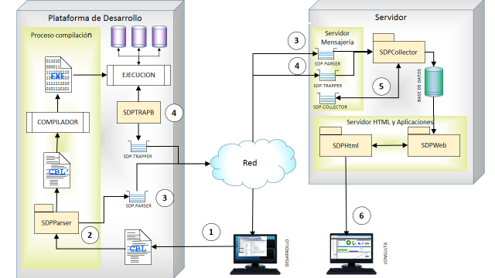

Diagrama :Visión general

1. El proceso se inicia cuando un desarrollador compila un programa COBOL y lo envía a compilar a la plataforma de desarrollo.
2. El proceso de compilación se modifica para incluir el componente SDPParser del sistema, que es el encargado de analizar el código y modificarlo para generar un nuevo programa COBOL: CBL’ funcionalmente equivalente al original pero que incluye sentencias de monitorización.
3. Además de generar el nuevo programa, la información obtenida como resultado del análisis es enviada a través de un sistema de mensajería al servidor del sistema para que sea procesado por el componente SDPCollector y almacenado en base de datos.
4. Cuando el programa es ejecutado, ese se vincula con la librería SDPTRAPB que se encarga de tomar información de consumos, tiempos y auditoria del proceso y enviarla al componente SDPCollector a través de otra cola.
5. Cuando el proceso SDPCollector ha procesado los mensajes resultado de la ejecución de una sesión de un programa, se notifica a si mismo este hecho a través de una cola interna y se inicia el proceso de consolidación y sumarización de la información recibida con la posible información ya existente.
6. Por último, tanto la información obtenida mediante el análisis estático como la obtenida por las ejecuciones de los programas puede ser consultada a través de una página web que presenta la información lo más gráfica posible.

## Otras arquitecturas

En la arquitectura propuesta:

* Se ha utilizado un middleware basado en un sistema de mensajería para la transferencia de la información entre los diferentes componentes y el almacenamiento de los datos en el SGDB.
* El componente Web está dividido en dos componentes; un sistema HTML de páginas Web que implementa una arquitectura orientada al cliente (*client-side*), el cual se responsabiliza de toda la lógica asociada a la capa de presentación mientas que el servidor únicamente provee la información necesaria.

Esta propuesta obedece a los siguientes criterios y asunciones:

1. El servidor del sistema no puede ser el mismo donde se ejecutan los programas, por lo que es necesario establecer un sistema de comunicación entre ambos.
2. Es normal que las entidades dispongan de un sistema de mensajería que comunique sus máquinas, por lo que al utilizarlo no se incurren en costes extraordinarios; sin embargo, no es tan habitual que se permita la comunicación de bases de datos entre sistemas, por lo que sería necesario licenciar un cliente del SGDB que utilice la entidad. De cualquier manera, el software cliente de los sistemas de mensajería suele ser bastante más económico que el software cliente de los SGDB.
3. Implementar la lógica de presentación en el lado del cliente, reduce los requerimientos de máquina del servidor, puesto que únicamente tiene que recuperar la información de la base de datos y servirla al cliente.
4. Separar la aplicación HTML de la aplicación Web, entendiendo como tales al componente que contiene las páginas HTML junto con su código asociado y la aplicación que se debe desplegar en un Servidor de Aplicaciones, facilita la escalabilidad del sistema e incrementa la seguridad

No obstante se pueden plantear otras arquitecturas como, por ejemplo, la siguiente:

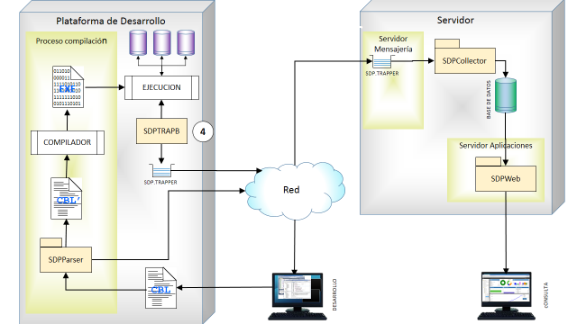

Diagrama : Versión de la arquitectura

En la que se establece una conexión directa contra el SGDB y se ha desplegado en el servidor de aplicaciones Web tanto la parte estática como la dinámica.

Nótese que, aun en esta situación, es necesario un sistema de mensajería para extraer la información obtenida en tiempo de ejecución por que, en caso contrario, se penalizaría tanto el proceso en concreto que está siendo monitorizado, como el rendimiento del sistema global, por lo que la solución no sería viable.

## Componentes

El sistema está estructurado en torno a nueve componentes, los cuales mantienen las relaciones que se indican en el siguiente diagrama:

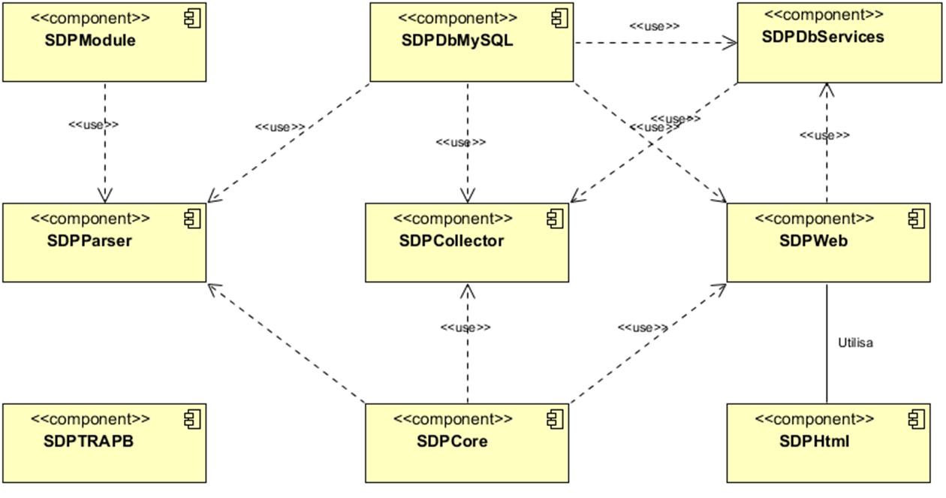

Diagrama : Diagrama de componentes

| Componente | Descripción |
| --- | --- |
|  |  |
| SDPCollector | Componente responsable de almacenar la información generada por el resto de componentes en el SGDB y de realizar los procesos de consolidación de datos y sumarización |
|  |  |
| SDPCore | Componente con todos los objeto y utilidades de uso común por el resto de componentes |
|  |  |
| SDPDbMySQL | Contiene el modelo de datos acorde con el SGDB MySQL |
|  |  |
| SDPDbServices | Contiene los servicios de acceso a los datos independientemente del SGDB subyacente |
|  |  |
| SDPHtml | Aplicación Html basada en Javascript |
|  |  |
| SDPModule | Contiene los diferentes objetos que mantienen la información relativa a un módulo |
|  |  |
| SDPParser | Componente responsable de realizar el análisis del código fuente y generar el nuevo módulo |
|  |  |
| SDPTRAPB | Librería dinámica invocada por los programas COBOL en tiempo de ejecución |
|  |  |
| SDPWeb | Aplicación Web basada en servicios REST |

Tabla : Componentes software

A su vez, estos componentes se agrupan para generar los siguientes paquetes que se ejecutan o despliegan de manera independiente:

| Paquete | Componentes | Contenedor |
| --- | --- | --- |
|  |  |  |
| SDPCollector | SDPCollector  SDPCore  SDPDbMySQL  SDPDbServices | Ejecutable (JAR) |
|  |  |  |
| SDPHtml | SDPHtml | Servidor HTTP |
|  |  |  |
| SDPParser | SDPCore  SDPDbMySQL  SDPModule  SDPParser | Ejecutable (JAR) |
|  |  |  |
| SDPTRAPB | SDPTRAPB | Librería |
|  |  |  |
| SDPWeb | SDPCore  SDPDbMySQL  SDPDbServices  SDPWeb | Servidor de aplicaciones |

Tabla : Componentes desplegables o ejecutables

## Alertas y métricas

Dentro del contexto del sistema se entiende por alerta la notificación de que una determinada ejecución de un programa (sesión) no se ha ejecutado dentro de los parámetros definidos como normales para ese programa; por ejemplo, una desviación significativa del tiempo de ejecución de esa sesión con respecto a lo que se considera su tiempo “normal” de ejecución. Y por métrica el valor numérico resultante de aplicar un método de cálculo a una característica del programa; por ejemplo, el número de sentencias de código que se han ejecutado con respecto al número total de sentencias codificadas en el programa fuente.

La versión actual del sistema implementa las siguientes alertas y métricas:

### Métricas

#### Complejidad ciclomática

Mide el número de caminos de ejecución distintos dentro de un párrafo o bloque de código, se establecen dos niveles de esta métrica:

* A nivel de párrafo, estableciendo un umbral máximo para la complejidad ciclomática de un párrafo concreto
* A nivel módulo fuente, estableciendo un umbral máximo para la suma de todas las complejidades ciclomáticas de todos los párrafos que forman un módulo fuente

#### Nivel de cobertura de código

Establece el porcentaje mínimo de sentencias del módulo fuente que se deben ejecutar de manera efectiva con respecto al total de sentencias codificadas

#### Número de sentencias por párrafo

Establece el número máximo de sentencias que se pueden codificar en un párrafo

#### Sentencias no permitidas

Una sentencia no permitida es una sentencia valida en el lenguaje pero que no está permitido su uso en la instalación de acuerdo con sus criterios de buenas prácticas y de metodologías de programación. Un ejemplo típico es la sentencia GO TO que, aunque contemplada en el lenguaje, no se suele permitir su uso por que no satisface los criterios de programación estructurada.

La lista de sentencias no permitidas se especifica en el fichero badStatements.properties

### Alertas

Se asume que, en condiciones normales, la ejecución de un determinado programa se comportara de manera homogénea a lo largo del tiempo; es decir, procesará aproximadamente el mismo número de registros y consecuentemente invertirá en la realización del proceso, un tiempo y unos consumos similares.

Las alertas indican comportamientos anómalos o que se salen de ese comportamiento homogéneo esperado considerando toda la información histórica disponible para evitar la generación excesiva de falsos positivos.

Para estimar el comportamiento esperado se considera toda la serie histórica de datos disponible ponderada en función de instante temporal (las últimas ejecuciones tienen más peso que las más antiguas) hasta el momento de la ejecución de ese programa, y una vez analizada esa ejecución, su información es utilizada para actualizar el comportamiento esperado.

#### Ejecuciones erróneas

Número de ejecuciones de programas que han finalizado de manera inesperada. Se identifican por el hecho de que se procesa un mensaje de inicio de sesión pero no se ha generado el correspondiente mensaje de fin de sesión.

#### Exceso en tiempo de respuesta

Considerando el tiempo medio de respuesta de las ejecuciones anteriores, se establece un umbral de desviación superior con respecto a este tiempo medio como porcentaje del mismo.

#### Exceso en tiempo de CPU

Como se ha indicado en el apartado 3.3 Tiempos y Consumos, el tiempo total transcurrido durante la ejecución de un programa Batch se divide en dos partes: el tiempo consumido realizando proceso efectivo (Tiempo de CPU) y el tiempo que está esperando por recursos propios o del sistema (Tiempo de Suspend)

Esta alerta se activa cuando el porcentaje de tiempo de CPU consumido con respecto al total supera un determinado umbral

#### Exceso en tiempo de Suspend

Aplica el mismo criterio que el apartado anterior pero considerando el porcentaje de tiempo que el programa ha estado en estado “suspendido”

#### Módulos fuera de la media

Unifica los tres criterios de alertas anteriores identificando aquellas ejecuciones que, aunque se hayan podido ejecutar dentro de los límites establecidos para todos o algunos de los criterios anteriores, la visión conjunta detecta un comportamiento anomálo

## Limitaciones de la versión

La versión actual del sistema tiene las siguientes limitaciones:

* Únicamente se soporta el dialecto COBOL: GNU COBOL
* Está orientado al análisis de procesos Batch, eso no implica que no sea capaz de analizar correctamente proceso On Line, pero no está garantizado
* No se soportan múltiples programas en un mimo fichero fuente
* No se soporta la inclusión de COPYS en PROCEDURE DIVISION
* No se analiza el código fuente contenido en COPYS
* No se soporta la orientación a objetos
* No se soporta la construcción READ …. [NOT] AT END …

## Lenguajes de programación y software de terceros

Para la implementación del sistema se ha desarrollado código en los siguientes lenguajes:

* C
* GNU COBOL
* HTML 5
* Java
* Javascript
* Unix Shell script

### Productos

|  |  |  |
| --- | --- | --- |
| Apache 2 | | Servidor de páginas HTML |
|  | Empresa | Apache Software Foundation |
|  | URL | http://httpd.apache.org/ |
|  | Licencia | Apache  http://www.apache.org/licenses/ |
|  |  |  |
| MySQL | | Sistema Gestor de Bases de datos |
|  | Empresa | Oracle |
|  | URL | https://www.mysql.com/ |
|  | Licencia | GPL  https://www.mysql.com/products/community/ |
|  |  |  |
| Tomcat | | Servidor de aplicaciones Web |
|  | Empresa | Apache Software Foundation |
|  | URL | http://tomcat.apache.org/ |
|  | Licencia | Apache  http://tomcat.apache.org/legal.html |
|  |  |  |
| Ubuntu | | Sistema Operativo basado en Linux |
|  | Empresa | Canonical Ltd. |
|  | URL | http://www.ubuntu.com/ |
|  | Licencia | GNU / Varias  http://www.ubuntu.com/about/about-ubuntu/licensing |
|  |  |  |
| WebSphere MQ Series | | Servidor de mensajería |
|  | Empresa | IBM |
|  | URL | http://www.highcharts.com/ |
|  | Licencia | BM International License Agreement for Non-Warranted Programs  http://www14.software.ibm.com/cgi-bin/weblap/lap.pl?popup=Y&li_formnum=L-APIG-9B9EVX&accepted_url=http://public.dhe.ibm.com/ibmdl/export/pub/software/websphere/messaging/mqadv/mqadv_dev75_windows.zip |

### Componentes

|  |  |  |
| --- | --- | --- |
| Angular JS | | Framework para desarrollo de aplicaciones en Javascript |
|  | Empresa | Google |
|  | URL | https://angularjs.org/ |
|  | Licencia | MIT  https://github.com/angular/angular.js/blob/master/LICENSE |
|  | |  |
| Bootstrap | | Estilos CSS |
|  |  | Twiter Inc. |
|  | URL | http://getbootstrap.com/ |
|  | Licencia | MIT  https://github.com/twbs/bootstrap/blob/master/LICENSE |
|  |  |  |
| CUP | | Generador de analizadores sintácticos y semánticos |
|  | Empresa | Technische Universität München |
|  | URL | http://www2.cs.tum.edu/projects/cup/ |
|  | Licencia | Open Source  http://www2.cs.tum.edu/projects/cup/licence.php |
|  | |  |
| Hibernate | | Framework Java para acceso bases de datos |
|  | Empresa |  |
|  | URL | http://hibernate.org/ |
|  | Licencia | GNU Lesser General Public License  http://hibernate.org/community/license/ |
|  | |  |
| Highcharts | | Generador de gráficos en javascript |
|  |  | Highsoft AS |
|  | URL | http://www.highcharts.com/ |
|  | Licencia | Creative Commons Attribution –Non Commercial  http://shop.highsoft.com/highcharts.html |
|  |  |  |
| JFlex | | Generador de analizadores léxicos |
|  | Empresa | Gerwin Klein Steve Rowe y Régis Décamps |
|  | URL | http://jflex.de/ |
|  | Licencia | Libre  http://jflex.de/copying.html |
|  |  |  |
| JQuery | |  |
|  | Empresa | JQuery Foundation |
|  | URL | https://jquery.com/ |
|  | Licencia | MIT  https://jquery.org/license/ |
|  |  |  |
| jsPanel | | Plugin para el diseño de paneles |
|  | Empresa | Stefan Sträber |
|  | URL | http://jspanel.de/ |
|  | Licencia | MIT  https://github.com/Flyer53/jsPanel/blob/master/LICENSE.TXT |
|  |  |  |
| jsTree | | Plugin para el diseño de arboles |
|  | Empresa |  |
|  | URL | https://www.jstree.com/ |
|  | Licencia | MIT  https://www.opensource.org/licenses/mit-license.php |
|  |  |  |
| Spring | |  |
|  |  | Pivotal Software |
|  | URL | https://spring.io/ |
|  | Licencia | Apache License  http://www.springframework.net/license.html |
|  |  |  |
| OrgChart | |  |
|  |  | Basicprimitives |
|  | URL | http://www.basicprimitives.com/ |
|  | Licencia | Creative Commons Attribution –Non Commercial  https://www.beanstream.com/scripts/cart/view_products.asp?merchant_id=293700000 |

# Visión por componentes

En este capítulo se realiza un análisis funcional y técnico detallado de cada uno de los componentes que forman el sistema completo.

## Parser

Este componente es el responsable de:

1. Analizar el código fuente extrayendo toda la información relevante para la elaboración de las métricas de calidad del código
2. Generar un nuevo módulo fuente con el nuevo código inyectando el código necesario para vincular el programa con el componente SDPTRAPB
3. Enviar la información obtenida al servidor

### Consideraciones de diseño

A la hora de implementar este componente hay que tener en cuenta las siguientes consideraciones:

#### Soporte multidialecto COBOL

Aunque actualmente solo se soporta el dialecto GNU COBOL, el sistema debe ser capaz de procesar cualquier otro dialecto COBOL que cumpla los estándares, por lo que los analizadores léxico y sintáctico deben ofrecer una interfaz homogénea y la obtención de la instancia adecuada de esas clases realizarse a través de una factoría, como se muestra en el siguiente diagrama:

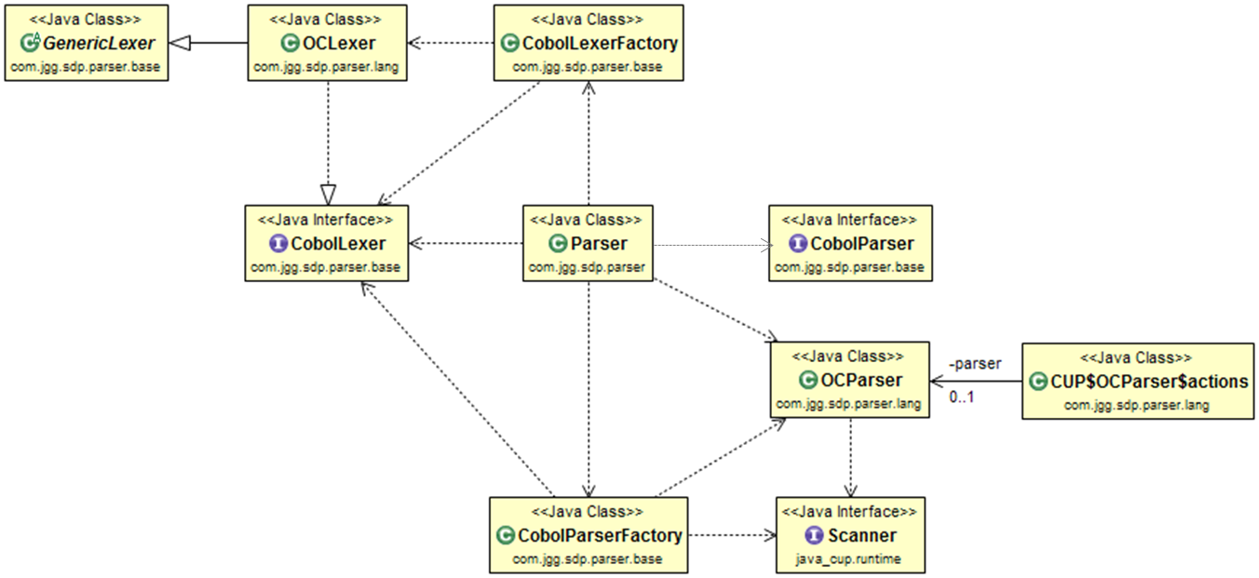

Diagrama : Factoría de obtención del analizador

#### Separación del análisis sintáctico y semántico

Por el mismo criterio descrito en el apartado anterior, las acciones semánticas también se obtienen a través de una factoría de acciones semánticas que extienden de una clase básica que contiene todas las acciones de uso común.

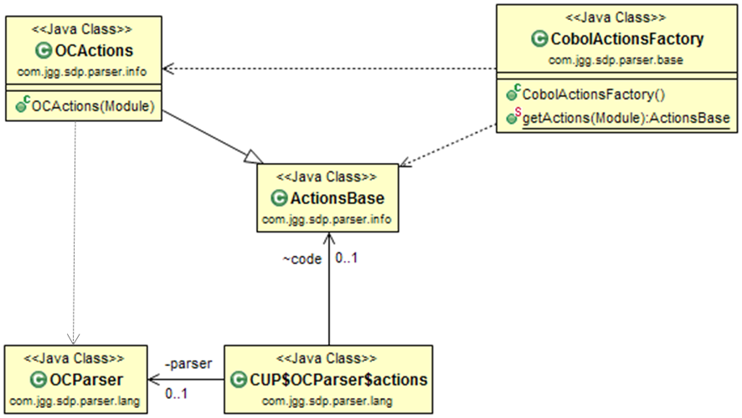

Diagrama : Factoría de acciones semánticas

### Módulo

El objeto módulo es el que contiene toda la información capturada durante el análisis del código.

Cada uno de los componentes analizados: párrafos, variables, bloques es gestionado en su propia clase, actuando este objeto como un contenedor de todos sus componentes.

A su vez, cada componente se corresponde con una entidad de la base de datos.

Este es el objeto común que manejan cada uno de los bloques de proceso de este componente.

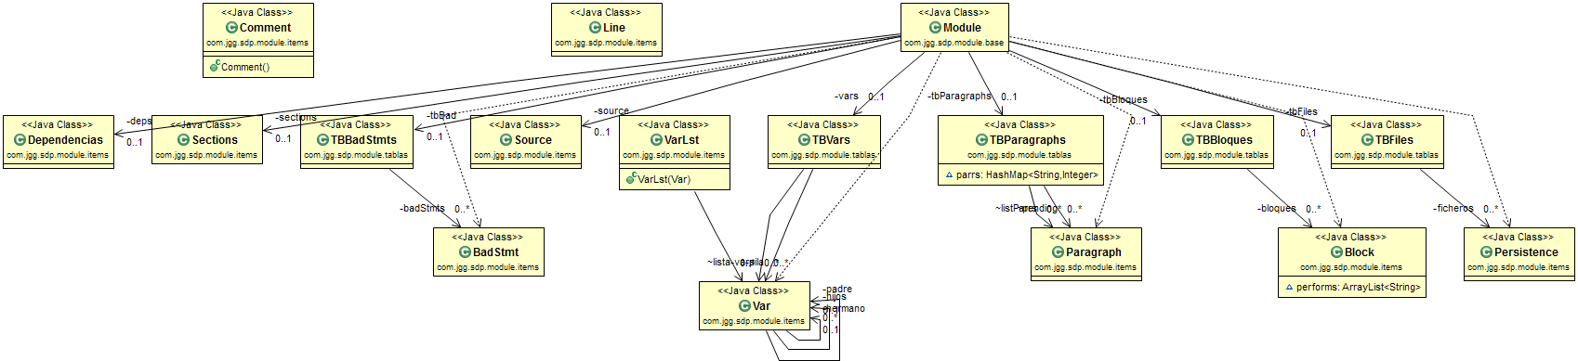

Diagrama : Clases paquete Module

### Bloques de proceso

Como se ha indicado este componente realiza tres tareas, que se ejecutan de manera secuencial:

1. Analizador: Que se encarga de analizar el código fuente informar cada uno de los componentes del objeto módulo
2. Generador: Que se encarga de generar un nuevo módulo con la información de traps
3. Por último persistir la información obtenida en el SGDB

#### Parser

Este es el primer bloque del proceso, basándose en los analizadores léxico y sintáctico analiza el código, obtiene la información estática del mismo e identifica los puntos del código fuente donde es necesario inyectar información de control (traps).

En aquellos posibles casos que el análisis sea incorrecto se generará una excepción que enviará el código fuente original al servidor del sistema para su posterior análisis.

#### Generator

Si el proceso de análisis ha sido satisfactorio, este componente se encarga de, tomando el código fuente original y la lista del código a inyectar obtenida en el proceso anterior de generar el nuevo código fuente.

La inyección de código puede ser de tres tipos:

* Inyección de variables: Es necesario crear una estructura de datos con las variables necesarias para que el sistema funcione adecuadamente, esta estructura se conoce como SDPTRAP.
* Inyección de código: Código que opera con las variables definidas en la estructura SDPTRAP
* Inyección de traps: Invocaciones a la librería de monitorización y control

Para realizar el proceso, la clase Generator se apoya en la clase especializada Injector como se puede observar en el siguiente diagrama:

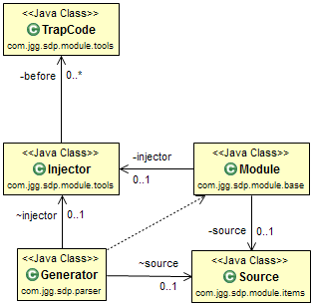

Diagrama : Relación de colaboración Genrator – Injector

#### Serializer

El último proceso consiste en, si todos los procesos anteriores han sido correctos, persistir la información obtenida en el SGDB. Pero dado que de manera general se asume que este componente del sistema se ejecuta en un sistema diferente al que soporta el SGDB, este componente convierte la información obtenida durante la fase de análisis en su correspondiente instancia de la base de datos y la serializa para pdoer enviarla a través de la red.

Para este envío se genera un documento XML en el que cada entidad de la base de datos es un nodo del documento conteniendo el nombre de la misma y sus datos serializados.

<xs:schema>

<xs:element name="SDP">

<xs:complexType>

<xs:sequence>

<xs:element name="TABLE"

minOccurs="1"

maxOccurs="unbounded”>

<xs:complexType>

<xs:sequence>

<xs:element type="xs:string" name="tabla"/>

<xs:element type="xs:base64Binary" name="datos"/>

</xs:sequence>

</xs:complexType>

</xs:element>

</xs:sequence>

</xs:complexType>

</xs:element>

</xs:schema>

Código : Esquema documento XML de serialización

### Diagrama

Por último, se presenta a continuación una visión general del diagrama de clases de este componente y sus relaciones

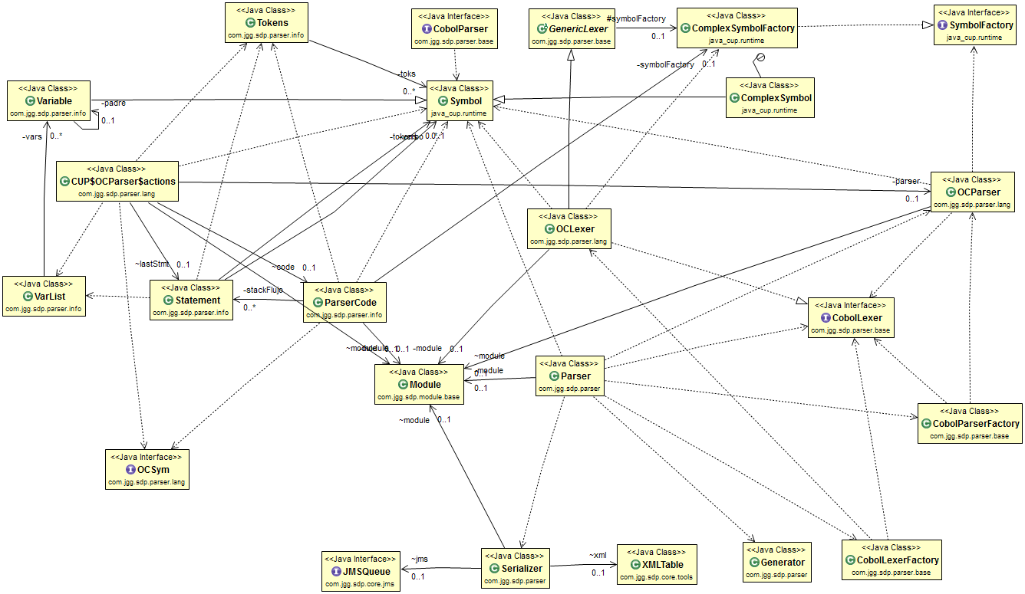

Diagrama : Relación de clases SDPParser

### Inyección de código

Dada la importancia del proceso de inyección de código en el módulo fuente original, se detalla continuación el código que se puede inyectar y el método de inyección.

#### Estructura SDPTRAP

Para que el sistema se ejecute correctamente se inyecta en cada módulo un bloque de variables o estructura que permite gestionar la información en tiempo de ejecución. Este bloque se describe en el siguiente nivel 01 COBOL, donde se ha utilizado la zona 1 del código (ver 3.1.2 Estructura del código) para referenciar las partes más significativas:

**NOMBRE** 01 **S*NNNNNNNN***.

**TRPNAM** 03 TRAP PIC X(08) VALUE '**SDPTRAPB**'.

**PGMNAM** 03 NAME PIC X(32) VALUE '***PROGRAM_NAME***'.

**HASH** 03 HASHID.

000005 05 FILLER PIC X(16) VALUE '**XXXXXXXXXXXXXXXX**'.

000006 05 FILLER PIC X(16) VALUE '**XXXXXXXXXXXXXXXX**'.

**COUNTR** 03 SDPCNT.

000008 05 NBLK BINARY-LONG VALUE ***BB***.

000009 05 NPAR BINARY-LONG VALUE ***PP***.

000010 05 NPRS BINARY-LONG VALUE ***FF***.

**TBCOB** 03 COB OCCURS ***BB***  TIMES PIC 9(01) VALUE ZEROS.

**TBPAR** 03 PAR OCCURS ***PP+1*** TIMES BINARY-LONG VALUE ZEROS.

**TBPRS** 03 PRS OCCURS ***FF+1*** TIMES.

000014 05 ACC OCCURS 8 TIMES BINARY-LONG VALUE ZEROS.

Código : Estructura SDPTRAP

Nombre

La estructura debe almacenarse como un conjunto de variables con un identificador único a nivel 01, para conseguir esto se genera una secuencia pseudoaleatoria que empieza por la letra S y se verifica que no exista una variable a nivel 01 o 77 con el mismo nombre; si existiera se fuerza a generar otra secuencia numérica y sevuelve a repetir el proceso.

Una vez generado este identificador único, la declaración de las variables hijas pueden tomar cualquier nombre porque siempre se referencian incluyendo la variable de nivel 01: Forma variable OF variable_padre

Librería de Traps (TRAP)

Mantiene el nombre de la librería del sistema responsable de tomar las medidas del sistema y enviar esa información al servidor.

Nombre del módulo (NAME)

Contiene el nombre real del programa

Firma del módulo (HASHID)

Indica la transcripción hexadecimal (dos caracteres por byte) de la firma digital del código fuente obtenida a partir del propio código fuente, de manera que cualquier modificación en el mismo dará lugar a otra firma diferente, y en consecuencia, a otra versión del módulo.

En el ejemplo mostrado, la firma digital está dividida en dos bloques de 16 Bytes por que la generación de firmas está configurada para utilizar el algoritmo MD5 [MD5] que requiere 32 bytes, si el sistema estuviera configurado para utilizar el algoritmo conocido como SHA-256 [SHA] que utiliza 64 bytes esta variable estaría formada por 4 bloques de 16 bytes cada uno.

Contadores (SDPCNT)

Desde el punto de vista de la información a auditar durante la ejecución del programa son relevantes los siguientes conceptos:

* Bloques de código: Número de bloques de código, entendidos como uno de los conjuntos de instrucciones que pueden ejecutarse o no a lo largo del flujo de ejecución, con la condición de que se si el flujo inicia uno de esos bloques, ejecutará todas las instrucciones del mismo, y si el flujo no inicia ese bloque, no se ejecutará ninguna de esas instrucciones
* Párrafos definidos: En los modos de ejecución GLOBAL y MODULE no se genera información unitaria acerca de cada uso de un determinado párrafo, si no que esta es acumulada y procesada como un valor agrupado, por ello es necesario conocer a cuantas ejecuciones de ese párrafo corresponden las medidas tomadas.
* Persistencia: Entendiendo como tal el conjunto de ficheros (en esta versión) o sistemas de almacenamiento persistente que se han definido en este módulo.

Estos contadores indican el volumen de cada uno de estos conceptos y se utiliza para dimensionar las tablas de contadores siguientes.

Tabla de cobertura (COB)

En una máscara de bytes que indica si un determinado bloque de código se ha ejecutado o no, al inicio del programa es inicializada a ceros y se modifica a uno (1) cada vez ue un bloque de código es ejecutado.

Se asume que todo módulo fuente contiene al menos una sentencia y por lo tanto al menos un bloque de ejecución.

Tabla de uso de párrafos (PAR)

Como se ha indicado anteriormente, existen diferentes formas de captura de la información, de manera que en determinado modos (GLOBAL, MODULE) se envía la información agrupada; en estos casos, el número de veces que se ha invocado un determinado párrafo se almacena en esta tabla en función del índice asociado al párrafo en concreto, de manera que se pueda obtener una media aritmética del consumo de cada párrafo y un nivel de utilización de cada uno.

Un programa no tiene por qué estar agrupado en párrafos, por lo que, en estas situaciones la dimensión de la tabla sería cero, lo cual es incorrecto de acuerdo con la definición del lenguaje. Para evitar esto, esta tabla se dimensiona siempre al número de párrafos más uno.

Tabla de uso de ficheros (PRS)

De manera similar a la tabla de uso de párrafos, se mantiene una tabla con cada uno de los ficheros declarados en el módulo más uno (garantizando que al menos la tabla tenga un elemento).

En esta tabla cada elemento está formado a su vez por otra tabla que mantiene contadores del tipo de acceso que se ha hecho sobre el fichero, de acuerdo con el siguiente criterio:

| Indice | Acción | Descripción |
| --- | --- | --- |
|  |  |  |
| 1 | OPEN | Operación de abrir un objeto de persistencia |
|  |  |  |
| 2 | CLOSE | Operación de cerrar un objeto de persistencia |
|  |  |  |
| 3 | INSERT | Operación de escribir nueva información en un objeto de persistencia |
|  |  |  |
| 4 | READ | Operación de leer un objeto de persistencia |
|  |  |  |
| 5 | UPDATE | Operación de actualizar la información existente en un objeto de persistencia |
|  |  |  |
| 6 | DELETE | Operación de eliminar información de un objeto de persistencia |
|  |  |  |
| 7 | SELECT | Operación de lectura masiva de información de un objeto de persistencia |
|  |  |  |
| 8 | TOTAL | Número total de operaciones realizadas en ese objeto |

Tabla : Accesos a un objeto persistente

#### Traps

Cuando la información a monitorizar requiere la toma de tiempos y consumos o bien la notificación de información al servidor es necesario invocar a la librería de Traps. Esta llamada se realiza de una manera homogénea para todas las opciones de acuerdo con el siguiente patrón:

**CALL TRAP OF *Snnnnnnn* USING *code* *len* *Snnnnnnn* *‘etiqueta’***

Dónde:

|  |  |
| --- | --- |
| *Snnnnnnn* | Es el identificador de la estrúctura definida |
| *Code* | Es el identificador numérico del tipo de evento que se ha producido |
| *len* | Es la longitud del campo etiqueta |
| *Etiqueta* | Es el nombre del objeto al que hace referencia |

Los códigos contemplados actualmente son:

|  |  |
| --- | --- |
| Código | Descripción |
| 258 | Inicio de un módulo |
| 259 | Fin de un módulo |
| 260 | Inicio de una sentencia PERFORM |
| 261 | Fin de una sentencia PERFORM |
| 264 | Inicio de una sentencia CALL |
| 265 | Fin de una sentencia CALL |
| 288 | Inicio de un párrafo |
| 289 | Fin de un párrafo |

Nótese que estos valores se corresponden con una máscara de bits, dónde el bit menos significativo es siempre uno (valores impares) para indicar un evento de final.

#### Contadores

Cuando la información a monitorizar se mantiene en las tablas de la estructura SDPTRAP, como es el caso de los contadores, el código que se inyecta adopta una de las siguientes formas, en función del objeto monitorizado:

**MOVE 1 TO COB(index) OF Snnnnnnn**

**ADD 1 TO PAR(index) OF Snnnnnn**

**ADD 1 TO PRS(index_file, index_access) OF Snnnnnnn**

#### Ejemplo de inyección de código

Como ejemplo acerca del proceso de inyección de código se muestra a continuación un programa sintético y el nuevo código generado en función del método utilizado:

* SDP DESCRIPTION

* DOC - Ejemplo de inyeccion de codigo

* SDP END

IDENTIFICATION DIVISION.

PROGRAM-ID. DOCB09000.

DATA DIVISION.

WORKING-STORAGE SECTION.

01 VARIABLES.

03 CONTADOR PIC 9(03) VALUE ZEROS.

03 CALLED PIC X(08) VALUE "RUTINA".

LINKAGE SECTION.

01 DATOS.

03 CALLING PIC X(08).

PROCEDURE DIVISION USING DATOS.

INICIO.

ADD 1 TO CONTADOR.

PERFORM PARRAFO1.

GOBACK.

PARRAFO1.

IF CONTADOR > 1 THEN

ADD 1 TO CONTADOR

ELSE

EXIT

END-IF

CALL CALLED USING VARIABLES

CALL "DOC09000" USING VARIABLES.

Código : DOC09000 original

##### Modos GLOBAL y MODULE

* SDP DESCRIPTION

* DOC - Ejemplo de inyeccion de codigo

* SDP END

IDENTIFICATION DIVISION.

PROGRAM-ID. DOCB09000.

DATA DIVISION.

WORKING-STORAGE SECTION.

**01 S14414876.**

**03 TRAP PIC X(08) VALUE 'SDPTRAPB'.**

**03 NAME PIC X(32) VALUE 'DOCB09000'.**

**03 MD5ID.**

**05 FILLER PIC X(16) VALUE '8F0C91CB78B83941'.**

**05 FILLER PIC X(16) VALUE 'B167CB9FE0ECA597'.**

**03 SDPCNT.**

**05 NBLK BINARY-LONG VALUE 5.**

**05 NPAR BINARY-LONG VALUE 2.**

**05 NPRS BINARY-LONG VALUE 0.**

**03 COB OCCURS 5 TIMES PIC 9(01) VALUE ZEROS.**

**03 PAR OCCURS 3 TIMES BINARY-LONG VALUE ZEROS.**

**03 PRS OCCURS 1 TIMES.**

**05 ACC OCCURS 8 TIMES BINARY-LONG VALUE ZEROS.**

01 VARIABLES.

03 CONTADOR PIC 9(03) VALUE ZEROS.

03 CALLED PIC X(08) VALUE "RUTINA".

LINKAGE SECTION.

01 DATOS.

03 CALLING PIC X(08).

PROCEDURE DIVISION USING DATOS.

**CALL TRAP OF S14414876 USING 258 9 S14414876**

**'DOCB09000'.**

**CALL TRAP OF S14414876 USING 260 9 S14414876**

**'INICIO'**

PERFORM INICIO

**CALL TRAP OF S14414876 USING 259 9 S14414876**

**'DOCB09000'**

GOBACK.

INICIO.

**ADD 1 TO PAR(1) OF S14414876**

**MOVE 1 TO COB(1) OF S14414876**

ADD 1 TO CONTADOR.

**CALL TRAP OF S14414876 USING 260 8 S14414876**

**'PARRAFO1'**

PERFORM PARRAFO1

**CALL TRAP OF S14414876 USING 261 8 S14414876**

**'PARRAFO1'**

.

**CALL TRAP OF S14414876 USING 259 9 S14414876**

**'DOCB09000'**

GOBACK.

PARRAFO1.

**ADD 1 TO PAR(2) OF S14414876**

**MOVE 1 TO COB(2) OF S14414876**

IF CONTADOR > 1 THEN

**MOVE 1 TO COB(3) OF S14414876**

ADD 1 TO CONTADOR

ELSE

**MOVE 1 TO COB(4) OF S14414876**

EXIT

END-IF

**MOVE 1 TO COB(5) OF S14414876**

**CALL TRAP OF S14414876 USING 264 LENGTH OF CALLED S14414876**

**CALLED**

CALL CALLED USING VARIABLES

**CALL TRAP OF S14414876 USING 265 LENGTH OF CALLED S14414876**

**CALLED**

**CALL TRAP OF S14414876 USING 264 8 S14414876**

**'DOC09000'**

CALL "DOC09000" USING VARIABLES

**CALL TRAP OF S14414876 USING 265 8 S14414876**

**'DOC09000'**

Código : DOC09000 modo GLOBAL

.

##### Modo DETAILED

* SDP DESCRIPTION

* DOC - Ejemplo de inyeccion de codigo

* SDP END

IDENTIFICATION DIVISION.

PROGRAM-ID. DOCB09000.

DATA DIVISION.

WORKING-STORAGE SECTION.

**01 S14414876.**

**03 TRAP PIC X(08) VALUE 'SDPTRAPB'.**

**03 NAME PIC X(32) VALUE 'DOCB09000'.**

**03 MD5ID.**

**05 FILLER PIC X(16) VALUE '8F0C91CB78B83941'.**

**05 FILLER PIC X(16) VALUE 'B167CB9FE0ECA597'.**

**03 SDPCNT.**

**05 NBLK BINARY-LONG VALUE 5.**

**05 NPAR BINARY-LONG VALUE 2.**

**05 NPRS BINARY-LONG VALUE 0.**

**03 COB OCCURS 5 TIMES PIC 9(01) VALUE ZEROS.**

**03 PAR OCCURS 3 TIMES BINARY-LONG VALUE ZEROS.**

**03 PRS OCCURS 1 TIMES.**

**05 ACC OCCURS 8 TIMES BINARY-LONG VALUE ZEROS.**

01 VARIABLES.

03 CONTADOR PIC 9(03) VALUE ZEROS.

03 CALLED PIC X(08) VALUE "RUTINA".

LINKAGE SECTION.

01 DATOS.

03 CALLING PIC X(08).

PROCEDURE DIVISION USING DATOS.

**CALL TRAP OF S14414876 USING 258 9 S14414876**

**'DOCB09000'.**

PERFORM INICIO

**CALL TRAP OF S14414876 USING 259 9 S14414876**

**'DOCB09000'**

GOBACK.

INICIO.

**CALL TRAP OF S14414876 USING 288 6 S14414876**

**'INICIO'**

**MOVE 1 TO COB(1) OF S14414876**

ADD 1 TO CONTADOR.

PERFORM PARRAFO1

**CALL TRAP OF S14414876 USING 289 6 S14414876**

**'INICIO'**

.

**CALL TRAP OF S14414876 USING 259 9 S14414876**

**'DOCB09000'**

GOBACK.

PARRAFO1.

**CALL TRAP OF S14414876 USING 288 8 S14414876**

**'PARRAFO1'**

**MOVE 1 TO COB(2) OF S14414876**

IF CONTADOR > 1 THEN

**MOVE 1 TO COB(3) OF S14414876**

ADD 1 TO CONTADOR

ELSE

**MOVE 1 TO COB(4) OF S14414876**

**CALL TRAP OF S14414876 USING 289 8 S14414876**

**'PARRAFO1'**

EXIT

END-IF

**MOVE 1 TO COB(5) OF S14414876**

**CALL TRAP OF S14414876 USING 264 LENGTH OF CALLED S14414876**

**CALLED**

CALL CALLED USING VARIABLES

**CALL TRAP OF S14414876 USING 265 LENGTH OF CALLED S14414876**

**CALLED**

**CALL TRAP OF S14414876 USING 264 8 S14414876**

**'DOC09000'**

CALL "DOC09000" USING VARIABLES

**CALL TRAP OF S14414876 USING 265 8 S14414876**

**'DOC09000'**

**CALL TRAP OF S14414876 USING 289 8 S14414876**

**'PARRAFO1'**

Código : DOC09000 modo DETAILED

Nótese que en este caso, no se incrementan los contadores de uso de párrafos pero se deben controlar todas las posibles salidas de un párrafo.

## Trapper

Este componente es el encargado:

1. Obtener los tiempos y consumos del sistema imputándoselos al componente correspondiente
2. Generar los mensajes adecuados con esa información
3. Enviar los mensajes generados al Collector

### Consideraciones de diseño

A la hora de implementar este componente hay que tener en cuenta las siguientes consideraciones:

#### Overhead (Sobrecarga)

Dentro del flujo de ejecución del conjunto de programas asociados a una sesión cada componente monitorizado: Módulos, párrafos, sentencias CALL, … va a invocar a este componente, en principio, dos veces: a la entrada y a la salida de ese componente.

Esto implica que, respecto al módulo original, al módulo monitorizado se le incorporan otros bloques de proceso, que no son relevantes desde el punto de vista funcional pero si lo son desde el punto de vista de la sobrecarga que la ejecución de estos bloques supone respecto a los tiempos de ejecución y los consumos de CPU.

Por ello, el código necesario para realizar estos controles tiene que ser lo mas eficiente posible en el sentido de requerir el menos número de instrucciones posibles y el menor consumo de recursos posibles.

Si descartamos el lenguaje ensamblador por su dependencia del procesador sobre el que se ejecuta el programa, lo cual limitaría la portabilidad del sistema y su dificultad a la hora de mantenerlo; la siguiente elección es desarrollar este componente en C.

#### Flujo de ejecución

Una de las características del lenguaje COBOL es que este no permite la creación de hilos de ejecución por lo que el conjunto de programas asociados a una sesión se ejecutan siempre en un único procesador[1] y sus sentencias se ejecutan secuencialmente

Esto implica que la ejecución normal de cualquier programa COBOL, y por extensión cualquier programa *monohilo*, se comporta como la ejecución de un conjunto de bloques de código de manera secuencial que pueden ser monitorizados, salvo que se produzca un salto incondicional en el flujo de ejecución, con una pila de tiempos en las que se pone en la cima el instante de inicio del proceso de un determinado bloque y cuando este bloque finaliza, se extrae de la pila el instante de inicio, obteniendo el consumo por una simple diferencia de tiempos.

Por ejemplo, dado un programa similar al siguiente:

000009 PROCEDURE DIVISION.

000010 INICIO.

000011 *OTRAS SENTENCIAS …*

000012 PERFORM PROCESO1.

000013 PERFORM PROCESO2.

000014 *OTRAS SENTENCIAS …*

000015 STOP RUN.

000017 PROCESO1.

000018 *OTRAS SENTENCIAS ….*

000019 PERFORM PROCESO11.

000020

000021 PROCESO11.

000022 *OTRAS SENTENCIAS …*

000023

000024 PROCESO2.

000025 *OTRAS SENTENCIAS …*

000026

Código : Captura de tiempos

Los puntos a monitorizar serian:

|  |  |
| --- | --- |
| 000010 | Inicio programa (Tiempo relativo = 0) |
| 000011 | Inicio párrafo INICIO |
| 000015 | Fin párrafo INICIO  Fin programa |
| 000017 | Inicio párrafo PROCESO1 |
| 000019 | Fin párrafo PROCESO1 |
| 000022 | Inicio PROCESO11 |
| 000023 | Fin PROCESO11 |
| 000025 | Inicio PROCESO2 |
| 000026 | Fin PROCESO3 |

Y considerando el flujo de ejecución mostrado y asumiendo que cada bloque consume una unidad de tiempo la pila de tiempos tendría un aspecto similar al mostrado en la siguiente figura:



Ilustración : Ejemplo de pila de monitorización

Lo cual da los siguientes valores de consumos de tiempos:

| Tiempo | Acción | Timer | Consumo |
| --- | --- | --- | --- |
| 0 | Push Proceso | 0 |  |
|  | Push INICIO | 0 |  |
| 1 | Push PROCESO1 | 1 |  |
| 2 | Push PROCESO11 | 2 |  |
| 3 | Pop PROCESO11 | 3 | 3 – 2 = 1 |
| 4 | Pop PROCESO1 | 4 | 4 – 2 = 2 |
|  | Push PROCESO2 | 4 |  |
| 5 | Pop PROCESO2 | 5 | 5 – 4 = 1 |
| 6 | Push Inicio | 6 | 6 – 0 = 6 |
|  | Push Proceso | 6 | 6 – 0 = 6 |

#### Generación óptima de *traps*

Otro aspecto relevante a considerar a la hora de la implementación de este componente, directamente relacionado con la sobrecarga del proceso inherente a la captura de tiempos y generación de mensajes es la optimización de los mensajes que se deben enviar al *Collector* de manera que se mantenga en todo momento una información fiable y suficientemente detallada para poder extraer conclusiones de las mismas.

De acuerdo con la estructura de pila descrita anteriormente, una primera aproximación sería generar un mensaje cada vez que se saca un elemento de la pila (Este sería el modo de proceso definido como **DETAILED**)

Sin embargo, si observamos el siguiente código, utilizado como ejemplo para efectuar una ordenación de datos por el método de la burbuja:

PROCEDURE DIVISION.

INICIO.

CALL CARGA USING DATA-SORT.

PERFORM ORDENAR.

CALL DESCARGA USING DATA-SORT.

STOP RUN.

ORDENAR.

COMPUTE MAX = ITEMS

PERFORM BURBUJA VARYING MAX FROM MAX BY -1 UNTIL MAX = 1.

BURBUJA.

MOVE 1 TO IDX

PERFORM COMPARAR VARYING IDX FROM 1 BY 1 UNTIL IDX = MAX.

COMPARAR.

IF ORDEN(IDX) > ORDEN (IDX + 1)

MOVE ORDEN(IDX + 1) TO AUX

MOVE ORDEN(IDX) TO ORDEN(IDX + 1)

MOVE AUX TO ORDEN(IDX)

END-IF.

Código : Ordenación método de la burbuja

Suponiendo un conjunto de entradas de *n* = 1.000 elementos, observamos que al párrafo BURBUJA se ejecutará *n – 1* veces; es decir, *k = n – 1 = 999* y este, a su vez, invocará al párrafo COMPARAR *k – 1* veces cada vez; es decir, la primera llamadas a BURBUJA invocará a COMPARAR 999 veces, la segunda 998 veces, la tercera 997, etc. Hasta que se esté comparando el último elemento, lo cual, para el ejemplo presentado supone que COMPARAR se ejecutará de acuerdo con una progresión aritmética de 1 a 999 elementos con una diferencia de 1.

$$\sum_{i=1}^{999}{a_{i}}= \frac{999 (1+999)}{2} ≅\frac{{1000}^{2}}{2} ≅500.000$$

Parece lógico entonces considerar que la generación de más de 500.000 mensajes para un simple proceso de ordenación no es óptimo ni necesario (salvo en casos especiales) y que, sin pérdida de información se puede generar, al final de la ejecución del módulo, un mensaje por cada bloque de código monitorizado, que contenga los valores acumulados y la cuenta de las veces que se ha ejecutado.

Este modo de proceso es el que se define como **MODULE**.

Extendiendo la lógica descrita a las rutinas utilizadas; supongamos que la rutina CARGA, encargada de cargar los datos en memoria, en lugar de ser invocada una única vez se ejecuta de acuerdo con el siguiente pseudocódigo[2]:

CALL CARGA USING ABRIR-FICHERO

MIENTRAS HAYA-REGISTROS

CALL CARGA USING LEER-REGISTRO

ADD REGISTRO TO TABLA

FIN MIENTRAS

CALL CARGA USING CERRAR-FICHERO

Se produce la misma explosión de generación de mensajes y la consiguiente pérdida de rendimiento. Con lo cual se puede extender la filosofía descrita anteriormente y esperar al final de la sesión para enviar los acumulados tanto de los bloques como de los módulos ejecutados.

Este modo de proceso es el que se define como **GLOBAL**.

A modo de resumen, para el supuesto planteado de un proceso de ordenación de 1.000 elementos donde la carga de datos se realiza en otro módulo que es invocado una vez para recuperar cada registro se muestra a continuación el volumen de mensajes generados para cada una de las opciones:

| Mensaje | DETAILED | MODULE | GLOBAL |
| --- | --- | --- | --- |
| Sesion | 2 | 2 | 2 |
| Modulo | 1.004 | 1.004 | 3 |
| Call | 1.003 | 2 | 2 |
| Parrafos | 502.005 | 1.007 | 8 |
| **Total** | **504.014** | **1.015** | **15** |

Tabla : Ejemplo de comparativa de mensajes generados

### Generación de mensajes

La librería es llamada, por cada componente monitorizado dos veces: Una cuando entra en el componente y otra cuando sale. Para realizar el proceso, la librería se apoya en tres estructuras de datos:

* Una pila donde se almacenan los tiempos de inicio de cada componente
* Una pila donde se almacena los módulos activos en el árbol de llamadas
* Una lista donde se almacena la información de cada modulo



Diagrama : Relación de las estructuras de SDPTRAPB

Y dos grupos de mensajes:

* Mensajes de inicio (bit menos significativo a 0)
* Mensajes de fin (bit menos significativo a 1)

#### Diagrama de flujo

El diagrama de flujo de alto nivel del proceso



Diagrama : Flujo principal SDPTRAPB



Diagrama : Flujo de mensaje de fin

### Arquitectura



Diagrama : Arquitectura SDPTRAPB

#### Ficheros fuente

| Modulo | Descripción |
| --- | --- |
|  |  |
| SDPTRAPB | Punto de entrada a la librería.  Se encarga de gestionar el flujo del proceso |
|  |  |
| amqsdp | Gestiona el envío de mensajes |
|  |  |
| cob2c | Convierte la COPY COBOL a una estructura SDP y viceversa |
|  |  |
| md5 | Genera una firma digital MD5 |
|  |  |
| sha256 | Genera una firma digital SHA-256 en función del procesador |
|  |  |
| sha256be | Genera una firma digital SHA-256 en arquitecturas BigEndian |
|  |  |
| sha256le | Genera una firma digital SHA-256 en arquitecturas LittleEndian |
|  |  |
| messages | Gestiona el almacenamiento de los Timers y la generación de mensajes |
|  |  |
| modulos | Gestiona la lista de módulos |
|  |  |
| pila | Gestiona la creación de pilas |
|  |  |
| salw32 | Abstrae las peculiaridades del Sistema Windows |
|  |  |
| timerWin | Obtiene los consumos del sistema en sistemas Windows |
|  |  |
| timerLnx | Obtiene los consumos del sistema en sistemas Linux |
|  |  |

Tabla : Listado de módulos fuente SDPTRAPB

#### Ficheros de cabecera

De manera general, los ficheros de cabecera cuyo nombre coincide con un fichero de código, definen las funciones públicas de ese módulo.

El resto de ficheros de cabecera se describen a continuación:

| Cabecera | Descripción |
| --- | --- |
|  |  |
| cmqc | Fichero de cabecera del sistema de mensajería MQ Series |
|  |  |
| global | Define las variables de uso global dentro del sistema. |
|  |  |
| jggsal | Abstrae el sistema de las características específicas de un Sistema Operativo concreto.  Redefine funciones de uso común e incluye las librerías especificas de ese Sistema Operativo |
|  |  |
| sdpConfig | Establece las constantes y macros que definen el comportamiento global del sistema |
|  |  |
| sdpTypes | Define las estructuras de datos usadas en la librería |
|  |  |
| timer | Incluye el módulo de cálculo de Timers adecuado para la plataforma |
|  |  |
| trapCodes | Define los códigos de los mensajes.  Estos valores se deben corresponder con sus equivalentes en los otros componentes del sistema |

Tabla : Listado de ficheros de cabecera SDPTRAPB

### Mensajes

Los mensajes que genera este componente son:

#### Inicio de sesión

Este mensaje se envía en el momento que se genera independientemente del estado del buffer de mensajes.

Marca el inicio de una sesión.

|  |  |  |
| --- | --- | --- |
| Orden | Campo | Descripción |
| 1 | Tipo | Identificador del mensaje. Valor: **0** |
| 2 | Orden | Número de secuencia del mensaje dentro de la sesión  Valor: **0** |
| 3 | Sesion | Firma digital de la sesión |
| 4 | Principal | Firma digital del módulo principal |
| 5 | Usuario | Identificador del usuario |
| 6 | Timestamp | Timestamp del sistema |
| 7 | Elapsed | Tiempo consumido desde que se invocó el programa |
| 8 | CPU | Tiempo de CPU consumido desde que se invocó el programa |

Tabla : Formato mensaje BEG_SESION

#### Fin de sesión

Este mensaje se envía cuando finaliza el módulo principal; es decir, cuando se han vaciado las pilas.

En caso de que el programa acabe de manera inesperada, este mensaje no se enviará y se detectará el fallo del programa

| Orden | Campo | Descripción |
| --- | --- | --- |
| 1 | Tipo | Identificador del mensaje. Valor: **1** |
| 2 | Orden | Número de secuencia del mensaje dentro de la sesión |
| 3 | Sesion | Firma digital de la sesión |
| 4 | Principal | Firma digital del módulo principal |
| 5 | Usuario | Identificador del usuario |
| 6 | Timestamp | Timestamp del sistema |
| 7 | Elapsed | Tiempo consumido desde que se invocó el programa |
| 8 | CPU | Tiempo de CPU consumido desde que se invocó el programa |

Tabla : Formato mensaje END_SESION

#### Módulo

Este mensaje se envía cuando finaliza la ejecución de un módulo

| Orden | Campo | Descripción |
| --- | --- | --- |
| 1 | Tipo | Identificador del mensaje. Valor: **2** |
| 2 | Orden | Número de secuencia del mensaje dentro de la sesión |
| 3 | Sesion | Firma digital de la sesión |
| 4 | Firma | Firma digital del módulo |
| 5 | Etiqueta | Nombre del módulo |
| 6 | Veces | Número de veces que se ha ejecutado |
| 7 | Elapsed | Tiempo total consumido |
| 8 | CPU | Tiempo total de CPU consumido |
| 9 | IntElapsed | Tiempo total consumido en el módulo |
| 10 | IntCPU | Tiempo total de CPU consumido en el módulo |

Tabla : Formato mensaje BEG_MODULE

#### Párrafo

Este mensaje se envía cuando finaliza la ejecución de un párrafo

| Orden | Campo | Descripción |
| --- | --- | --- |
| 1 | Tipo | Identificador del mensaje. Valor: **4** |
| 2 | Orden | Número de secuencia del mensaje dentro de la sesión |
| 3 | Sesion | Firma digital de la sesión |
| 4 | Firma | Firma digital del módulo |
| 5 | Etiqueta | Nombre del párrafo |
| 6 | Veces | Número de veces que se ha ejecutado. Valor: 1 |
| 7 | Elapsed | Tiempo total consumido |
| 8 | CPU | Tiempo total de CPU consumido |
| 9 | IntElapsed | Tiempo total consumido en el párrafo |
| 10 | IntCPU | Tiempo total de CPU consumido en el párrafo |

Tabla : Formato mensaje BEG_PARAGRAPH

#### Call

Este mensaje se envía cuando vuelve de una sentencia CALL

| Orden | Campo | Descripción |
| --- | --- | --- |
| 1 | Tipo | Identificador del mensaje. Valor: **8** |
| 2 | Orden | Número de secuencia del mensaje dentro de la sesión |
| 3 | Sesion | Firma digital de la sesión |
| 4 | Calling | Firma digital del módulo llamante |
| 5 | Called | Firma digital del módulo llamado |
| 6 | Etiqueta | Nombre del modulo llamado |
| 7 | Veces | Número de veces que se ha ejecutado |
| 8 | Elapsed | Tiempo total consumido |
| 9 | CPU | Tiempo total de CPU consumido |
| 10 | IntElapsed | Tiempo total consumido en el módulo |
| 11 | IntCPU | Tiempo total de CPU consumido en el módulo |

Tabla : Formato mensaje BEG_CALL

#### Cobertura

Este mensaje se envía cuando una vez por módulo. Contiene los flags de los bloques de código que se han ejecutado

| Orden | Campo | Descripción |
| --- | --- | --- |
| 1 | Tipo | Identificador del mensaje. Valor: **256** |
| 2 | Orden | Número de secuencia del mensaje dentro de la sesión |
| 3 | Sesion | Firma digital de la sesión |
| 4 | Firma | Firma digital del módulo |
| 5 | Flags | Secuencia de ceros y unos indicando que bloques se han ejecutado |

Tabla : Formato mensaje MSG_COVER

#### Ficheros

Este mensaje se envía cuando una vez por módulo. Contiene los contadores de los diferentes accesos que se han hecho a los posibles ficheros utilizados en ese modulo.

Cada fichero contempla 8 tipos de accesos (Apertura, Cierre, Lectura, Inserción, Actualización, Borrado, Lectura secuencial, Modificación)

| Orden | Campo | Descripción |
| --- | --- | --- |
| 1 | Tipo | Identificador del mensaje. Valor: **512** |
| 2 | Orden | Número de secuencia del mensaje dentro de la sesión |
| 3 | Sesion | Firma digital de la sesión |
| 4 | Firma | Firma digital del módulo |
| 5 | Accesos | Secuencia con los contadores de los diferentes accesos realizados sobre cada uno de los ficheros separados por el carácter ‘X’ |

Tabla : Formato mensaje MSG_PERSISTENCE

#### Perform

Este mensaje se envía cuando una vez por módulo. En lugar de controlar el inicio y fin de un párrafo, se controla el inicio y el fin de la llamada a ese párrafo

| Orden | Campo | Descripción |
| --- | --- | --- |
| 1 | Tipo | Identificador del mensaje. Valor: **1024** |
| 2 | Orden | Número de secuencia del mensaje dentro de la sesión |
| 3 | Sesion | Firma digital de la sesión |
| 4 | Firma | Firma digital del módulo |
| 5 | Llamadas | Secuencia con los contadores del uso realizado de cada párrafo separados por el carácter ‘X’.  La identificación del párrafo se determina por su posición con respecto a la declaración de los párrafos identificados en el momento de compilación.  Ejemplo: El valor contenido antes de la primera ‘X’ (Primer párrafo) se corresponde con el párrafo identificado como 1 en la tabla de declaración de párrafos de esa versión de ese módulo |

Tabla : Formato mensaje MSG_PERFORM

## Collector

Este componente es el responsable de recibir toda la información generada por los otros componentes y persistirla en la Base de Datos así como de realizar todos los procesos de consolidación y sumarización de la información obtenida.

### Consideraciones de diseño

A la hora de implementar este componente hay que tener en cuenta las siguientes consideraciones:

#### Agrupación de componentes

Básicamente hay dos componentes que generan información: El analizador, Parser, y la librería de monitorización, Trapper, por lo que se podrían haber creado un componente especializado para cada uno de ellos; pero esto incrementaría innecesariamente el número de componentes y en consecuencia, la complejidad de la instalación. Por esto se ha decidido utilizar un componente común para todos los procesos de persistencia y realización de cálculos y definir el comportamiento del mismo en función de un parámetro de entrada.

#### Desagrupación de procesos

La librería de monitorización puede, según el tipo de proceso que se esté realizando y el modo de monitorización utilizado, generar un volumen ingente de mensajes como se describe en el apartado 5.2.1.3 Generación óptima de *traps* por lo que si se implementara el proceso de manera que estos mensajes fueran procesados según se fueran recibiendo, podría ocurrir que el sistema no fuera capaz de realizar el proceso en un tiempo razonable, de manera que la cola de mensajes fuera incrementándose afectando al rendimiento.

Por otro lado, esta aproximación obligaría a sistema a persistir todos los mensajes, puesto que caso de fallo del sistema podría existir mucha información que ya no se podría procesar, lo cual también afectaría de manera sensible al rendimiento del sistema.

Por ello, el criterio que se ha seguido para el tratamiento de los mensajes de Trap ha sido separarlo en dos procesos dependientes:

* El primer proceso, se encarga de obtener los mensajes de la cola y persistirlos, reduciendo así el tiempo de proceso necesario para recuperar los mensajes y eliminando la necesidad de la persistencia de los mismos (aunque sigue siendo una opción de trabajo)
* Una vez recibidos los mensajes asociados a una determinada sesión, se iniciaría el proceso de consolidación y cálculo, el cual, por definición, es mucho más costoso que el proceso de persistir únicamente los mensajes. Este proceso se implementa utilizando una cola de mensajes interna sobre la cual el primer proceso escribe un mensaje para notificar al siguiente proceso

#### Gestión de la transaccionalidad

Por defecto, la transaccionalidad se define a nivel de sesión; es decir, se inicia una transacción o UOW cuando se inicia el proceso y se finaliza cuando el proceso acaba, bien sea de manera satisfactoria, en cuyo caso persistiría los datos, o insatisfactoria, en cuyo caso no persistiría ningún dato.

Esta aproximación no es válida en estos procesos por que no se conoce, *a priori*, el comportamiento del sistema ni el volumen de información a procesar; por ejemplo, podría ocurrir que una instalación estuviera monitorizando procesos las 24 horas del día de una manera ininterrumpida (supongamos por ejemplo, que la cadencia de mensajes es constante a intervalos de un segundo durante todo el día), esto provocaría que el proceso no acabará nunca, o al menos en un plazo razonable.

Por otro lado, mientras no se finalice la UOW, la información procesada no está disponible para el resto de componentes.

Por ello, la transaccionalidad de los procesos es manejada de manera programática de acuerdo con el siguiente criterio:

* Los mensajes recibidos del Parser se ejecutan cada uno en su propia UOW; es decir, una transacción por mensaje o módulo analizado
* Los mensajes recibidos del Trapper, inician una nueva transacción cuando se recibe un mensaje de inicio de sesión, si no hay una transacción activa, y finaliza cuando se recibe un mensaje de fin de sesión.
* Los mensajes generados internamente, de manera similar a los asociados al Parser, se ejecutan cada uno en su propia UOW.

### Subprocesos

De acuerdo con lo dicho, este componente agrupa tres procesos diferentes, activándose cada uno de ellos en base a un parámetro que se debe proveer en la línea de comandos:

|  |  |
| --- | --- |
| -p | Activa el proceso de captura de mensajes recibidos del Parser |
|  |  |
| -t | Activa el proceso de captura de mensajes recibidos del Trapper |
|  |  |
| -c | Activa el proceso de captura de mensajes generados en el propio Collector |
|  |  |
|  | Por defecto, se asume el parámetro -t |

#### Collector / Parser

Este proceso recibe un documento XML (ver 5.1.3.3 Serializer) que contiene las entidades de la base de datos serializada, por lo que su proceso se limita a deserializar la entidad y persistirla en base de datos

#### Collector / Trapper

Este proceso recibe los diferentes mensajes generados por el Trapper y las persiste en la base de datos (Conjunto de tablas TRP*) en función del tipo de mensaje recibido y sin realizar ningún procesamiento sobre sus datos.

Cuando se recibe un mensaje de fin de sesión, se genera un mensaje para el siguiente proceso indicando que sesión debe procesar.

#### Collector / Consolidator

Este proceso surge como resultado de la desagregación del proceso de persistir los mensajes recibidos del Trapper y del proceso de consolidar esa información junto con la información existente de cada módulo procesado.

## Web

Este componente es el responsable de mostrar la información procesada a los usuarios finales en una manera gráfica y útil.

### Consideraciones de diseño

A la hora de implementar este componente se ha optado por un diseño SPA que ofrezca al usuario una navegación intuitiva y fluida.

También se ha utilizado una aproximación client-side de manera que la lógica de presentación se ejecuta directamente en el cliente y el servidor únicamente es responsable de servir la información mediante servicios REST. De esta manera reducimos los requerimientos de máquina del servidor puesto que podemos aprovechar la capacidad de cálculo del cliente y separamos completamente la aplicación de obtención de los datos de la de presentación de los mismos.

### SDPHtml

Este componente está formado por el conjunto de páginas Web y el código javascript que se ejecutará en el cliente y es responsable de la capa de presentación del sistema.

Su estructura se puede observar en el Anexo XXXX

### SDPWeb

Este componente está formado por el conjunto de servicios REST que se ejecutan en el lado del servidor y proveen de información a la capa de presentación.

Su estructura se puede observar en el Anexo XXXX

## Modelo de datos

En este capítulo se presenta el modelo de datos subyacente del sistema y la relación entre sus tablas.

Con el objeto de no extender demasiado este capítulo, se realiza una breve descripción de las tablas que conforman el modelo, detallando únicamente aquellos aspectos que puedan ser relevantes o específicos de este modelo con respecto a lo que sería un modelo de datos clásico diseñando en tercera forma normal.

La definición completa del modelo de datos, así como sus valores por defecto se pueden consultar en el Anexo: A.1 Modelo de datos

### Visión general

El modelo de datos sobre el que se apoya el sistema está estructurado en función del componente del sistema que lo alimenta y el bloque funcional que representa y agrupadas de acuerdo con el siguiente criterio de nomenclatura:

| Prefijo | Descripción |
| --- | --- |
| CFG | Tablas de configuración del sistema y mensajes |
| LOG | Tablas de *logging* |
| MOD | Tablas con la información estática de los módulos |
| SDP | Tablas base con la información de áreas, aplicaciones y módulos |
| SES | Tablas con la información relativa a las sesiones |
| SUM | Tablas con la información dinámica de los módulos |
| TRP | Tablas con los mensajes recibidos durante las sesiones de ejecución |

Tabla : Prefijos de tablas

Las relaciones que se establecen entre los diferentes grupos de tablas se muestran en el siguiente diagrama



Diagrama : Relación entre grupos de tablas

* Una aplicación puede tener cero o varias aplicaciones, en este último caso la aplicación se considerará un área.
* Dado que las aplicaciones las define un administrador, una aplicación puede tener cero o varios módulos.
* Puesto que un módulo se da de alta en el sistema cuando se analiza, un módulo siempre tendrá al menos una versión de su código fuente.
* Una versión de un módulo tendrá:
  + Su información estática almacenada en el conjunto asociado de tablas de información de ese módulo (Tablas MOD_*).
  + Su información dinámica almacenada en el conjunto asociada de tablas sumarizadas de ejecución (Tablas SUM_*)
* La versión de un módulo no tendrá información de ejecución asociada hasta que no se ejecute al menos una vez.
* Por cada sesión de ejecución (Tablas TRP_*), se generará la información consolidada en las tablas de resumen de la sesión (Tablas SES_*)

### Tablas generales

Son las tablas que están asociadas al sistema en general, sin relación con un determinado módulo.

|  |  |
| --- | --- |
| Tabla | Descripción |
|  |  |
| CFG_CONFIGURACION | Contiene la configuración global del sistema.  Esta tabla se corresponde, cuando el modelo de datos no está disponible, con un fichero de propiedades |
|  |  |
| CFG_CODIGOS | Contiene la descripción de los códigos numéricos utilizados en el sistema agrupados por los idiomas disponibles |
|  |  |
| MOD_FUENTE_ERR | Se trata de un caso especial.  Contiene el código fuente de aquellos programas que no han podido ser analizados correctamente o que han generado algún error al compilar el nuevo código fuente generado por el Parser.  Su uso está destinado exclusivamente a los propietarios del sistema para poder identificar posibles errores en el sistema o incorporar nuevas funcionalidades |

Tabla : Tablas generales

#### CFG_CONFIGURACION

Como se ha indicado, esta tabla contiene la configuración global del sistema y se corresponde con un fichero de propiedades que utilice el formato clave=valor.

Esta tabla se corresponde, cuando el modelo de datos no está disponible, con un fichero de propiedades.

|  |  |  |  |
| --- | --- | --- | --- |
| Campo | Tipo | Long. | Descripción |
|  |  |  |  |
| Clave | VCHAR | 127 | Nombre simbólico del parámetro de configuración |
|  |  |  |  |
| Valor | VCHAR | 255 | Valor actual del parámetro de configuración |
|  |  |  |  |
| Grupo | INT |  | Indicador que permite agrupar los parámetros de configuración por su aplicación funcional. |
|  |  |  |  |
| Tipo | INT |  | Indica el tipo de dato asociado al valor del parámetro: Número, Fecha, Directorio, etc. |
|  |  |  |  |
| Mask | VCHAR | 127 | Máscara de validación del parámetro |
|  |  |  |  |
| Minimo | VCHAR | 32 | Valor mínimo posible |
|  |  |  |  |
| Maximo | VCHAR | 32 | Valor máximo posible |
|  |  |  |  |
| Tooltip | INT |  | Identificador del mensaje descriptivo |

Tabla : Tabla CFG_CONFIGURATION

El motivo por el que se han incorporado más campos a esta tabla aparte de los clásicos “clave” y “valor” es facilitar la administración y gestión de los parámetros mediante una interfaz web.

**Grupo**: Agrupa los parámetros por la funcionalidad que representan, lo cual permite presentarlos de manera automática en pestañas cuando el volumen de parámetros de configuración es excesivo y establecer criterios de autorización sobre quien puede modificar los parámetros.

**Tipo**: Dado que cada parámetro puede ser de un tipo de dato diferente: Números, cadenas, fechas, directorios, etc. El incluir un campo que defina el tipo de dato permite almacenar todos los valores en un mismo campo genérico de tipo texto sin perjuicio del valor contenido y realizar validaciones automáticas en el momento de su modificación.

**Mask**: Cuando está informado, establece una expresión regular que el valor del parámetro debe cumplir. Por ejemplo, el parámetro “parser.margin.left” especifica la posición de inicio del código fuente de acuerdo con los estándares COBOL y solo podría tomar dos valores: 0 cuando no se mantienen las áreas COBOL o 7 cuando sí. En consecuencia es un tipo numérico y su máscara es: [0|7]{1}. Un caso especial, no implementado en esta versión, es cuando el parámetro puede tomar únicamente un valor de un conjunto discreto de opciones; en este caso este campo contiene la clave asociada a la tabla que mantiene ese conjunto de valores, de manera que estos se presenten como lista de opciones.

**Mínimo**: Si está informado indica el valor mínimo que puede tomar el parámetro

**Máximo**: Si está informado indica el valor máximo que puede tomar el parámetro.

**Tooltip**: Establece el código del mensaje que se mostrará en la pantalla de administración Web.

### Tablas base

Contienen la información relativa a las áreas, aplicaciones y módulos activos en el sistema.

Está formado por las siguientes tablas:

|  |  |
| --- | --- |
| Tabla | Descripción |
|  |  |
| SDP_APLICACIONES | Contiene la lista de aplicaciones activas en el sistema en forma de árbol mediante el atributo padre. |
|  |  |
| SDP_MODULOS | Contiene la lista de módulos activos en el sistema |
|  |  |
| SDP_REL_APP_MOD | Contiene las expresiones regulares que permiten, en el momento de dar de alta un módulo, asociarlo a una determinada aplicación |

Tabla : Tablas SDP

El diagrama de relación, considerando también la relación intrínseca entre un módulo y sus versiones se muestra a continuación:

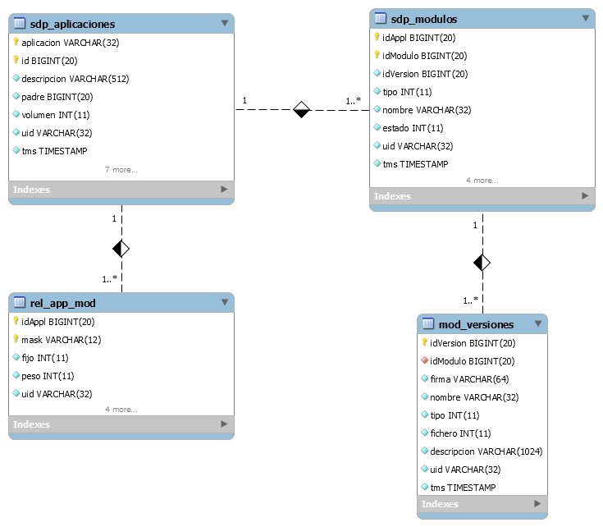

Diagrama : E/R Grupo tablas SDP

#### SDP_APLICACION

Contiene la información relativa a un área o aplicación

|  |  |  |  |
| --- | --- | --- | --- |
| Campo | Tipo | Long. | Descripción |
|  |  |  |  |
| Aplicación | VCHAR | 32 | Nombre de la aplicación |
|  |  |  |  |
| Id | BIGINT |  | Identificador único de la aplicación |
|  |  |  |  |
| Descripción | VCHAR | 512 | Descripción de la aplicación |
|  |  |  |  |
| Padre | BIGINT |  | Identificador de la aplicación de la que depende.  0 – No depende de ninguna otra aplicación |
|  |  |  |  |
| Volumen | INT |  | Número de módulos de la aplicación |
|  |  |  |  |
| Uid | VCHAR | 32 | Usuario que realizó la última actualización |
|  |  |  |  |
| Tms | TMS |  | Timestamp de la última vez que la aplicación se actualizó |

Tabla : Tabla SDP_APLICACION

Volumen:

Las aplicaciones son dadas de alta en el sistema por un administrador autorizado, pero los módulos son dados de alta automáticamente la primera vez que se analizan y dados de baja o decomisados por un administrador cuando ya no son utilizados o no se van a seguir monitorizando.

Esto implica que no se puede conocer el volumen de módulos que forman una aplicación por el número de módulos existentes en la tabla de Módulos, pero si es razonable asumir que todos los módulos de una aplicación han sido monitorizados al menos en un momento de su ciclo de vida.

Este campo se actualiza cada vez que se da un módulo de alta en el flujo automático del proceso y se vuelve a actualizar únicamente cuando un administrador da de baja un módulo.

En este contexto se establece una diferencia entre el hecho de indicar que un módulo ya no forma parte del sistema y que aunque sigue siendo operativo, no se desea monitorizar.

#### SDP_REL_APP_MOD

Contiene la información que permite asociar un módulo a una aplicación

|  |  |  |  |
| --- | --- | --- | --- |
| Campo | Tipo | Long. | Descripción |
|  |  |  |  |
| idAppl | BIGINT |  | Identificador de la aplicación |
|  |  |  |  |
| Mask | VCHAR | 12 | Expresión regular para asociar sus módulos |
|  |  |  |  |
| Fijo | INT |  | Número de caracteres no especiales |
|  |  |  |  |
| Peso | INT |  | Valor numérico relativo de la importancia de la mascara |
|  |  |  |  |
| Uid | VCHAR | 32 | Usuario que realizó la última actualización |

Tabla : Tabla SDP_REL_APP_MOD

La asociación de un módulo a una determinada aplicación se realiza de forma automática en función del contenido de esta tabla.

Cada aplicación tiene al menos una máscara que indica el patrón que debe cumplir cada el nombre de cada uno de sus módulos.

El problema que plantea este método es que no se puede garantizar que la intersección del conjunto de valores posibles para cada una de las máscaras sea un conjunto vacío.

Por ejemplo: Los módulos de una aplicación de Sistemas pueden tener como criterio de nomenclatura el patrón: S* y a su vez una aplicación de clasificación de clientes podría utilizar el patrón SRT*, con lo que, en principio, el módulo SRTB0101 podría pertenecer a la aplicación de sistemas o a la de clasificación.

Para evitar esta situación se realiza el siguiente proceso:

* Por defecto se crea la aplicación General con el patrón “*” que cubre cualquier nombre y garantiza que todo módulo pertenece a una aplicación.
* En el momento de dar de alta un nuevo registro se aplica un algoritmo que establece una valores numéricos a los campos *fijo* y *peso* en función del número de caracteres fijos y especiales presentes en la máscara, dando más peso a aquellas que son más específicas.

En el momento de establecer la asociación se procesan las máscaras por orden descendente de su peso y ascendente del valor del campo fijo y se aplica la primera mascara que aplique.

Existe una situación especial, que se produce con el conjunto de máscaras que no tienen caracteres especiales, por ejemplo, SRTB0101 o SRTAMQS. Este conjunto de valores pueden generar los mismos valores para los campos *fijo* y *peso* si contienen el mismo número de caracteres y se procesan directamente mediante una consulta directa a la tabla.

Siguiendo con el ejemplo anterior, para asociar la aplicación correcta a los módulos SRTB0101 y SAUD3245 primero se pregunta si existe una máscara que sea exactamente igual al nombre del módulo.

Si no existe se recuperaran las máscaras que no definen nombres concretos que, de acuerdo con el criterio de ordenación indicado devolverá primero SRT* y luego S* puesto que la segunda máscara es menos especifica que la primera y asociará SRTB0101 a la aplicación de clasificación y SAUD3245 a la de Sistemas puesto que SAUD3245 no satisface la máscara SRT*.

### Tablas de módulo

Son las tablas que contienen la información estática de una versión de un módulo.

Una versión de un módulo se establece de manera automática en base a la firma digital del código fuente; es decir, en el momento en que en el código fuente se modifique un byte, su firma digital variará y se generará una nueva versión de ese módulo.

Las tablas que forman este grupo son:

| Tabla | Descripción |
| --- | --- |
|  |  |
| MOD_BADSTMTS | Contiene la información de las instrucciones no permitidas |
|  |  |
| MOD_BLOQUES | Contiene la lista de todos los bloques de ejecución del módulo |
|  |  |
| MOD_DEPENDENCIAS | Contiene las referencias a las COPYS y módulos utilizados por el programa |
|  |  |
| MOD_FICHEROS | Contiene la información de los ficheros utilizados en el módulo |
|  |  |
| MOD_FUENTE | Contiene el código fuente comprimido en formato ZIP |
|  |  |
| MOD_GRAFO | Contiene la información necesaria para construir el grafo del módulo |
|  |  |
| MOD_PARRAFOS | Contiene la lista de párrafos |
|  |  |
| MOD_REL_PARRAFOS | Contiene la relación (llamadas) entre los párrafos |
|  |  |
| MOD_RESUMEN | Contiene la información relativa a los contadores de número de líneas de código, sentencias, comentarios, etc. |
|  |  |
| MOD_SECCIONES | Contiene los indicadores relativos a cada una de las secciones del programa |
|  |  |
| MOD_VERSIONES | Contiene la relativa a la versión del módulo; su firma, nombre, … |

Tabla : Tablas MOD

El diagrama de relación entre este conjunto de tablas se muestra a continuación:



Diagrama : E/R Grupo tablas MOD

### Tablas de ejecución

Son las tablas que contienen la información generada durante la ejecución de un programa por el componente Trapper. Cada tabla guarda un tipo de mensaje

Las tablas que forman este grupo son:

|  |  |
| --- | --- |
| Tabla | Descripción |
|  |  |
| TRP_CALL | Contiene los mensajes de tipo CALL |
|  |  |
| TRP_COBERTURA | Contiene los mensajes de cobertura de código |
|  |  |
| TRP_ MODULOS | Contiene los mensajes de módulos ejecutados |
|  |  |
| TRP_PARRAFOS | Contiene los mensajes de párrafos ejecutados |
|  |  |
| TRP_ PARR_WORKING | Contiene la información de uso de los párrafos |
|  |  |
| TRP_ PERFORM | Contiene los mensajes de tipo PERFORM |
|  |  |
| TRP_ PERSISTENCIA | Contiene la información acerca del uso de los ficheros |
|  |  |
| TRP_SESIONES | Contiene la información de la sesión |

Tabla : Tablas TRP

Todas las tablas dependen de la versión del módulo asociada a esa ejecución. El diagrama de relación entre este conjunto de tablas se muestra a continuación:

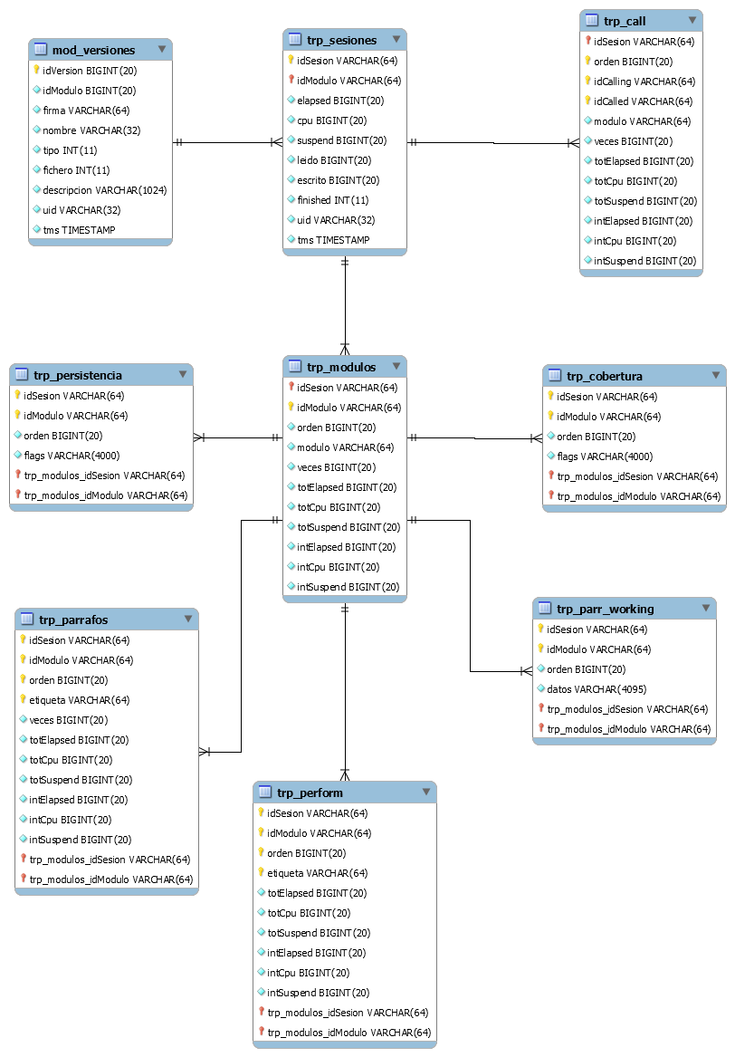

Diagrama : E/R Grupo de tablas TRP

### Tablas de sesión

Son las tablas que contienen la información consolidada a partir de la información generada durante la ejecución de un programa por el componente Trapper.

Las tablas que forman este grupo son:

|  |  |
| --- | --- |
| Tabla | Descripción |
|  |  |
| SES_ARBOL | Contiene la información relativa al árbol de llamadas |
|  |  |
| SES_IO | Contiene la información acumulada de los accesos a los ficheros |
|  |  |
| SES_MODULOS | Contiene la información acumulada de los consumos de cada módulo |
|  |  |
| SES_PARRAFOS | Contiene la información acumulada de los consumos de los párrafos |
|  |  |
| SES_PERSISTENCIA | Contiene la información del uso de los ficheros del módulo |
|  |  |
| SES_SESIONES | Contiene la información de la sesión |

Tabla : Tablas SES

Todas las tablas dependen de la versión del módulo asociada a esa ejecución y de la sesión de la tabla TRP_SESION. El diagrama de relación entre este conjunto de tablas se muestra a continuación:

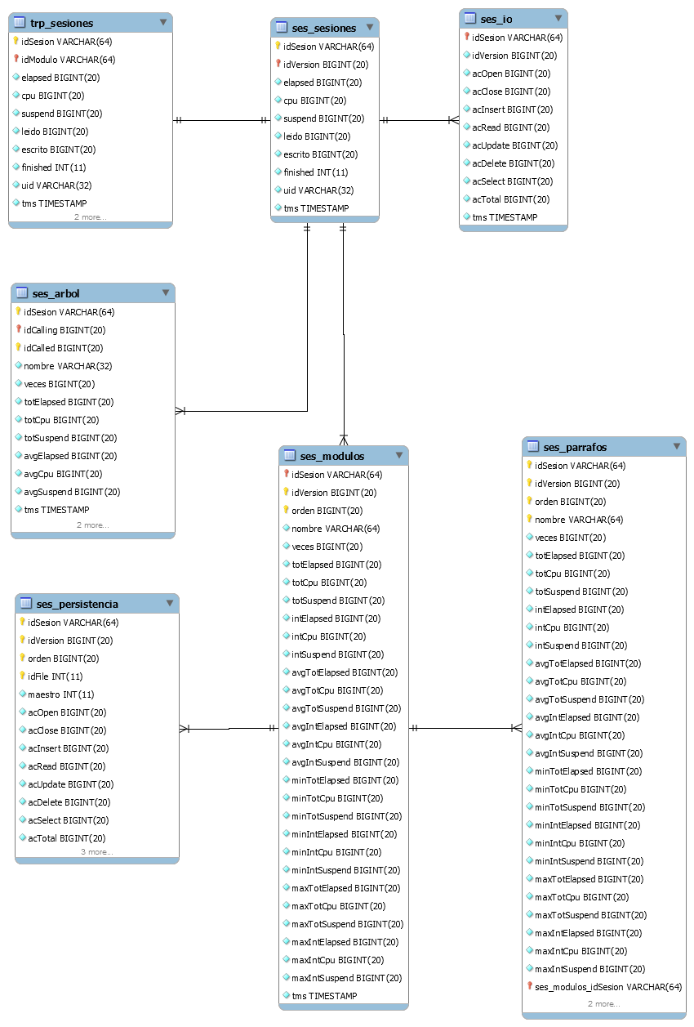

Diagrama : E/R Grupo tablas SES

### Tablas sumarizadas

Son las tablas que contienen la información consolidada de todas las sesiones ejecutadas. Se alimentan a través de la información contenidas en las tablas de sesión

Las tablas que forman este grupo son:

|  |  |
| --- | --- |
| Tabla | Descripción |
| Tabla : Tablas SUM |  |
| SUM_ARBOL | Contiene la información relativa a las llamadas entre módulos |
|  |  |
| SUM_MODULOS | Contiene la información de consumos de cada módulo |
|  |  |
| SUM_PARRAFOS | Contiene la información de consumos de cada párrafo |

El diagrama de relación entre este conjunto de tablas se muestra a continuación:

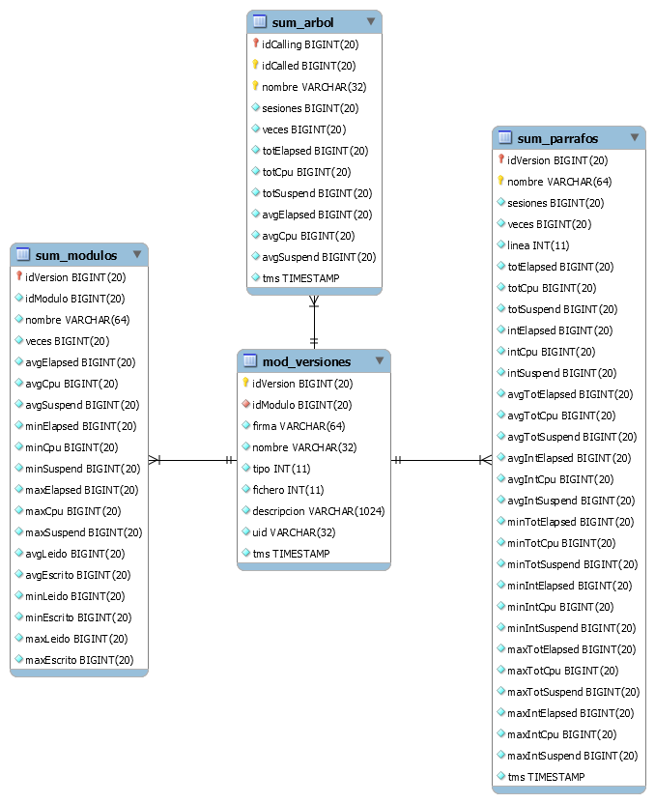

Diagrama : E/R Grupo de tablas SUM

### Tablas de *Logging*

Son las tablas que contienen la información de los diferentes eventos que se han producido en el sistema

Las tablas que forman este grupo son:

|  |  |
| --- | --- |
| Tabla | Descripción |
|  |  |
| LOG_LOGGING | Contiene la información necesaria para generar un mensaje |
|  |  |
| LOG_MSG | Contiene los diferentes mensajes que se pueden generar en cada uno de los idiomas soportados |
|  |  |
| LOG_TIPO | Contiene los textos asociados al tipo de mensaje generado de acuerdo con los idiomas soportados: Aviso, Info, Error, etc. |

Tabla : Tablas LOG

Debido a la localización de los mensajes, la tabla de mensajes LOG_LOGGING no puede almacenar mensajes si no los códigos y la información necesaria para la generación del mensaje bajo petición de acuerdo con el idioma en uso.

El diagrama de relación entre este conjunto de tablas se muestra a continuación:

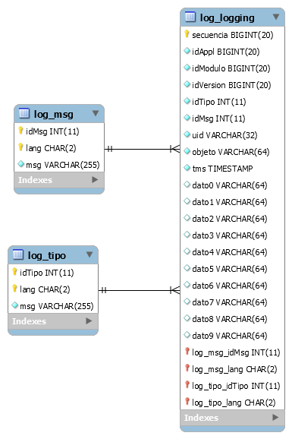

Diagrama : E/R tablas grupo LOG

# Evolución del sistema

La versión del sistema presentada en este Proyecto de Fin de Carrera se ha desarrollado dando soporte a procesos COBOL Batch codificados en GNU COBOL, sobre un sistema de mensajería basado en WebSphere MQ Series y MySQL, sin embargo el sistema está diseñado de una manera abierta.

En este capítulo se describe los procedimientos y métodos para adecuar el sistema a otras configuraciones y necesidades.

## Nuevos dialectos COBOL

De manera general, en una instalación determinada, únicamente se utilizará uno de los dialectos COBOL comerciales existentes en el mercado: GNU COBOL, Microfocus COBOL, Enterprise COBOL, etc.

Por lo que carece de sentido hacer que el sistema soporte diferentes dialectos COBOL de manera dinámica en tiempo de ejecución; no obstante, si es posible que el sistema soporte cualquier número de dialectos COBOL.

Para incorporar un nuevo dialecto al sistema, el proceso a realizar es el siguiente:

### Desarrollar los analizadores léxico y sintáctico

Tomando como referencia la definición del dialecto GNU COBOL desarrollar el analizador léxico basado en JFlex y el sintáctico basado en CUP reutilizando, y extendiendo si fuera necesario, la clase ParserCode que implementa todas las acciones semánticas del analizador.

### Integrar el nuevo dialecto

El sistema generará las clases necesarias para el nuevo dialecto de manera automática y las almacenará en el paquete com.jgg.sdp.parser.lang

Para que sea el dialecto por defecto es necesario adecuar las factorías CobolParserFactory y CobolLexerFactory para que devuelva las instancias adecuadas. Estas factorías actualmente devuelven directamente las clases asociadas al dialecto GNU.

## Otros sistemas de mensajería

El sistema está diseñado para soportar otros productos de mensajería que soporten la especificación Java Message Service [JMS] con lo que únicamente sería necesario:

* Incluir las librerías del producto seleccionado
* Asignarle una clave simbólica a ese producto
* Modificar la clase JMSFactory para que soporte esa nueva clave
* Actualizar la clave “jms.type” del fichero de configuración SDPDefault.properties para indicar que utilice el nuevo software.

En el caso de productos de mensajería que puedan no adaptarse a esa especificación, el procedimiento es idéntico al especificado pero se debe desarrollar una clase o varias que implementen la interfaz JMSQueue. Por ejemplo, El sistema soporta MQ Series en modo nativo y en modo JMS.

## Otros sistemas de bases de datos o arquitecturas JPA

Aunque existen ciertos estándares para el acceso a bases de datos SQL y una especificación para una arquitectura de Java de acceso a esas bases de datos [JSR], no todos los sistemas se adecuan completamente a las especificaciones, por lo que en el mundo real, no es inmediato sustituir una SGDB por otro.

Para sustituir la base de datos actual por otra el procedimiento es el siguiente:

* Adecuar el modelo de base de datos del sistema al nuevo SGDB de acuerdo con sus características (Por ejemplo, en Oracle no existe el tipo de datos Long, y debería ser definido como NUMBER de 18).
* Crear un nuevo proyecto Java que modele las entidades de con las anotaciones adecuadas para ese SGDB y Framework JPA tomando como base el proyecto: SDPDbMySQL. Este proyecto únicamente contiene la definición de las entidades de bases de datos utilizadas por el sistema y las consultas realizadas sobre ellas.
* Sustituir este proyecto por el nuevo proyecto desarrollado.
* Adecuar el fichero de configuración de acceso a la base de datos para que se conecte con el nuevo SGDB.

## Localización

El sistema está diseñado para presentar la información al usuario en su idioma por defecto (si está implementado, actualmente únicamente se contemplan Castellano e Inglés), pero hay que considerar que el sistema presenta información en diferentes plataformas y a través de diferentes componentes, por ello, para incorporar un nuevo lenguaje hay que generar los siguientes ficheros y tablas:

* messages_xx.properties: Estos ficheros residen en el proyecto SDPCore y contienen los mensajes que se generan en entornos Java donde no está disponible la Base de datos.
* webMessages_xx.properties: Estos ficheros residen en el proyecto SDPWeb y contienen todos los textos que se presentan en la aplicación Web.
* CFG_CODIGOS: Esta tabla contiene las descripciones de los diferentes códigos numéricos utilizados en el sistema.
* LOG_MSG: Esta tabla contiene los diferentes mensajes de información y aviso que se pueden mostrar al usuario

## Administración y seguridad

En un sistema de estas características la gestión de usuarios y la seguridad de acceso no deberían estar embebida en el propio sistema si no integrada dentro del sistema de seguridad corporativo de manera que siempre tenga información actualizada de los usuarios del sistema y sus atributos.

Este es el motivo por el que no se ha implementado un sistema de administración y gestión de usuarios y cualquier usuario puede acceder a todas la información existente.

A la hora de implementar un sistema de administración y de controles de acceso para el sistema se deberían tener en cuenta los modelos:

* Role Based Access Control [RBAC] de NIST
* Attribute Based Access Control [ABAC] de NIST

De manera general la idea subyacente a un Sistema de control de acceso para el Sistema debería contemplar los siguientes requerimientos:

Cada usuario únicamente tiene acceso a la información que le es pertinente

Existen diferentes tipos de administradores, por ejemplo, administradores de sistemas y de áreas o aplicaciones, de manera que el administrador del sistema se encarga de los mantenimientos y administración de las máquinas y los componentes pero no puede administrar la información existente en el sistema y viceversa, un administrador o responsable de un área o aplicación puede administrar ciertas partes de las aplicaciones o áreas de las que son responsables, pero no puede gestionar la configuración del sistema

Existen diferentes tipos de roles de usuarios, los cuales solo verán la información de las áreas, aplicaciones o módulos con los que tiene relación; es decir, un usuario de tipo responsable de, por ejemplo, una aplicación de Tesorería no tiene por que tener acceso a la información de las otras aplicaciones de Tesorería y mucho menos de otras aplicaciones. Y un usuario de tipo programador debería tener únicamente acceso a la información de los programas que le son propios o, en función del criterio del responsable, a otro conjunto de programas dentro de su área de actividad.

La gestión de los perfiles y accesos se debe realizar de manera automática a través de la información contenida en los servicios corporativos de administración de usuarios, de manera que cuando un usuario sea dado de baja, se le deniegue el acceso automáticamente o cuando cambie de puesto de trabajo o de perfil, se le asignen los nuevos recursos de manera automática.

# Instalación y configuración

Es esta capítulo se describen los procedimientos necesarios para la instalación y configuración del sistema en base a las siguientes arquitecturas hardware y software

## Arquitectura

### Hardware

Para el servidor del sistema se ha utilizado una distribución de Linux Ubuntu con la siguiente configuración

|  |  |
| --- | --- |
| Diagrama : Arquitectura Hardware | **sda1 - / - Disco ubuntu.vmdk**  Contiene el sistema con el software necesario para su ejecución.  **sdb1 - /PFC – Disco PFC.vmdk**  Contiene el software, el código y la documentación del proyecto.  En caso de querer ejecutar el sistema en otra plataforma Linux, este disco es el único requerido si la plataforma cumple con los requerimientos de software establecido |
| **sdd1 - /software – Disco software.vmdk**  Contiene el software requerido que no está disponible en los repositorios de software de Ubuntu.  Una vez instalado el software este disco no es requerido y se puede desmontar  **sdc1 - Swap – Disco swap.vmdk**  Dispositivo de paginación. Por motivos de rendimiento es recomendable en un disco separado del sistema operativo. Por otro lado, cuando se utilizan diferentes máquinas virtuales de manera no simultánea, este disco puede ser compartido por todas ellas. | |

### Software

Desde el punto de vista de la arquitectura software, la configuración utilizada se muestra en el siguiente diagrama:



Diagrama : Arquitectura Software

|  |  |
| --- | --- |
| Componente | Descripción |
|  |  |
| Sistema Operativo | Distribución Linux Ubuntu Server 15.0.4 para una arquitectura de procesador AMD 64 bits |
|  |  |
| Servidor de base de datos | MySQL Server versión 14.14  La base de datos utilizada se define como **SDP** |
|  |  |
| Sistema de mensajería | Websphere MQ Series 8.0.2 |
|  |  |
| Servidor de páginas | Apache 2 |
|  |  |
| Servidor de aplicaciones | Tomcat Apache 8 |

Tabla : Componentes software

## Instalación

### Servidor

Para mantener el sistema únicamente con el software necesario se han instalado los siguientes paquetes desde el repositorio central de Ubuntu evitando instalar otros paquetes asociados con el comando:

apt-get install –no-install-recommends *nombre_del_paquete*

| Paquete | Contenido |
| --- | --- |
|  |  |
| openSSH | Shell Seguro. Se instala durante la instalación del sistema |
|  |  |
| Vsftpd | Servidor ftp |
|  |  |
| Gcc | Compilador GNU C |
|  |  |
| Rpm | Gestor de paquetes RPM |
|  |  |
| Make | Utilidad para gestión de compilaciones |
|  |  |
| automake | Herramienta para la generación de Makefiles conformes con los estándares GNU |
|  |  |
| autoconf | Herramienta de generación automática de scripts de configuración |
|  |  |
| default-jre | Open Java Runtime Environment |
|  |  |
| default-jdk | Open Java Development Toolkit |
|  |  |
| open-cobol | Compilador Open Cobol |
|  |  |
| apache2 | Servidor de páginas Apache 2 |
|  |  |
| tomcat8 | Servidor de aplicaciones Apache Tomcat 8 |
|  |  |
| tomcat8-admin | Aplicación de administración Web de Apache Tomcat 8 |
|  |  |
| tomcat8-user | Herramienta para crear instancias de usuarios en Tomcat 8 |
|  |  |
| libapache2-mod-jk | Conector entre Apache y Tomcat |
|  |  |
| mysql-server | Servidor de base de datos MySQL |
|  |  |

Tabla : Paquetes a instalar

Los paquetes que no están disponibles en el repositorio central o que necesitan un tratamiento diferenciado están incluidos en el disco **/software**. Una vez realizada la instalación, este disco podría ser desmontado del sistema.

### Sistema de mensajería WebSphere MQ Series

Los paquetes relativos a MQSeries están empaquetados en formato Debian por lo que pueden mensajes de error en Ubuntu, para evitarlo estos paquetes se deben ejecutar con la orden:

rpm -ivh --nodeps --force-debian paquete_mq.rpm

| Paquete | Contenido |
| --- | --- |
|  |  |
| mqm/mqlicense.sh | Ejecutar con el parámetro **-accept** para iniciar la instalación |
|  |  |
| mqm/MQSeriesRuntime | Funciones comunes a MQSeries |
|  |  |
| mqm/MQSeriesServer | Servidor MQSeries |
|  |  |
| mqm/MQSeriesClient | Cliente de MQSeries C |
|  |  |
| mqm/MQSeriesJava | API Java y JMS |
|  |  |
| mqm/MQSeriesJRE | Java Runtime |
|  |  |
| mqm/MQSeriesSDK | Librerías y ficheros de cabecera para C |
|  |  |
| mqm/MQSeriesMsg_es | Mensajes en castellano |
|  |  |

Tabla : Paquetes MQ Series a instalar

## Sistema

Todos los componentes necesarios para la ejecución del sistema se encuentran montados en el directorio **/PFC**, por lo que no es necesario instalar software adicional.

## Configuración

### Servidor

#### Usuarios

Durante la instalación del servidor y de los diferentes paquetes se han creado los siguientes usuarios y asignadas las siguientes contraseñas:

| Usuario | Tipo | Contraseña |
| --- | --- | --- |
|  |  |  |
| root | Administrador | Uned |
|  |  |  |
| jgonzalez373 | Usuario | uned |
|  |  |  |
| tomcat8 | Administrador tomcat | tomcat8 |
|  |  |  |
| mqm | Administrador MQ | mqm |
|  |  |  |

Tabla : Usuarios servidor

Y los siguientes grupos:

| Grupo | Descripción |
| --- | --- |
|  |  |
| mqm | Grupo con permisos para ejecutar MQ Series |
|  |  |
| pfc | Grupo al que pertenecen los usuarios del sistema |
|  |  |

### Websphere MQSeries

En este apartado se indican los pasos a realizar para configurar el sistema de gestión de colas de acuerdo con los requerimientos del sistema y definir los siguientes objetos:

|  |  |
| --- | --- |
| Objeto | Definición |
| SDP.QMGR | Gestor de colas |
| SDP.INIT | Cola de inicialización |
| SDP.PARSER | Cola para los mensajes generados por SDPParser |
| SDP.TRAPPER | Cola para los mensajes generados por SDPTRAPB |
| SDP.COLLECTOR | Cola de sincronización interna |
| PRC.PARSER | Proceso que se ejecutará cuando existan mensajes en la cola SDP.PARSER |
| PRC.TRAPPER | Proceso que se ejecutará cuando existan mensajes en la cola SDP.TRAPPER |
| PRC.COLLECTOR | Proceso que se ejecutará cuando existan mensajes en la cola SDP.COLLECTOR |

Tabla : Objetos de mensajería

El proceso requiere los siguientes pasos:

1. Configurar el usuario autorizado
2. Establecer la instalación principal
3. Crear el gestor
4. Crear los objetos
5. Establecer los permisos
6. Configurar el sistema en tiempo de arranque

#### MQSeries

Por defecto este paquete se instala en /opt/mqm y crea el usuario mqm y el grupo mqm.

Se le establece la contraseña de ese usuario a mqm

Este el usuario que tiene los permisos necesarios para administrar el MQ

#### Establecer la instalación principal

MQSeries permite que coexistan varias instalaciones en el mismo servidor pero debe haber una de hecha definida como principal.

Para verificar si se ha creado por defecto ejecutar el comando:

/opt/mqm/bin/dspmqinst

Si no existe una instalación principal, crearla con el comando:

/opt/mqm/bin/setmqinst /opt/mqm

#### Creación del gestor de colas

Se debe crear un gestor de colas para el sistema, preferentemente como gestor de colas predeterminado ya que en caso contrario será necesario indicarlo de manera explícita en todas las conexiones.

/opt/mqm/bin/crtmqm -q SDP.QMGR

Una vez creado, se arranca manualmente para continuar con el proceso:

/opt/mqm/bin/strmqm SDP.QMGR

#### Creación de los objetos

Una vez iniciado el gestor de colas, se deben crear los objetos indicados en la tabla Tabla 30: Objetos de . Esto se puede realizar manualmente o utilizando el script de configuración aportado en el anexo: A.3 Configuración sistema de mensajería mediante el siguiente comando, ejecutado como usuario mqm:

/opt/mqm/bin/runmqsc < mqseries.cfg

#### Establecimiento de los permisos

Es necesario otorgar los permisos necesarios a los diferentes usuarios para conectarse al sistema y acceder a los objetos.

Por simplicidad, los permisos se establecerán para el grupo **pfc** de manera que cualquier usuario de ese grupo pueda acceder al sistema de mensajería.

Los comandos a ejecutar son:

setmqauth –m SDP.QMGR –t qmgr –n SDP.QMGR –g pfc +connect

setmqauth –m SDP.QMGR –t queue –n SDP.* -g pfc +all

setmqauth –m SDP.QMGR –t queue –n SDP.* -g pfc +allmqi

Setmqauth –m SDP.QMGR –t process –n PRC.* -g pfc +all

Que establece las autorizaciones para, respectivamente conectarse al servidor, usar las colas SDP en modo servidor y cliente, ejecutar los procesos PFC

#### Automatización del arranque

El gestor de colas se arranca manualmente mediante la orden strmqm, pero dado que se considera que es una parte del sistema, resulta más conveniente prepararlo para que se inicie cada vez que se inicie el sistema.

Para ello es necesario incluir un script de inicio en la lista de procesos que se deben arrancar al inicio del sistema en el directorio etc/init.d

Este script de configuración se detalla en el anexo A.4.4 Script de inicio de MQ

Una vez instalado el script se notifica al proceso de arranque con el comando, ejecutado como usuario root:

update-rc.d mq defaults 95 02

Donde:

mq es el nombre dado al script

95 y 02 son ordenes relativos para los procesos de arranque y parada del script.

### Servidores de páginas y de aplicaciones

En este apartado se configura el servidor de páginas y de aplicaciones basados en apache2 y tomcat permitiendo que se comuniquen entre ellos mediante una configuración básica.

* Para establecer otras configuraciones u obtener información acerca de esta consultar “The AJP Connector” [AJP]
* “Apache Tomcat Configuration Reference” [TOMC]
* “Apache HTTP Server Project” [APACHE]

Los pasos a realizar son:

1. Configurar el servidor de páginas virtual
2. Configurar un servidor de aplicaciones
3. Desplegar la aplicación SDPWeb

#### Configurar el servidor de páginas

Definir el host virtual en /etc/apache2/sites-available/sdp.conf:

<VirtualHost *:80>

ServerAdmin javier.gonzalez.grandez@gmail.com

ServerName www.sdp.com

DocumentRoot "/PFC/web/SDPHtml"

<Directory "PFC/web/SDPHtml">

Options Indexes FollowSymLinks Includes ExecCGI

AllowOverride All

Require all granted

</Directory>

<IfModule dir_module>

DirectoryIndex index.shtml index.html index.htm

</IfModule>

ErrorLog ${APACHE_LOG_DIR}/error.log

CustomLog ${APACHE_LOG_DIR}/access.log combined

LogLevel info

# Conector a tomcat

JkMount /sdp* sdp

</VirtualHost>

Código 13: Virtual Host SDP.conf

Habilitarlo en el servidor apache:

a2ensite sdp.conf

#### Configurar el servidor de aplicaciones

Activar el conector AJP 1.3 descomentando en el fichero etc/tomcat8/server.xml

la línea:

<Connector port="8009" protocol="AJP/1.3" redirectPort="8443" />

Crear el fichero de configuración workers.properties:

worker.list=sdp

worker.sdp.port=8009

worker.sdp.host=localhost

worker.sdp.type=ajp13

Código : Ejemplo de fichero workers.properties

y guardarlo en /etc/apache2/workers.properties

Para poder acceder a la consola de administración es necesario definir los usuarios que pueden acceder a ella, para ello es necesario modificar el fichero /etc/tomcat8/tomcat-users.xml de la siguiente manera:

<tomcat-users>

<role rolename="tomcat"/>

<role rolename="admin"/>

<role rolename="manager"/>

<role rolename="role1"/>

<role rolename="manager-gui"/>

<role rolename="manager-script"/>

<role rolename="manager-jmx"/>

<role rolename="manager-status"/>

<user username="tomcat" password="tomcat" roles="tomcat,manager-gui,manager-status" />

<user username="jgonzalez373" password="jgg"

roles="tomcat,manager-gui,manager-status, manager-script, manager-jmx" />

</tomcat-users>

Código : Ejemplo tomcat-users.xml

#### Desplegar la aplicación SDPWeb

Desde la pantalla de administración de tomcat: http://127.0.0.1:8080/manager

En la opción desplegar, incluir la siguiente información:

Trayectoria de contexto: /sdp

URL de WAR o directorio: /PFC/web/SDPWeb

### Servidor de base de datos

El servidor de base de datos ya se ha configurado a sus valores por defecto durante el proceso de instalación.

El único paso pendiente es autorizar a los usuarios a conectarse a la base de datos:

CREATE USER 'jgonzalez373'@'%' IDENTIFIED BY 'uned';

GRANT ALL PRIVILEGES ON *.* TO 'jgonzalez373'@'%' WITH GRANT OPTION;

Código : Autorizar usuario en MySQL

# Manual de usuario

## Parámetros y configuración

Con excepción del componente Web, el resto de componentes del sistema se pueden ejecutar desde una consola y aceptar un conjunto de parámetros que definirán el comportamiento en esa instancia.

Estos parámetros se pueden especificar de tres maneras:

1. A través de un fichero de configuración
2. Mediante una variable de entorno
3. En la propia línea de comandos

La secuencia en la que se aplica la configuración se realiza de acuerdo con el siguiente orden:

1. Los valores por defecto establecidos en el programa
2. Las posibles variables de entorno definidas
3. Un fichero de configuración si se ha indicado en la línea de comandos
4. Las opciones establecidas de manera específica en la línea de comandos

### Fichero de configuración

El fichero de configuración es un fichero de texto que asigna a un parámetro un valor, con las siguientes características:

* Se establece una opción por línea en la forma clave = valor
* Las espacios en blanco no son significativos
* Se puede indicar un comentario con el carácter especial ‘#’ que aplica hasta el final de la línea

## Parser

Estos parámetros de configuración afectan al comportamiento del componente Parser.

|  |  |  |  |
| --- | --- | --- | --- |
| Configuracion | Parametro | Entorno | Descripcion |
|  |  |  |  |
| Parser.dir.input |  |  | parser.dir.input |
|  |  |  |  |
| Parser.dir.output |  |  | parser.dir.output |
|  |  |  |  |
| Parser.temp.name |  |  | parser.margin.left |
|  |  |  |  |
| Parser.error |  |  | parser.margin.right |
|  |  |  |  |
| Parser.local |  |  | jms.queue |
|  |  |  |  |
| Parser.margin.left |  |  | jms.qmgr |
|  |  |  |  |
| Parser.margin.right |  |  | jms.port |
|  |  |  |  |
| Parser.dialect |  |  | jms.port |
|  |  |  |  |
| Parser.tree.depth |  |  | jms.msg.group |
|  |  |  |  |
|  | p | parse |  | Analiza el código sin generar uno nuevo |
|  |  |  |  |
|  |  |  |  |

parser.dir.input

Establece el directorio por defecto donde se buscará el fichero fuente a analizar si no se ha indicado una ruta completa para el mismo.

Valor por defecto: /PFC/cases/in

parser.dir.output

Establece el directorio por defecto donde se almacenará temporalmente el nuevo fichero fuente generado como resultado del análisis

Valor por defecto: /PFC/cases/out

parser.margin.left

Establece el inicio de la primera columna significativa del fichero fuente asumiendo que la primera columna empieza en 1.

Los caracteres a la izquierda de esta columna serán ignorados.

Valor por defecto: 7

Valores posibles:

|  |  |
| --- | --- |
| 0 | Se considera la línea desde el inicio |
| 1 | Se considera la línea desde el inicio |
| 7 | Se considera que la línea comienza en el carácter 7 |

parser.margin.rigth

Establece la última columna significativa del fichero fuente asumiendo que la primera columna empieza en 1.

Los caracteres a la derecha de esta columna serán ignorados.

Valor por defecto: 72

Valores posibles:

|  |  |
| --- | --- |
| 0 | Se considera toda la línea |
| <= 255 | Se considera la línea hasta la columna indicada |

parser.trap.level

Indica el tipo de proceso que se realizará para generar los Traps y enviar mensajes al servidor.

Valor por defecto: GLOBAL

Valores posibles:

|  |  |
| --- | --- |
| GLOBAL | Se acumulan los usos y consumos de los párrafos, módulos y ficheros y se envía un único mensaje al final de la sesión por cada uno de los componentes afectados |
|  |  |
| MODULE | Se acumulan los usos y consumos de los párrafos, módulos y ficheros y se envían los mensajes cada vez que finaliza un módulo |
|  |  |
| DETAILED | Se envían los consumos según se van produciendo con excepción de la información del uso de ficheros que se envía siempre al final de la sesión |

#### Trapper

Estos parámetros de configuración afectan al comportamiento de la librería SDPTRAPB

jms.msg.group

Establece el número de mensajes que se agruparan en la librería SDPTRAPB antes de enviarlos al servidor.

El mensaje de inicio de sesión siempre se envía de manera individual.

Valor por defecto: 25

#### Mensajería

Estos parámetros de configuración afectan al comportamiento del sistema de mensajería

jms.type

Indica el tipo de mensajería que se va a utilizar

Valor por defecto: WMQ

Valores posibles: Los valores posibles están en función de los diferentes tipos de mensajería implementados, actualmente son:

|  |  |
| --- | --- |
| WMQ | WebSphere MQSeries en modo Binding |
|  |  |
| WMQJMS | WebSphere MQSeries en modo JMS |

jms.wait

Tiempo en segundos que el sistema de mensajería se quedará esperando por la llegada de un mensaje hasta decidir que no hay más mensajes para procesar y finalizar el proceso.

Valor por defecto: 1

Valores posibles: Un número de segundos razonable

jms.queue.manager

Nombre del gestor de colas a utilizar

Valor por defecto: Usa el gestor de colas por defecto del sistema

jms.queue.parser

Nombre de la cola de envio de mensajes del componente Parser

Valor por defecto: SDP.PARSER

jms.queue.trapper

Nombre de la cola de envío de mensajes de la librería SDPTRAPB

Valor por defecto: SDP.TRAPPER

jms.queue.collector

Nombre de la cola de envío de mensajes del componente Collector

Valor por defecto: SDP.COLLECTOR

jms.hostname

Nombre del servidor donde está instalado el gestor de colas

Valor por defecto: localhost

jms.port

Puesto IP del servidor donde está escuchando el gestor de colas

Valor por defecto: 1414

#### Control de código

Estos parámetros de configuración especifican los controles a aplicar sobre el código fuente

code.max.versions

Número de versiones distintas que se mantendrán de un mismo módulo fuente en el sistema

Valor por defecto: 1

code.min.coverage

Porcentaje del número de líneas de código que se deben ejecutar para considerarlo correcto

Valor por defecto: 75

code.max.complexity.parr

Máximo valor de la complejidad ciclomática de McCabe permitida para un párrafo

Valor por defecto: 10

code.max.complexity

Máximo valor de la complejidad ciclomática de McCabe permitida para todo el módulo fuente

Valor por defecto: 15

code.max.sentences

Máximo número de sentencias permitidas por párrafo

Valor por defecto: 25

#### Alertas de control de sesión

Estos parámetros de configuración especifican que alertas se deben lanzar en función de los resultados de ejecución de una sesión

sesion.desv.elapsed

Porcentaje máximo de tiempo que una sesión puede consumir por encima de su media aritmética

Valor por defecto: 25

sesion.desv.input

Porcentaje máximo de variación de registros leídos con respecto a su media aritmética

Valor por defecto: 10

sesion.desv.output

Porcentaje máximo de variación de registros escritos con respecto a su media aritmética

Valor por defecto: 10

### Variables de entorno

Se definen a continuación las variables de entorno soportadas por el sistema y su correspondencia con el parámetro de configuración

|  |  |
| --- | --- |
| Variable | Parámetro |
|  |  |
| SDP_INPUT | parser.dir.input |
|  |  |
| SDP_OUPUT | parser.dir.output |
|  |  |
| SDP_MARGIN_LEFT | parser.margin.left |
|  |  |
| SDP_MARGIN_RIGHT | parser.margin.right |
|  |  |
| SDP_QUEUE | jms.queue |
|  |  |
| SDP_QMGR | jms.qmgr |
|  |  |
| SDP_PORT | jms.port |
|  |  |
| SDP_HOST | jms.port |
|  |  |
| SDP_GROUP | jms.msg.group |
|  |  |
| SDP_OUTPUT | jms.queue.collector |

## SDPParser

Procesa los programas COBOL pasados por línea de comandos y:

* Genera, por cada uno de ellos, otro programa funcionalmente equivalente con información de perfilado incluida
* Envía la información analítica del programa origen al servidor

Uso: java –jar SDPParser [opciones] lista_programas_fuente

Opciones:

|  |  |  |
| --- | --- | --- |
| -e  --error |  | Indica que se debe procesar un programa incorrecto.  Se debe utilizar cuando se ha producido un error al compilar el programa generado |
|  |  |  |
| -h  --help |  | Muestra la ayuda relativa al componente |
|  |  |  |
| -v  --verbose |  | Muestra información de progreso |
|  |  |  |
| -V |  | Muestra información más detallada del progreso |
|  |  |  |
| --config | config.props | Especifica un fichero de configuración alternativo |
|  |  |  |
| -i  --input | directorio | Especifica el directorio de entrada por defecto donde se buscará el fichero a procesar si este no es una ruta absoluta |
|  |  |  |
| -o  --output | directorio | Especifica el directorio donde se guardará el nuevo programa generado. |
|  |  |  |
| -n  --name | nombre_archivo | Especifica un nombre para el nuevo programa generado.  Este parámetro aplica únicamente en los casos en los que se procesa un único programa fuente |
|  |  |  |
| -l  --left | numero | Especifica donde comienza la zona A (margen izquierdo) del programa fuente |
|  |  |  |
| -r  --right | numero | Especifica la columna límite del fichero fuente |
|  |  |  |
| -q  --qname | nombre_cola | Especifica el nombre de la cola que se usará para el envío de la información de análisis |

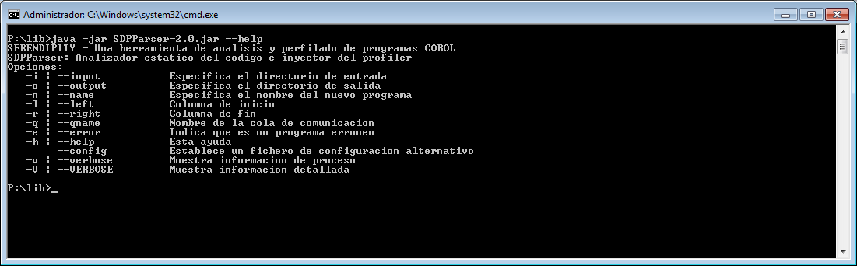

## SDPCollector

Procesa los mensajes generados por los componentes del sistemas incluyendo él mismo

Uso: java –jar SDPCollector [opciones]

Opciones:

|  |  |  |
| --- | --- | --- |
| -t |  | Ejecuta el programa para procesar los mensajes de la librería SDPTRAPB.  Es el valor por defecto |
|  |  |  |
| -h  --help |  | Muestra la ayuda relativa al componente |
|  |  |  |
| -p |  | Ejecuta el programa para procesar los mensajes del componente SDPParser |
|  |  |  |
| -c |  | Ejecuta el programa para procesar los mensajes del componente SDPCollector |
|  |  |  |
| -o  --output | nombre_cola | Aplica únicamente cuando se ha especificado el parámetro –t  Modifica la cola de salida por defecto |
|  |  |  |
| -q  --qname | nombre_cola | Modifica la cola de entrada por defecto |
|  |  |  |
| -o  --output | directorio | Especifica el directorio donde se guardará el nuevo programa generado. |
|  |  |  |
| -h  --help |  | Muestra la ayuda relativa al componente |



## Web

El portal Web está diseñado en modo dashboard y dividido en tres paneles, como se indica en la siguiente figura:

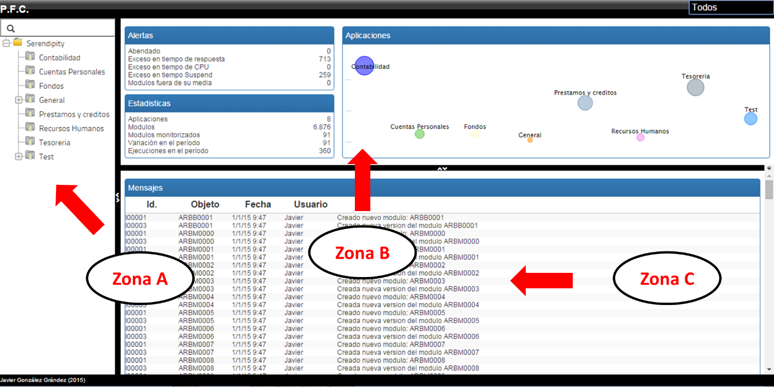

Ilustración : Zonas de la página web

Zona A: Panel lateral, muestra las áreas, aplicaciones y programas a los que el usuario tiene acceso. En modo consulta actúa como seleccionador de objetos.

Zona B: Panel superior, muestra la información general del área, aplicación o programa activo en ese momento.

Zona C: Panel inferior, muestra diferente información técnica del área, aplicación o programa activo en ese momento, en función de la selección activa.

Los paneles son redimensionables desde el 0 al 100% de la pantalla “arrastrando” cada uno de los divisores en el sentido adecuado o pulsando en los botones de minimizar y maximizar de cada uno de ellos

### Panel selector

Muestra las áreas, aplicaciones y programas que el usuario puede consultar mediante una estructura de árbol.

Un área es un conjunto de aplicaciones y una aplicación es un conjunto de programas



Ilustración : Panel selector

Cada objeto es representado visualmente con su correspondiente icono, pudiendo desplegar/replegar las áreas y aplicaciones.

En modo normal, únicamente es posible seleccionar un objeto, el cual mostrará su información en los otros paneles.

Si el volumen de información es excesivo, siempre se puede aplicar un filtro sobre los objetos a mostrar.

### Filtro temporal

La información que se muestra siempre este delimitada en un horizonte temporal medido desde el momento actual, el horizonte por defecto está definido por el administrador del sistema, pero siempre se puede elegir uno de los horizontes temporales permitidos en el selector situado en la esquina superior derecha de la página.

Los intervalos temporales aceptados son:

Ilustración : Selector de horizonte temporal

* Día: Muestra la información de las últimas 24 horas
* Semana: Muestra la información de los últimos 7 días
* Mes: Muestra la información de los últimos 30 días
* Muestra toda la información disponible

### Vista área

Cuando el objeto seleccionado se corresponde con un área, la visión por defecto es la siguiente:



Ilustración : Vista de área

El panel superior muestra la siguiente información, siempre en función del horizonte temporal aplicado:

* **Alertas**: Información relativa a las alertas definidas en el sistema
* **Estadísticas**: Información estadística de las aplicaciones y módulos del esa área
* **Aplicaciones por volumen**: Gráfico de burbujas representando el volumen de cada aplicación y su representatividad respecto al conjunto de aplicaciones del área.

El panel inferior muestra los diferentes mensajes asociados a esa área los cuales pueden ser filtrados según se indica en el apartado 8.4.6 Panel de mensajes o pulsando sobre cada una de las diferentes alertas mostradas.

El gráfico de aplicaciones es activo; es decir, se puede acceder a la información de una aplicación determinada pulsando sobre su burbuja.

### Vista aplicación

Cuando el objeto seleccionado se corresponde con una aplicación, la visión por defecto es la siguiente:

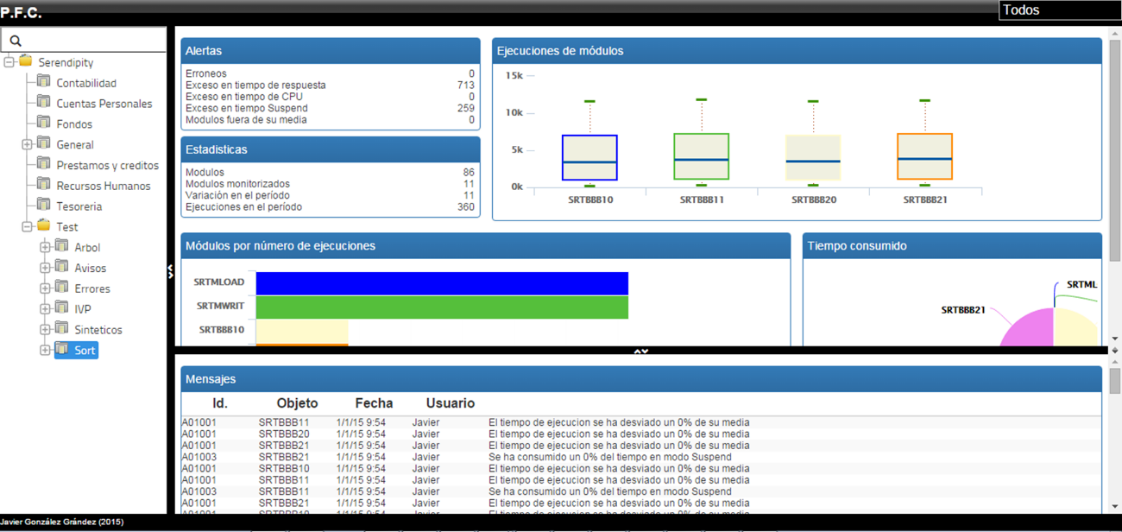

Ilustración : Vista de aplicación

### Vista módulo

Cuando el objeto seleccionado se corresponde con un módulo, la visión por defecto es la siguiente:

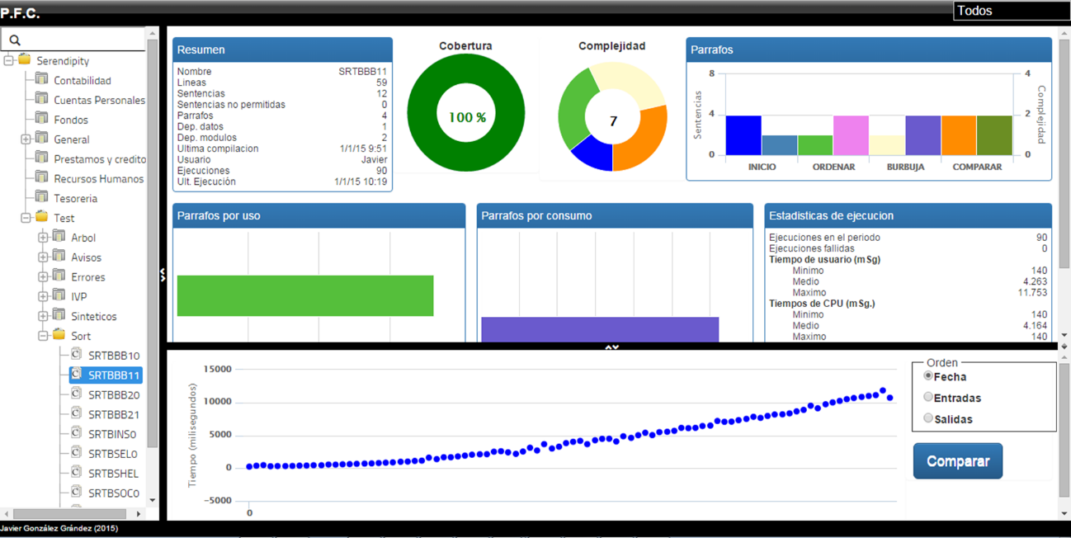

Ilustración : Vista de módulo

La zona C muestra por defecto el gráfico de las ejecuciones del módulo realizadas en el horizonte temporal activo y, en función del dato de la Zona B que se seleccione, este panel mostrará:

* Las ejecuciones del módulo en el horizonte temporal seleccionado
* El código fuente del programa
* El árbol de llamadas de módulos tomando este módulo como nodo raíz

#### Resumen

|  |  |
| --- | --- |
| Ilustración : Panel resumen | El panel de resumen, como su nombre indica, muestra un resumen de las características del módulo.  Donde corresponda:  Se puede obtener la información detallada, pulsando sobre el valor  Se cambia la información mostrada en la zona C pulsando sobre el título del dato |

|  |  |
| --- | --- |
| Campo | Descrpción |
|  |  |
| Nombre | Indica el nombre interno del módulo |
|  |  |
| Líneas | Número de líneas totales del módulo |
|  |  |
| Sentencias | Número de sentencias |
|  |  |
| Sentencias no permitidas | Número de sentencias no permitidas |
|  |  |
| Dep. datos | Número de COPYs presentes en todas las divisiones del módulo menos en PROCEDURE |
|  |  |
| Dep. código | Número de COPYs presentes en PROCEDURE |
|  |  |
| Última compilación | Fecha y hora de la última vez que se compiló el módulo |
|  |  |
| Usuario | Usuario que realizó la última compilación |
|  |  |
| Ejecuciones | Número de ejecuciones en el rango temporal aplicado |
|  |  |
| Última ejecución | Fecha y hora de la última ejecución |

#### Cobertura

Muestra el nivel de cobertura de código como porcentaje respecto del total, indicando mediante el código de colores rojo, amarillo y verde el nivel de cumplimiento con respecto a los estándares establecidos.

|  |  |  |
| --- | --- | --- |
|  |  |  |
| COV01001 | COV01002 | COV02002 |

Ilustración : Cobertura de código por colores

#### Complejidad ciclomática

Muestra la complejidad total del módulo y el peso relativo de cada uno de ellos con respecto del total.

Cuando esta complejidad supera el total establecido se indica con el código de color rojo.

|  |  |
| --- | --- |
|  |  |

Ilustración : Complejidad ciclomática

#### Párrafos

Muestra los párrafos definidos en el módulo fuente en función del número de sentencias codificadas en cada uno y de su complejidad ciclomática.

Si alguno de los párrafos excede la métrica de número de sentencias por párrafo o de su complejidad ciclomática, ese párrafo se muestra en color rojo

|  |  |
| --- | --- |
|  |  |

Ilustración : Párrafos con exceso de métricas

#### Estadísticas

|  |  |
| --- | --- |
| Ilustración : Panel de estadísticas | El panel de estadísticas, como su nombre indica, muestra la información estadística de las ejecuciones del módulo dentro del horizonte temporal activo.  Donde proceda, se puede obtener información mas detallada |

| Campo | Descripción |
| --- | --- |
|  |  |
| Ejecuciones en el período | Número de ejecuciones |
|  |  |
| Ejecuciones fallidas | Número de ejecuciones que no han finalizado correctamente |
|  |  |
| Tiempo de usuario | Mínimo, máximo y tiempo medio total de ejecución |
|  |  |
| Tiempo de CPU | Mínimo, máximo y tiempo medio de CPU |
|  |  |
| Entradas/Salidas | Media de registros leídos, procesados y operaciones de E/S totales |
|  |  |
| Módulos | Número de módulos diferentes invocados directamente por este módulo  Media de módulos invocados directamente por este módulo por sesión |

#### Ejecuciones de módulos

Las ejecuciones del módulo seleccionado dentro del ámbito temporal seleccionado se muestran en la zona C; por defecto se muestran de acuerdo con el orden temporal de ejecución, pero es posible cambiar la vista en función del número de registros procesados o del número de registros generados.

También se permite hacer Zoom sobre un determinado intervalo, mediante la selección del mismo con el ratón.

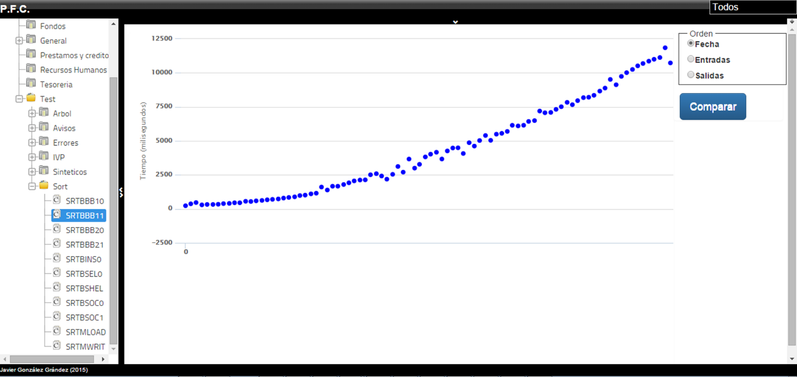

Ilustración : Vista del gráfico de ejecuciones

#### Código fuente

Cuando se selecciona alguna información donde el código es relevante, se muestra el código fuente original:

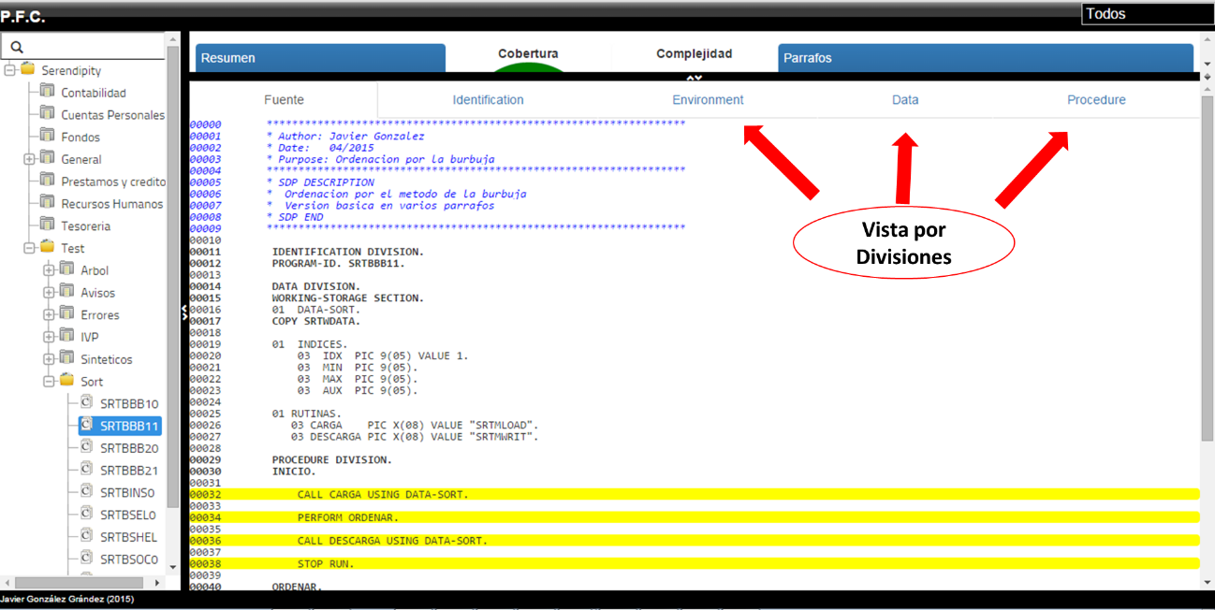

Ilustración : Vista de código fuente

Por defecto muestra el módulo fuente original, pero se puede seleccionar cada una de las divisiones de manera independiente.

El código fuente es resaltado para indicar:

* Azul: Comentarios
* Negrita: Divisiones, párrafos, COPYs
* Fondo amarillo: Código que se ha ejecutado
* Fondo rojo: Código que contiene sentencias no permitidas

Como se puede observar en la siguiente ilustración

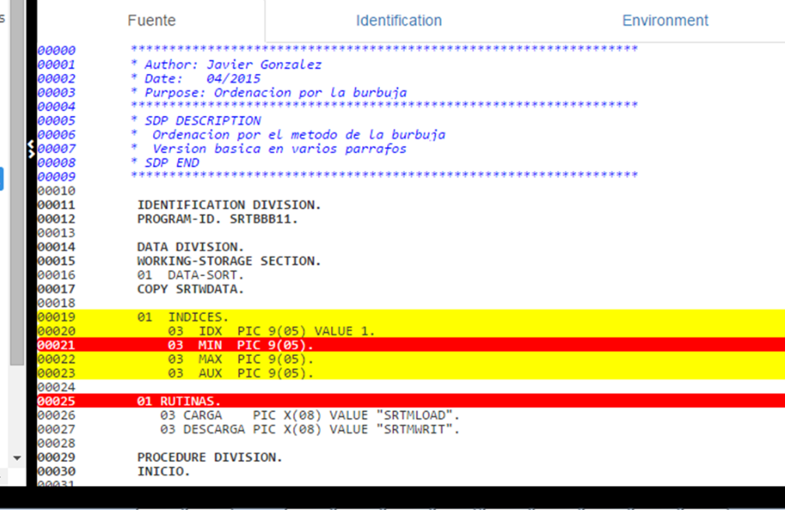

Ilustración : Coloreado de código

#### Árbol de llamadas

El árbol de llamadas se muestra cuando se selecciona información relativa a módulos (dependencias, módulos invocados, invocaciones por sesión) y muestra los diferentes módulos que son invocados a partir del módulo actual así como sus niveles de invocación.

El árbol de llamadas no tiene límites, lo cual puede provocar que este proceso sea un poco costoso de mostrar.

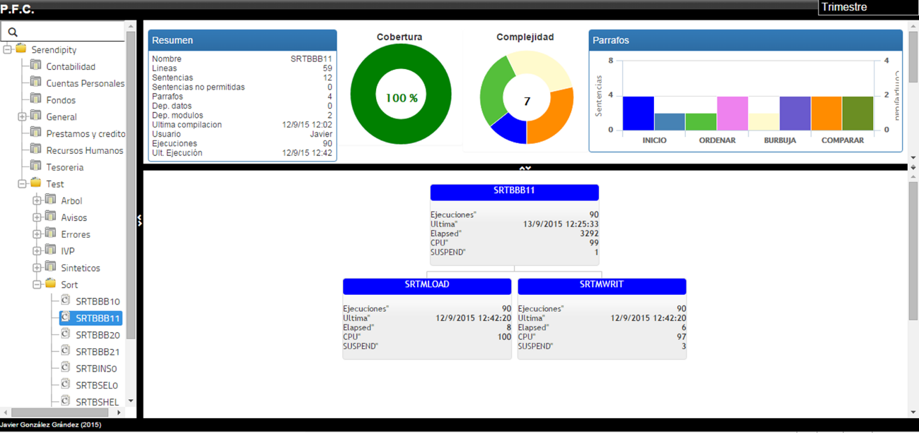

Ilustración : Árbol de llamadas sencillo

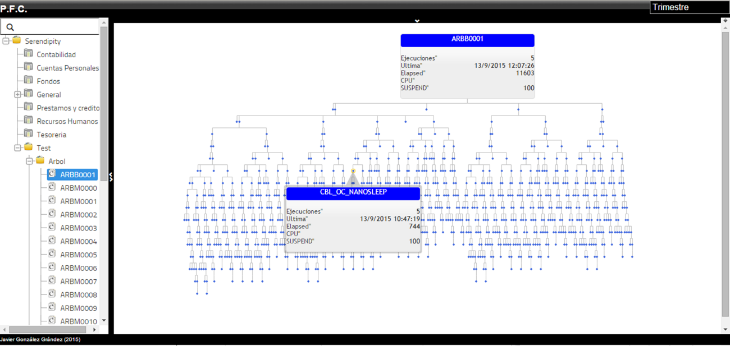

Ilustración : Árbol de llamadas complejo

### Panel de mensajes

El panel de mensajes se muestra en la zona C en función del elemento seleccionado y por defecto en la vista área y aplicación; muestra los mensajes relativos al objeto seleccionado:

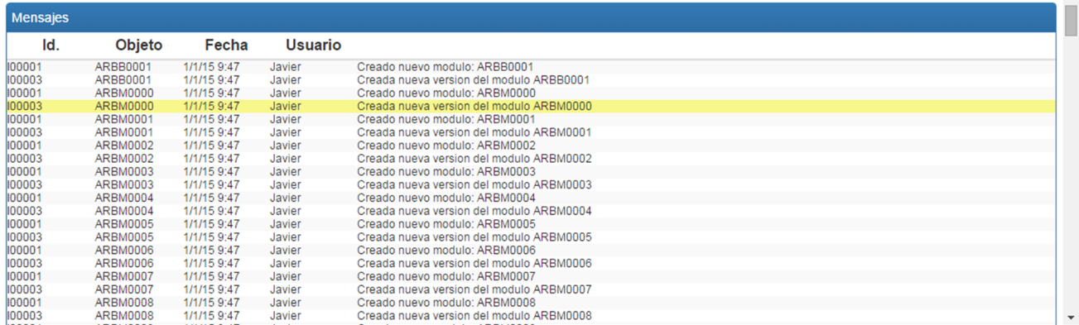

Ilustración : Panel de mensajes

La información que se muestra es:

* Identificador nemotécnico del tipo de mensaje
* Identificador del objeto asociado al mensaje
* Fecha y hora en la que se ha generado el mensaje
* Usuario que ha generado el mensaje
* Texto del mensaje

#### Filtro de mensajes

Cuando el volumen de información sea excesivo o sea necesario considerar únicamente un subconjunto de los mensajes siempre es posible filtrar esta información por cualquier combinación de los diferentes campos excepto el texto del mensaje.

Para establecer un filtro únicamente es necesario pinchar sobre el valor por el que se quiere filtrar, mostrándose entonces que la información está filtrada por ese campo, como se muestra en las siguientes figuras:

|  |
| --- |
| Ilustración : Mensajes con un filtro |
| Ilustración : Mensajes con dos filtros |

En la primera se ha seleccionado el objeto ARBB0001, y en la segunda, sobre ese filtro se han seleccionado los mensajes de tipo I00003.

Para desactivar los filtros, se puede proceder de la misma manera que para activarlos; es decir, pichando sobre el valor del filtro o bien pichando en la cabecera de esa columna.

### Ventanas flotantes

Se puede obtener información más detallada de la información resumida y estadística presentada en la vista de módulos. Esta información se presenta en ventanas flotantes en la zona A:

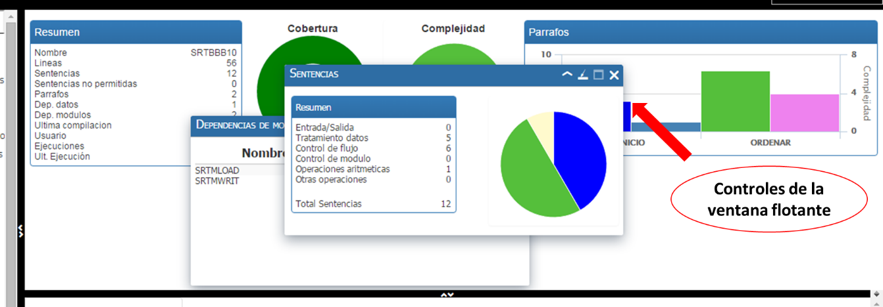

Ilustración : Controles de ventanas flotantes

En función del tipo de información mostrada en la ventana flotante los controles pueden variar, permitiendo minimizar, replegar (dejando únicamente visible la barra de título), redimensionar la ventana, maximizar y cerrar la ventana.

### Comparativa de programas

Esta funcionalidad se activa desde la vista del gráfico de ejecuciones, mediante el botón “Comparar” y permite ver de manera conjunta el comportamiento de diferentes programas.

Cuando se activa este modo de trabajo, el árbol de programas permite una selección múltiple que se refleja de manera dinámica en el gráfico de tiempos de ejecución.

Por ejemplo, en la ilustración mostrada a continuación, se muestran los resultados de dos métodos de ordenación: Método de la burbuja y método de inserción; para un mismo conjunto de datos de entrada.

El primer método tiene un coste computacional cuadrático (n2, donde n es el número de elementos procesados), mientras que el método de inserción tiene un coste estimado de n *log* n. Este hecho se evidencia claramente en la comparativa gráfica, la cual recomendaría utilizar el segundo método, ordenación por inserción, frente al primero.

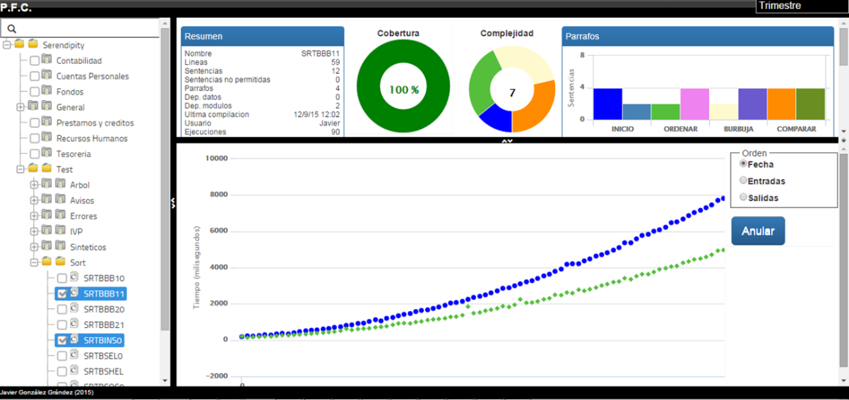

Ilustración : Comparativa de métodos de ordenación

### Documentación y datos de contacto

Por último, a través del texto “P.F.C.” es posible acceder a:

* La documentación técnica de los proyectos Java (Javadoc)
* La documentación técnica de la librería C
* La memoria del proyecto
* Los datos de contacto del autor

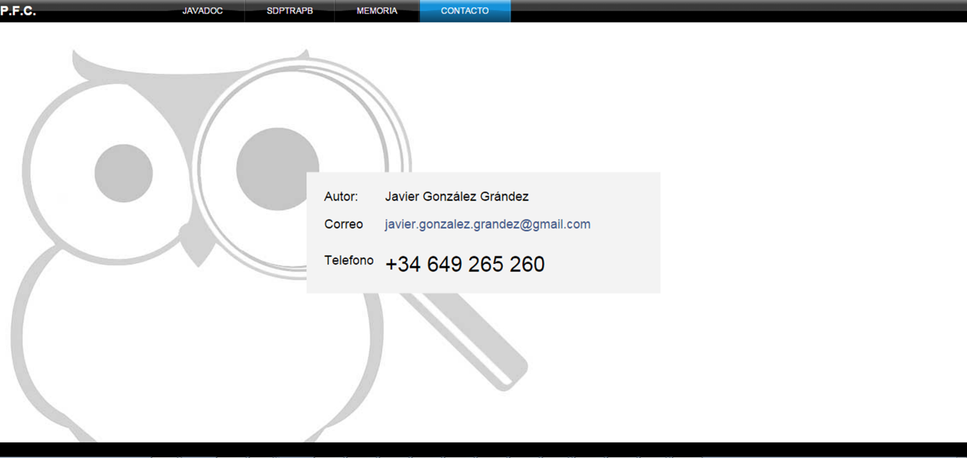

Ilustración : Datos de contacto

# Contenido en soporte digital

## Disco 1 – Memoria y Proyecto

Contiene toda la información del proyecto de fin de carrera en formato electrónico.

| Directorio/Fichero | | | | | Acción |
| --- | --- | --- | --- | --- | --- |
|  |  |  |  | |  |
| / |  |  |  | | Contiene la memoria del proyecto |
|  |  |  |  | |  |
|  | **memoria.pdf** | | | | Memoria del proyecto en formato PDF |
|  |  |  |  | |  |
|  | bin | |  | | Contiene los diferentes scripts de ejecución |
|  |  |  |  | |  |
|  |  |  | compcob | | Compila y analiza un programa COBOL |
|  |  |  |  | |  |
|  |  |  | SDPCollector.sh | | Inicia el proceso SDPCollector (Consolida la información) |
|  |  |  |  | |  |
|  |  |  | sdpenv.sh | | Establece el entorno de ejecución |
|  |  |  |  | |  |
|  |  |  | SDPParser.sh | | Ejecuta el proceso SDPParser (Carga la información de análisis) |
|  |  |  |  | |  |
|  |  |  | SDPTrapper.sh | | Ejecuta el proceso SDPTrapper (Carga los resultados de una ejecución) |
|  |  |  |  | |  |
|  |  |  | startmq.sh | | Inicia el servidor de MQ Series |
|  |  |  |  | |  |
|  | cases | | | | Contiene los programas de prueba y los datos necesarios para su ejecución |
|  |  |  |  | |  |
|  |  | cobol | | | Contiene los diferentes módulos fuente utilizados para los casos de prueba |
|  |  |  |  | |  |
|  |  |  | cbl | | Código fuente de los diferentes programas y módulos |
|  |  |  |  | |  |
|  |  |  | cpy | | COPYs utilizadas |
|  |  |  |  | |  |
|  |  |  | doc | | Código fuente utilizado para la elaboración de la memoria |
|  |  |  |  | |  |
|  |  | Dat | | | Ficheros de datos utilizados como entrada a los programas |
|  |  |  |  | |  |
|  | Config | | | | Scripts y ficheros de configuración y carga del sistema |
|  |  |  |  | |  |
|  |  | bbdd | | | Ficheros de configuración del SGDB |
|  |  |  |  | |  |
|  |  | web | | | Ficheros de configuración del servidor de páginas y de aplicaciones |
|  |  |  |  | |  |
|  |  | Mq | | | Ficheros de configuración del servidor de mensajería |
|  |  |  |  | |  |
|  |  |  |  | |  |
|  | doc | | | | Documentación en formato HTML |
|  |  | javadoc | | | Documentación de los proyectos Java en formato HTML |
|  |  |  |  | |  |
|  |  | sdptrapb | | | Documentación del proyecto C en formato HTML |
|  |  |  |  | |  |
|  | Lib | |  | | Librerías: Java y C |
|  |  |  |  | |  |
|  |  | SDPCollector-3.0 | | | Librería JAR para la ejecución de los componentes SDPTrapper y SDPConsolidator |
|  |  |  |  | |  |
|  |  | SDPParser-3.0 | | | Librería JAR para la ejecución de los componentes SDPParser, SDPTrapper y SDPConsolidator |
|  |  |  | | |  |
|  |  | SDPTRAPB.so | | | Librería dinámica SDPTRAPB |
|  |  |  |  | |  |
|  | sources | | | | Código fuente de los diferentes proyectos |
|  |  |  |  | |  |
|  |  | Java | | | Proyectos Java |
|  |  |  |  | |  |
|  |  |  | SDPCollector | | Implementa el componente SDPCollector |
|  |  |  |  | |  |
|  |  |  | SDPCore | | Proyecto común al resto de proyectos Java |
|  |  |  |  | |  |
|  |  |  | SDPDbMySQL | | Implementa el modelo de datos en MySQL |
|  |  |  |  | |  |
|  |  |  | SDPDbServices | | Implementa los servicios de acceso a datos |
|  |  |  |  | |  |
|  |  |  | SDPModule | | Implementa la visión de un módulo COBOL |
|  |  |  |  | |  |
|  |  |  | SDPParser | | Implementa el componente Parser |
|  |  |  |  | |  |
|  |  |  | SDPWeb | | Implementa la aplicación Web que se despliega en el servidor de aplicaciones |
|  |  |  | SDPDbServices | | Implementa los servicios de acceso a datos |
|  |  |  |  | |  |
|  |  | SDPHtml | | | Proyecto Javascript Html |
|  |  |  |  | |  |
|  |  |  |  | |  |
|  |  |  | css | | Estilos CSS 3 |
|  |  |  |  | |  |
|  |  |  | doc | | Documentación HTML |
|  |  |  |  | |  |
|  |  |  | img | | Imágenes |
|  |  |  |  | |  |
|  |  |  | js | | Javascript |
|  |  |  |  | |  |
|  |  |  | lib | | Librerias de terceras partes |
|  |  |  |  | |  |
|  |  |  | partials | | Componentes parciales de la página web |
|  |  |  |  | |  |
|  |  |  | pdf | | Documentos PDF |
|  |  |  |  | |  |
|  |  |  | windows | | Componentes parciales HTML que se presentan en ventanas flotantes |
|  |  |  |  | |  |
|  |  | SDPTRAPB | | | Proyecto de la librería SDPTRAPB |
|  |  |  |  | |  |
|  |  |  | bin | | Ejecutables C (en este caso la librería dinámica) |
|  |  |  |  | |  |
|  |  |  | include | | Ficheros de cabecera |
|  |  |  |  | |  |
|  |  |  | src | | Ficheros de código fuente |
|  |  |  |  |  | |
|  |  | SDPHtml | | | Proyecto SDPHtml |
|  |  |  |  | |  |
|  |  |  | admin | | Páginas de documentación y contacto |
|  |  |  |  | |  |
|  |  |  | css | | Estilos CSS 3 |
|  |  |  |  | |  |
|  |  |  | img | | Imágenes |
|  |  |  |  | |  |
|  |  |  | js | | Javascript |
|  |  |  |  | |  |
|  |  |  | lib | | Librerias de terceras partes |
|  |  |  |  | |  |
|  |  |  | partials | | Componentes parciales de la página web |
|  |  |  |  | |  |
|  |  |  | windows | | Componentes parciales HTML que se presentan en ventanas flotantes |
|  |  | java | | | Proyectos Java |
|  |  |  |  | |  |
|  |  |  | SDPCollector | | Implementa el componente SDPCollector |
|  |  |  |  | |  |
|  |  |  | SDPCore | | Proyecto común al resto de proyectos Java |
|  |  |  |  | |  |
|  |  |  | SDPDbMySQL | | Implementa el modelo de datos en MySQL |
|  |  |  |  | |  |
|  |  |  | SDPDbServices | | Implementa los servicios de acceso a datos |
|  |  |  |  | |  |
|  |  |  | SDPModule | | Implementa la visión de un módulo COBOL |
|  |  |  |  | |  |
|  |  |  | SDPParser | | Implementa el componente Parser |
|  |  |  |  | |  |
|  |  |  | SDPWeb | | Implementa la aplicación Web que se despliega en el servidor de aplicaciones |
|  |  |  |  | |  |
|  | tools | | | | Utilidades para la carga del sistema y la realización de pruebas |
|  |  | | | |  |
|  | virtualbox | | | | Configuración de ejemplo de una máquina virtual basada en VirtualBox® |
|  |  |  |  | |  |
|  | web | | | | Software para despliegue en el servidor de páginas y de aplicaciones |
|  |  |  |  | |  |
|  |  |  | SDPHtml | | Aplicación Javascrpt / HTML |
|  |  |  |  | |  |
|  |  |  | SDPWeb | | Aplicación Web |

## Disco 2 – Servidor de pruebas

Contiene los discos necesarios para la ejecución de una máquina virtual basada en Ubuntu Linux.

El formato de los discos es vmdk[3] por lo que pueden utilizarse con software de VMWare® y con Oracle VM VirtualBox que está disponible bajo licencia GNU

## Disco 3 – Disco PFC y Software de terceros

Contiene:

* PFC.vmdk: Disco virtual PFC con todo el software proyecto necesario para la ejecución
* software.vmdk: Contiene el software necesario para la instalación y configuración del servidor que no está accesible en los repositorios de Ubuntu
* swap.vmdk: Disco de intercambio Linux (disco swap).

La máquina virtual entregada en el disco 2 ya tiene instalado y configurado el software contenido en software.vmdk, por lo que en principio no es necesario para la correcta ejecución del proyecto, pero si lo es en caso de querer instalar y configurar un nuevo servidor.

Para la ejecución del servidor Linux es necesario un disco de intercambio o swap, se provee este para los casos en que no se disponga de uno.

# Futuros trabajos

El sistema descrito en este proyecto constituye una herramienta base para analizar y medir la calidad y el comportamiento de un programa COBOL por lo que su evolución básica consistiría en incrementar el número de controles y medidas ya implementados.

Pero con vistas a crear un sistema completo de control y análisis se deberían abordar dos proyectos que, dadas sus características de investigación, innovación, enriquecimiento de trabajos y estudios ya realizados, y necesidad de seguir una metodología formal, podrían constituir cada uno de ellos el objetivo de una tesis doctoral.

## Deuda técnica

Es uno de los eufemismos que, a lo largo del tiempo, se han intentado utilizar para indicar el impacto económico que un código de mala calidad tiene en la cuenta de resultados de una empresa y poder, de esta manera, informar a los responsables de la misma de la importancia y el impacto que un código de buena –o mala- calidad tendrá en la consecución de los objetivos empresariales utilizando un lenguaje no técnico o, dicho coloquialmente: “un idioma que los responsables de la entidad puedan entender” (leáse Euros).

Más concretamente, el eufemismo que da título a este capítulo es debido a Ward Cunningham, y si se ha utilizado aquí es porque es el que va teniendo mayor aceptación actualmente.

Sin embargo, y aunque empieza a existir bastante literatura al respecto, como por ejemplo el método SQALE de control de calidad [SQALE] y las entidades comienzan a considerar este concepto dentro del ciclo de vida de sus aplicaciones, no existe una metodología o unos procedimientos que permitan calcular este coste de una manera objetiva y útil para el público objetivo: Los responsables de tomar las decisiones de negocio.

Además, las aproximaciones que existen no reflejan la complejidad del concepto, por ejemplo, la aplicación Sonar [SONAR] pretende implementar este concepto mediante la mera suma aritmética de los costes unitarios:

Por ejemplo, si un análisis detecta que es necesario modificar 10 líneas de código en un módulo y cada modificación de una línea de código cuesta 15 minutos (dato ficticio), la deuda técnica resultante es de 150 minutos, independientemente del tipo de líneas de código a modificar.

Si en lugar de que esas líneas estén en un único módulo, cada una de ellas está en un módulo diferente, el coste sigue siendo el mismo, 150 minutos. A pesar de que, intuitivamente, se puede asegurar que no tiene el mismo coste modificar un programa que diez. Esto provoca que la información aportada se convierta, en mi opinión y en el mejor de los casos, en un dato “decorativo” sin utilidad real, y en la mayoría de los casos, en causante de toma de decisiones incorrectas.

Por todo esto, parece lógico evolucionar el sistema hacía la elaboración de un sistema de cálculo o procedimientos que generen un conjunto de valores o indicadores de tipo económico que no solo indique el estado de la calidad del software actual desde el punto de vista estático como ofrece el concepto de deuda técnica, si no que aporte información acerca del coste real de ese software (lo que se denomina “Coste total de Operación”) cubra todo el ciclo de vida de desarrollo del software y ayude de manera efectiva a la toma de las decisiones de negocio adecuadas.

Por ejemplo:

El sistema debería contemplar el comportamiento en tiempo de ejecución y el coste económico que esto supone. Si tomamos como ejemplo, los clásicos métodos de ordenación y sus costes computacionales (utilizados como ejemplo en este proyecto), el algoritmo de inserción directa es muy fácil de implementar y su código puede ser “perfecto” desde el punto de vista de su codificación, dando por tanto una deuda técnica de cero, cuando se debería indicar que su coste computacional es cuadrático y requerirá un incremento en los recursos de máquina.

El sistema debería permitir identificar escenarios paras decidir si es rentable o no realizar mantenimientos evolutivos sobre un determinado producto software o es más rentable otras opciones como pueden ser adquirir un producto comercial, decomisar el software, etc.

## Metodología y buenas prácticas

Aunque en otros lenguajes más modernos sí que existen conjuntos de reglas de buenas prácticas mayoritariamente disponibles y asumidas para el conjunto de los desarrolladores, no se puede decir lo mismo del lenguaje COBOL, donde cada instalación aplica sus criterios de codificación basados casi siempre en motivos históricos del tipo “*esto se hace así porque siempre se ha hecho de esta manera*”[4] y sin una base adecuada de conocimiento de Lenguajes de programación ni de las especificidades del lenguaje COBOL.

Por citar algunos ejemplos reales:

* Es de uso común en las instalaciones que el paso de parámetros entre rutinas se realice siempre por referencia con una única estructura de datos de nivel 01, donde las variables de entrada llevan una “E” al principio o al final y la de salida una “S”, con la asunción de que si es de entrada nadie la modificará (lo cual no siempre resulta en una asunción acertada) en lugar de utilizar el propio diseño del lenguaje que permite utilizar la construcción:

CALL rutina USING BY VALUE datos_entrada BY REF datos_salida

* En programas On Line, los programadores suelen preferir llamar a las rutinas con verbos del monitor transaccional (por ejemplo LINK en CICS) en lugar de la sentencia CALL, sin saber que el consumo de CPU es más de 200 veces superior al necesario para invocar a la rutina con la sentencia CALL.

Por ello, la otra evolución del sistema debería ser; primeramente establecer de manera formal una metodología de diseño y codificación de programas COBOL que estableciera un conjunto de métricas objetivas de la calidad del software y unos criterios de buenas prácticas de programación, y, a partir de ese trabajo, utilizar este sistema como herramienta de control de esa metodología.

Referencias y bibliografía

[ABAC] Attribute-Based Access Control. Disponible en: http://csrc.nist.gov/projects/abac/

[AJP] The AJP Connector. Disponible en: https://tomcat.apache.org/tomcat-8.0-doc/config/ajp.html

[APACHE] Apache HTTP Server. Disponible en: http://httpd.apache.org/

[BERGE] Claude Bergé. Graphs and Hypergraphs. North-Holland Mathematical Library, 1979. ISBN: 0 444 11127 1

[CABE1] Thomas J. McCabe. IEEE Transactions on Software Engineering, Vol. SE-2, Nº 4, December 1976. Página 308.

[COB2014] ISO/IEC 1989:2014 Information technology -- Programming languages, their environments and system software interfaces -- Programming language COBOL. Disponible en: http://www.iso.org/iso/iso_catalogue/catalogue_tc/catalogue_detail.htm?csnumber=51416

[CP1] Crece la demanda de expertos en COBOL pero la universidad no lo incluye en su formación. Actualizada 26 Marzo 2015. Disponible en:

http://www.muycomputerpro.com/2015/03/26/demanda-expertos-cobol-universidad-formacion

[GAR1] Gartner Blog Network . Introducing the Gartner Programming Language Index for 2014. Actualizada: 2 Octubre 2014. Disponible en: http://blogs.gartner.com/mark_driver/2014/10/02/gartner-programming-language-index-for-2014/

[GNUC] OpenCOBOL disponible en: <http://wwwopencobol.org> y en http://sourceforge.net/projects/open-cobol/

[ISO] International Organization for Standarization. Página web: http://www.iso.org

[JMS] Java™ Message Service. Disponible en http://docs.oracle.com/cd/E19957-01/816-5904-10/816-5904-10.pdf

[JSR] JSR-000338 JavaTM Persistence 2.1 Final Release for Evaluation. Disponible en http://download.oracle.com/otndocs/jcp/persistence-2_1-fr-eval-spec/index.html

[MD5] The MD5 Message-Digest Algorithm. Disponible en https://www.ietf.org/rfc/rfc1321.txt

[RBAC] Role-Based Access Control and Role Based Security. Disponible en: http://csrc.nist.gov/groups/SNS/rbac/

[SHA] US Secure Hash Algorithm (SHA and HMAC-SHA). Disponible en https://tools.ietf.org/html/rfc4634

[SONAR] Evaluate your technical debt with Sonar. Disponible en http://www.sonarqube.org/evaluate-your-technical-debt-with-sonar/

[SQALE] Software Quality Assesment based on Lifecycle Expectations. Disponible en http://www.sqale.org/

[TIO1] TIOBE Index for August 2015. Disponible en:

http://www.tiobe.com/index.php/content/paperinfo/tpci/index.html

[TOMC] Apache Tomcat Configuration Reference. Disponible en: https://tomcat.apache.org/tomcat-8.0-doc/config/index.html



UNIVERSIDAD NACIONAL DE EDUCACIÓN A DISTANCIA

ESCUELA TECNICA SUPERIOR DE INGENIERIA INFORMATICA

Proyecto de Fin de Carrera de Ingeniero Informático

**Analyzer & Profiler for GNU COBOL Batch**

ANEXOS

FRANCISCO JAVIER GONZÁLEZ GRÁNDEZ

Dirigido por: JAVIER VÉLEZ

Supervisado por: JULIO GONZALO

Curso: CURSO (convocatoria de defensa)

A.1 Modelo de datos

A.1.1 Definición de tablas

-- -------------------------------------------------------------------

-- Proyecto Fin de Carrera

--

-- Definicion de tablas para MySQL

--

-- Autor: Javier Gonzalez

--

-- -------------------------------------------------------------------

DROP DATABASE SDP;

CREATE DATABASE IF NOT EXISTS SDP;

USE SDP;

SET FOREIGN_KEY_CHECKS = 0 ;

-- -------------------------------------------------------------------

-- -------------------------------------------------------------------

-- TABLAS DE CONFIGURACION Y GENERALES

-- PREFIJO: CFG

-- -------------------------------------------------------------------

-- -------------------------------------------------------------------

-- -------------------------------------------------------------------

-- Tabla de configuracion de sistema

-- Cuando no hay acceso a la base de datos se corresponde con el

-- fichero de propiedades

-- -------------------------------------------------------------------

DROP TABLE IF EXISTS CFG_CONFIGURACION;

CREATE TABLE CFG_CONFIGURACION (

clave VARCHAR (127) NOT NULL

,valor VARCHAR (255) NOT NULL

,grupo INTEGER NOT NULL

,tipo INTEGER NOT NULL

,mask VARCHAR (127)

,minimo VARCHAR (32)

,maximo VARCHAR (32)

,tooltip INTEGER NOT NULL

);

ALTER TABLE CFG_CONFIGURACION ADD PRIMARY KEY ( clave );

-- -------------------------------------------------------------------

-- Tablas de codigos

-- Contiene las descripciones de los codigos

-- localizadas para cada idioma disponible

-- -------------------------------------------------------------------

DROP TABLE IF EXISTS CFG_CODIGOS ;

CREATE TABLE CFG_CODIGOS (

grupo INTEGER NOT NULL -- Grupo de codigos

,codigo INTEGER NOT NULL -- Identificador

,lang VARCHAR(02) NOT NULL -- Codigo de idioma

,valor VARCHAR(64) NOT NULL -- Descripcion

);

ALTER TABLE CFG_CODIGOS ADD PRIMARY KEY ( grupo , codigo , lang);

-- -------------------------------------------------------------------

-- -------------------------------------------------------------------

-- TABLAS OPERATIVAS BASE

-- PREFIJO: SDP

-- -------------------------------------------------------------------

-- -------------------------------------------------------------------

-- ----------------------------------------------------------

-- Areas y aplicaciones

-- ----------------------------------------------------------

DROP TABLE IF EXISTS SDP_APLICACIONES CASCADE ;

CREATE TABLE SDP_APLICACIONES (

aplicacion VARCHAR (32) NOT NULL

,id BIGINT UNSIGNED NOT NULL

,descripcion VARCHAR (512) NOT NULL

,padre BIGINT UNSIGNED NOT NULL

,volumen INTEGER NOT NULL

,uid VARCHAR (32) NOT NULL

,tms TIMESTAMP NOT NULL

);

ALTER TABLE SDP_APLICACIONES ADD PRIMARY KEY ( aplicacion );

ALTER TABLE SDP_APLICACIONES ADD UNIQUE INDEX ( id );

-- ----------------------------------------------------------

-- Lista de mascaras para asociar modulos a aplicaciones

-- ----------------------------------------------------------

DROP TABLE IF EXISTS SDP_REL_APP_MOD CASCADE ;

CREATE TABLE SDP_REL_APP_MOD (

idAppl BIGINT UNSIGNED NOT NULL -- Aplicacion

,mask VARCHAR (12) NOT NULL -- Mascara

,fijo INTEGER NOT NULL -- Numero de car. fijos (-1 todos)

,peso INTEGER NOT NULL -- Peso por wildcars (* = 1000)

,uid VARCHAR (32) NOT NULL -- uid que ha generado la regla

);

ALTER TABLE SDP_REL_APP_MOD ADD PRIMARY KEY ( idAppl , mask );

-- ----------------------------------------------------------

-- Definicion basica de un modulo

-- Pertenece a una aplicacion

-- ----------------------------------------------------------

DROP TABLE IF EXISTS SDP_MODULOS CASCADE ;

CREATE TABLE SDP_MODULOS (

idAppl BIGINT UNSIGNED NOT NULL -- Id de la aplicacion

,idModulo BIGINT UNSIGNED NOT NULL -- Id unico del modulo

,idVersion BIGINT UNSIGNED NOT NULL -- Id de la version actual

,tipo INTEGER NOT NULL -- Tipo de modulo

,nombre VARCHAR(32) NOT NULL -- Nombre del modulo

,estado INTEGER NOT NULL -- Activo (1) o Inactivo(0)

,uid VARCHAR(32) NOT NULL

,tms TIMESTAMP DEFAULT CURRENT_TIMESTAMP ON UPDATE CURRENT_TIMESTAMP

);

ALTER TABLE SDP_MODULOS ADD PRIMARY KEY ( idAppl , idModulo );

ALTER TABLE SDP_MODULOS ADD UNIQUE INDEX ( idModulo );

-- ----------------------------------------------------------

-- ----------------------------------------------------------

-- TABLAS DE INFORMACION DE UN MODULO

-- PREFIJO: MOD

-- ----------------------------------------------------------

-- ----------------------------------------------------------

-- ----------------------------------------------------------

-- Un modulo tiene varias versiones

-- ----------------------------------------------------------

DROP TABLE IF EXISTS MOD_VERSIONES CASCADE ;

CREATE TABLE MOD_VERSIONES (

idVersion BIGINT UNSIGNED NOT NULL -- Secuencia de la version

,idModulo BIGINT UNSIGNED NOT NULL -- Id del modulo

,firma VARCHAR (64) NOT NULL -- firma digital

,nombre VARCHAR (32) NOT NULL -- Nombre del modulo

,tipo INTEGER NOT NULL -- Tipo de modulo

,fichero INTEGER NOT NULL -- Flag tiene ficheros

,descripcion VARCHAR (1024) NOT NULL -- Posible comentario

,uid VARCHAR (32) NOT NULL -- uid que crea o actualiza

,tms TIMESTAMP DEFAULT CURRENT_TIMESTAMP ON UPDATE CURRENT_TIMESTAMP

);

ALTER TABLE MOD_VERSIONES ADD PRIMARY KEY ( idVersion );

ALTER TABLE MOD_VERSIONES ADD UNIQUE KEY ( idModulo , idVersion);

ALTER TABLE MOD_VERSIONES ADD UNIQUE KEY ( firma );

ALTER TABLE MOD_VERSIONES ADD FOREIGN KEY(idModulo)

REFERENCES SDP_MODULOS (idModulo )

ON DELETE CASCADE;

-- ----------------------------------------------------------

-- Datos resumidos de la version

-- ----------------------------------------------------------

DROP TABLE IF EXISTS MOD_RESUMEN CASCADE ;

CREATE TABLE MOD_RESUMEN (

idVersion BIGINT UNSIGNED NOT NULL -- Identificador de la version

,bytes BIGINT UNSIGNED NOT NULL -- Bytes del modulo

,lineas INTEGER NOT NULL -- Lineas del modulo

,parrafos INTEGER NOT NULL -- Parrafos

,sentencias INTEGER NOT NULL -- Sentencias

,blancos INTEGER NOT NULL -- Lineas en blanco

,comentarios INTEGER NOT NULL -- Lineas de comentarios

,decoradores INTEGER NOT NULL -- Comentarios decoradores

,verbosData INTEGER NOT NULL -- Sentencias

,verbosIO INTEGER NOT NULL -- Sentencias

,verbosControl INTEGER NOT NULL -- Sentencias

,verbosFlujo INTEGER NOT NULL -- Sentencias

,verbosArit INTEGER NOT NULL -- Sentencias

,verbosLang INTEGER NOT NULL -- Sentencias

,ficheros INTEGER NOT NULL -- Persistencia

);

ALTER TABLE MOD_RESUMEN ADD PRIMARY KEY ( idVersion );

ALTER TABLE MOD_RESUMEN ADD FOREIGN KEY ( idVersion )

REFERENCES MOD_VERSIONES ( idVersion )

ON DELETE CASCADE ;

-- -------------------------------------------------------------------

-- Divisisones y secciones

-- -------------------------------------------------------------------

DROP TABLE IF EXISTS MOD_SECCIONES ;

CREATE TABLE MOD_SECCIONES (

idVersion BIGINT UNSIGNED NOT NULL

,divIdentification INTEGER NOT NULL

,divEnvironment INTEGER NOT NULL

,divData INTEGER NOT NULL

,divProcedure INTEGER NOT NULL

,sectConfiguration INTEGER NOT NULL

,sectInputOutput INTEGER NOT NULL

,sectFile INTEGER NOT NULL

,sectWorking INTEGER NOT NULL

,sectLocal INTEGER NOT NULL

,sectLinkage INTEGER NOT NULL

,sectScreen INTEGER NOT NULL

);

ALTER TABLE MOD_SECCIONES ADD PRIMARY KEY ( idVersion );

ALTER TABLE MOD_SECCIONES ADD FOREIGN KEY ( idVersion )

REFERENCES MOD_VERSIONES ( idVersion )

ON DELETE CASCADE ;

-- -------------------------------------------------------------------

-- Ficheros y tablas

-- Maestro lo puede marcar:

-- El programa

-- El administrador

-- El sistema automaticamente

-- En este caso, se elige el que mas registros haya

-- procesado por estadistica

-- Si lo ha puesto el sistema, lo cambiara si ha

-- habido otro proceso que ha leido mas registros

-- -------------------------------------------------------------------

DROP TABLE IF EXISTS MOD_FICHEROS ;

CREATE TABLE MOD_FICHEROS (

idVersion BIGINT UNSIGNED NOT NULL -- Bytes del modulo

,idFile INTEGER NOT NULL -- Id del registro

,logico VARCHAR (64) NOT NULL -- Nombre logico

,fisico VARCHAR (64) NOT NULL -- Nombre fisico

,tipo INTEGER NOT NULL -- Tipo de fichero segun TP

,acceso INTEGER NOT NULL -- Tipo de acceso

,maestro INTEGER NOT NULL -- Indicador de fichero maestro

,leido BIGINT UNSIGNED NOT NULL -- Registros leidos

);

ALTER TABLE MOD_FICHEROS ADD PRIMARY KEY ( idVersion , idFile );

ALTER TABLE MOD_FICHEROS ADD FOREIGN KEY ( idVersion )

REFERENCES MOD_VERSIONES ( idVersion )

ON DELETE CASCADE ;

-- ----------------------------------------------------------

-- Dependencias

-- ----------------------------------------------------------

DROP TABLE IF EXISTS MOD_DEPENDENCIAS ;

CREATE TABLE MOD_DEPENDENCIAS (

idVersion BIGINT UNSIGNED NOT NULL -- Id de la version del modulo

,modulo VARCHAR(64) NOT NULL -- Nombre del modulo o copy

,tipo INTEGER NOT NULL -- Tipo de dependencia

,subTipo INTEGER NOT NULL -- Tipo de dependencia

,estado INTEGER NOT NULL -- Verificado o no (0/1)

);

ALTER TABLE MOD_DEPENDENCIAS ADD PRIMARY KEY ( idVersion , modulo );

ALTER TABLE MOD_DEPENDENCIAS ADD KEY ( idVersion );

ALTER TABLE MOD_DEPENDENCIAS ADD FOREIGN KEY ( idVersion )

REFERENCES MOD_VERSIONES ( idVersion )

ON DELETE CASCADE ;

-- ----------------------------------------------------------

-- Grafo

-- ----------------------------------------------------------

DROP TABLE IF EXISTS MOD_GRAFO ;

CREATE TABLE MOD_GRAFO (

idVersion BIGINT UNSIGNED NOT NULL -- Id de la version del modulo

,idGrafo BIGINT UNSIGNED NOT NULL -- Id del camino

,orden BIGINT UNSIGNED NOT NULL -- Secuencia

,tipo INTEGER NOT NULL -- Tipo de nodo

,nombre VARCHAR(64) NOT NULL -- Nombre del nodo

,peso INTEGER NOT NULL -- Complejidad del nodo

);

ALTER TABLE MOD_GRAFO ADD PRIMARY KEY ( idVersion , idGrafo, orden );

ALTER TABLE MOD_DEPENDENCIAS ADD FOREIGN KEY ( idVersion )

REFERENCES MOD_VERSIONES ( idVersion )

ON DELETE CASCADE ;

-- -------------------------------------------------------------------

-- Modulo fuente original comprimido

-- -------------------------------------------------------------------

DROP TABLE IF EXISTS MOD_FUENTE CASCADE ;

CREATE TABLE MOD_FUENTE (

idVersion BIGINT UNSIGNED NOT NULL -- Identificador de la version del modulo

,source BLOB NOT NULL -- Fuente en formato ZIP

);

ALTER TABLE MOD_FUENTE ADD PRIMARY KEY ( idVersion );

ALTER TABLE MOD_FUENTE ADD FOREIGN KEY ( idVersion )

REFERENCES MOD_VERSIONES ( idVersion )

ON DELETE CASCADE ;

-- -------------------------------------------------------------------

-- Modulo fuente original comprimido de programas

-- que han fallado en el analisis

-- Se analizaran para ver la construcion que ha fallado

-- -------------------------------------------------------------------

DROP TABLE IF EXISTS MOD_FUENTE_ERR CASCADE ;

CREATE TABLE MOD_FUENTE_ERR (

tms TIMESTAMP NOT NULL -- Timestamp de ejecución

,nombre VARCHAR (32) NOT NULL -- Nombre del modulo

,uid VARCHAR (32) NOT NULL -- uid que la ha compilado

,source BLOB NOT NULL -- Fuente en formato ZIP

);

ALTER TABLE MOD_FUENTE_ERR ADD PRIMARY KEY ( tms );

-- ----------------------------------------------------------

-- Bloques de codigo

-- ----------------------------------------------------------

DROP TABLE IF EXISTS MOD_BLOQUES ;

CREATE TABLE MOD_BLOQUES (

idVersion BIGINT UNSIGNED NOT NULL

,orden INTEGER NOT NULL -- Numero de bloque

,lineBeg INTEGER NOT NULL -- Inicio de linea

,lineEnd INTEGER NOT NULL -- Fin de linea

,sentencias INTEGER NOT NULL -- Sentencias del bloque

,usado INTEGER NOT NULL -- Se ha ejecutado (1 = si)

);

ALTER TABLE MOD_BLOQUES ADD PRIMARY KEY ( idVersion , orden );

ALTER TABLE MOD_BLOQUES ADD KEY ( idVersion );

ALTER TABLE MOD_BLOQUES ADD FOREIGN KEY ( idVersion )

REFERENCES MOD_VERSIONES ( idVersion )

ON DELETE CASCADE ;

-- ----------------------------------------------------------

-- Lista de parrafos

-- ----------------------------------------------------------

DROP TABLE IF EXISTS MOD_PARRAFOS ;

CREATE TABLE MOD_PARRAFOS (

idVersion BIGINT UNSIGNED NOT NULL

,linea INTEGER NOT NULL -- Linea del parrafo

,nombre VARCHAR(64) NOT NULL -- Nombre del parrafo

,sentencias INTEGER NOT NULL -- Sentencias del parrafo

,referencias INTEGER NOT NULL -- Veces que se referencia

,indice INTEGER NOT NULL -- Indice en la taba Working

,cc INTEGER NOT NULL -- Complejidad ciclomatica McCabe

,isExit INTEGER NOT NULL -- Es un parrafo de exit?

);

ALTER TABLE MOD_PARRAFOS ADD PRIMARY KEY ( idVersion , linea );

ALTER TABLE MOD_PARRAFOS ADD FOREIGN KEY ( idVersion )

REFERENCES MOD_VERSIONES ( idVersion )

ON DELETE CASCADE ;

-- ----------------------------------------------------------

-- Relacion entre parrafos

-- ----------------------------------------------------------

DROP TABLE IF EXISTS REL_MOD_PARRAFOS ;

CREATE TABLE REL_MOD_PARRAFOS (

idVersion BIGINT UNSIGNED NOT NULL

-- Id Unico.

-- Un parrafo A puede llamar a otro B varias veces

,id BIGINT UNSIGNED NOT NULL

,origen BIGINT UNSIGNED NOT NULL -- Linea del parrafo origen

,destino BIGINT UNSIGNED NOT NULL -- Linea del parrafo destino

);

ALTER TABLE REL_MOD_PARRAFOS ADD PRIMARY KEY ( idVersion , id );

ALTER TABLE REL_MOD_PARRAFOS ADD FOREIGN KEY ( idVersion )

REFERENCES MOD_VERSIONES ( idVersion )

ON DELETE CASCADE ;

-- ----------------------------------------------------------

-- Sentencias no permitidas

-- ----------------------------------------------------------

DROP TABLE IF EXISTS MOD_BADSTMTS ;

CREATE TABLE MOD_BADSTMTS (

idVersion BIGINT UNSIGNED NOT NULL

,orden INTEGER NOT NULL -- Id Unico.

,sentencia VARCHAR(32) NOT NULL -- Sentencia no permitida

,begLine INTEGER NOT NULL -- Inicio de la sentencia

,endLine INTEGER NOT NULL -- Fin de la sentencia

,columna INTEGER NOT NULL -- Columna

);

ALTER TABLE MOD_BADSTMTS ADD PRIMARY KEY ( idVersion , orden );

ALTER TABLE MOD_BADSTMTS ADD FOREIGN KEY ( idVersion )

REFERENCES MOD_VERSIONES ( idVersion )

ON DELETE CASCADE ;

-- -------------------------------------------------------------------

-- -------------------------------------------------------------------

-- TABLAS CARGADAS COMO RESULTADO DE UNA EJECUCION

-- PREFIJO: TRP

-- -------------------------------------------------------------------

-- -------------------------------------------------------------------

DROP TABLE IF EXISTS TRP_SESIONES ;

CREATE TABLE TRP_SESIONES (

idSesion VARCHAR(64) NOT NULL -- Id de la sesion

,idModulo VARCHAR(64) NOT NULL -- Id del modulo principal

,elapsed BIGINT UNSIGNED NOT NULL -- Elapsed time

,cpu BIGINT UNSIGNED NOT NULL -- CPU time

,suspend BIGINT UNSIGNED NOT NULL -- Suspend time

,leido BIGINT UNSIGNED NOT NULL -- Registros leidos

,escrito BIGINT UNSIGNED NOT NULL -- Registros escritos

,finished INTEGER NOT NULL -- Ha finalizado el proceso?

,uid VARCHAR(32) NOT NULL -- uid que lo ha ejecutado

,tms TIMESTAMP NOT NULL -- Timestamp de ejecución

);

ALTER TABLE TRP_SESIONES ADD PRIMARY KEY ( idSesion, idModulo );

ALTER TABLE TRP_SESIONES ADD FOREIGN KEY ( idModulo )

REFERENCES MOD_VERSIONES ( firma )

ON DELETE CASCADE ;

-- -------------------------------------------------------------------

-- Modulos invocados en la sesion incluyendo el modulo principal

-- -------------------------------------------------------------------

DROP TABLE IF EXISTS TRP_MODULOS ;

CREATE TABLE TRP_MODULOS (

idSesion VARCHAR (64) NOT NULL -- Id de la sesion

,idModulo VARCHAR (64) NOT NULL -- Id de la version

,orden BIGINT UNSIGNED NOT NULL -- Contador de mensajes

,modulo VARCHAR (64) NOT NULL -- Nombre del modulo

,veces BIGINT UNSIGNED NOT NULL -- Numero de ocurrencias

,totElapsed BIGINT UNSIGNED NOT NULL -- Tiempo total

,totCpu BIGINT UNSIGNED NOT NULL -- Tiempo total en modo uid

,totSuspend BIGINT UNSIGNED NOT NULL -- Tiempo total en modo uid

,intElapsed BIGINT UNSIGNED NOT NULL -- Tiempo bloque

,intCpu BIGINT UNSIGNED NOT NULL -- Tiempo bloque en modo uid

,intSuspend BIGINT UNSIGNED NOT NULL -- Tiempo bloque en modo wait/suspend

);

ALTER TABLE TRP_MODULOS ADD PRIMARY KEY ( idSesion , idModulo );

ALTER TABLE TRP_MODULOS ADD FOREIGN KEY ( idSesion )

REFERENCES TRP_SESIONES ( idSesion )

ON DELETE CASCADE ;

-- ----------------------------------------------------------

-- Registros de cobertura

-- Una sesion puede afectar a varios modulos

-- ----------------------------------------------------------

DROP TABLE IF EXISTS TRP_COBERTURA ;

CREATE TABLE TRP_COBERTURA (

idSesion VARCHAR(64) NOT NULL -- Firma de la sesion

,idModulo VARCHAR(64) NOT NULL -- Firma del modulo

,orden BIGINT UNSIGNED NOT NULL -- Numero de mensaje

,flags VARCHAR(4000) NOT NULL -- Tabla working con flags de uso

);

ALTER TABLE TRP_COBERTURA ADD PRIMARY KEY ( idSesion, idModulo );

ALTER TABLE TRP_COBERTURA ADD FOREIGN KEY ( idSesion )

REFERENCES TRP_SESIONES ( idSesion )

ON DELETE CASCADE ;

-- -------------------------------------------------------------------

-- Registros de persistencia

-- Una sesion puede ejecutar varias veces el mismo modulo

-- -------------------------------------------------------------------

DROP TABLE IF EXISTS TRP_PERSISTENCIA ;

CREATE TABLE TRP_PERSISTENCIA (

idSesion VARCHAR(64) NOT NULL -- Firma de la sesion

,idModulo VARCHAR(64) NOT NULL -- Firma del modulo

,orden BIGINT UNSIGNED NOT NULL -- Numero del mensaje

,flags VARCHAR(4000) NOT NULL -- Flags de bloques

);

ALTER TABLE TRP_PERSISTENCIA ADD PRIMARY KEY ( idSesion, idModulo);

ALTER TABLE TRP_PERSISTENCIA ADD FOREIGN KEY ( idSesion )

REFERENCES TRP_SESIONES ( idSesion )

ON DELETE CASCADE ;

-- ----------------------------------------------------------

-- Registros de llamadas a parrafos

-- Datos obtenidos de la working

-- ----------------------------------------------------------

DROP TABLE IF EXISTS TRP_PARR_WORKING ;

CREATE TABLE TRP_PARR_WORKING (

idSesion VARCHAR(64) NOT NULL -- Firma de la sesion

,idModulo VARCHAR(64) NOT NULL -- Firma del modulo

,orden BIGINT UNSIGNED NOT NULL -- Numero de mensaje

,datos VARCHAR(4095) NOT NULL -- Tabla working de contadores

);

ALTER TABLE TRP_PARR_WORKING ADD PRIMARY KEY ( idSesion, idModulo );

ALTER TABLE TRP_PARR_WORKING ADD FOREIGN KEY ( idSesion )

REFERENCES TRP_SESIONES ( idSesion )

ON DELETE CASCADE ;

-- -------------------------------------------------------------------

-- Registros de llamadas a parrafos

-- -------------------------------------------------------------------

DROP TABLE IF EXISTS TRP_PERFORM ;

CREATE TABLE TRP_PERFORM (

idSesion VARCHAR(64) NOT NULL -- Firma de la sesion

,idModulo VARCHAR(64) NOT NULL -- Firma del modulo

,orden BIGINT UNSIGNED NOT NULL -- Numero del mensaje

,etiqueta VARCHAR(64) NOT NULL -- Etiqueta: modulo, parrafo, nombre

,totElapsed BIGINT UNSIGNED NOT NULL -- Tiempo total

,totCpu BIGINT UNSIGNED NOT NULL -- Tiempo total en modo uid

,totSuspend BIGINT UNSIGNED NOT NULL -- Tiempo total en suspend

,intElapsed BIGINT UNSIGNED NOT NULL -- Tiempo bloque

,intCpu BIGINT UNSIGNED NOT NULL -- Tiempo bloque de CPU

,intSuspend BIGINT UNSIGNED NOT NULL -- Tiempo bloque de suspend

);

ALTER TABLE TRP_PERFORM ADD PRIMARY KEY ( idSesion , idModulo, etiqueta , orden );

ALTER TABLE TRP_PERFORM ADD FOREIGN KEY ( idSesion )

REFERENCES TRP_SESIONES ( idSesion )

ON DELETE CASCADE ;

-- -------------------------------------------------------------------

-- Registros de uso de parrafos

-- -------------------------------------------------------------------

DROP TABLE IF EXISTS TRP_PARRAFOS ;

CREATE TABLE TRP_PARRAFOS (

idSesion VARCHAR(64) NOT NULL -- Firma de la sesion

,idModulo VARCHAR(64) NOT NULL -- Firma del modulo

,orden BIGINT UNSIGNED NOT NULL -- Numero del mensaje

,etiqueta VARCHAR(64) NOT NULL -- Nombre del parrafo

,veces BIGINT UNSIGNED NOT NULL -- Numero de instancias

,totElapsed BIGINT UNSIGNED NOT NULL -- Tiempo total

,totCpu BIGINT UNSIGNED NOT NULL -- Tiempo total CPU

,totSuspend BIGINT UNSIGNED NOT NULL -- Tiempo total Suspend

,intElapsed BIGINT UNSIGNED NOT NULL -- Tiempo bloque

,intCpu BIGINT UNSIGNED NOT NULL -- Tiempo bloque CPU

,intSuspend BIGINT UNSIGNED NOT NULL -- Tiempo bloque Suspend

);

ALTER TABLE TRP_PARRAFOS ADD PRIMARY KEY ( idSesion , idModulo, etiqueta , orden );

ALTER TABLE TRP_PARRAFOS ADD FOREIGN KEY ( idSesion )

REFERENCES TRP_SESIONES ( idSesion )

ON DELETE CASCADE ;

-- -------------------------------------------------------------------

-- Registros de llamadas a modulos

-- -------------------------------------------------------------------

DROP TABLE IF EXISTS TRP_CALL ;

CREATE TABLE TRP_CALL (

idSesion VARCHAR(64) NOT NULL -- Firma de la sesion

,orden BIGINT UNSIGNED NOT NULL -- Numero del mensaje

,idCalling VARCHAR(64) NOT NULL -- Firma del modulo llamante

,idCalled VARCHAR(64) NOT NULL -- Firma del modulo llamado

,modulo VARCHAR(64) NOT NULL -- Nombre de la rutina llamada

,veces BIGINT UNSIGNED NOT NULL -- Numero de instancias

,totElapsed BIGINT UNSIGNED NOT NULL -- Tiempo total

,totCpu BIGINT UNSIGNED NOT NULL -- Tiempo CPU

,totSuspend BIGINT UNSIGNED NOT NULL -- Tiempo Suspend

,intElapsed BIGINT UNSIGNED NOT NULL -- Tiempo bloque

,intCpu BIGINT UNSIGNED NOT NULL -- Tiempo bloque CPU

,intSuspend BIGINT UNSIGNED NOT NULL -- Tiempo bloque Suspend

);

ALTER TABLE TRP_CALL ADD PRIMARY KEY ( idSesion, orden, idCalling, idCalled );

ALTER TABLE TRP_CALL ADD FOREIGN KEY ( idSesion )

REFERENCES TRP_SESIONES ( idSesion )

ON DELETE CASCADE ;

-- -------------------------------------------------------------------

-- -------------------------------------------------------------------

-- TABLAS SUMARIZADAS DE LAS EJECUCIONES

-- PREFIJO: SES

-- -------------------------------------------------------------------

-- -------------------------------------------------------------------

-- -------------------------------------------------------------------

-- Ejecuciones

-- -------------------------------------------------------------------

DROP TABLE IF EXISTS SES_SESIONES ;

CREATE TABLE SES_SESIONES (

idSesion VARCHAR(64) NOT NULL -- Id de la sesion

,idVersion BIGINT UNSIGNED NOT NULL -- Id del modulo principal

,elapsed BIGINT UNSIGNED NOT NULL -- Elapsed time

,cpu BIGINT UNSIGNED NOT NULL -- CPU time

,suspend BIGINT UNSIGNED NOT NULL -- Suspend time

,leido BIGINT UNSIGNED NOT NULL -- Registros procesados

,escrito BIGINT UNSIGNED NOT NULL -- Registros generados

,finished INTEGER NOT NULL -- Ha finalizado el proceso?

,uid VARCHAR(32) NOT NULL -- uid que lo ha ejecutado

,tms TIMESTAMP NOT NULL -- Timestamp de ejecución

);

ALTER TABLE SES_SESIONES ADD PRIMARY KEY ( idSesion, idVersion );

ALTER TABLE SES_SESIONES ADD KEY ( idVersion );

ALTER TABLE SES_SESIONES ADD KEY ( tms );

ALTER TABLE SES_SESIONES ADD FOREIGN KEY ( idVersion )

REFERENCES MOD_VERSIONES ( idVersion )

ON DELETE CASCADE ;

-- -------------------------------------------------------------------

-- Persistencia

-- En una misma sesion pueden existir varias ejecuciones

-- -------------------------------------------------------------------

DROP TABLE IF EXISTS SES_PERSISTENCIA ;

CREATE TABLE SES_PERSISTENCIA (

idSesion VARCHAR(64) NOT NULL -- Id de la sesion

,idVersion BIGINT UNSIGNED NOT NULL -- Id de la version modulo

,orden BIGINT UNSIGNED NOT NULL -- Cuenta de ejecuciones

,idFile INTEGER NOT NULL -- Id del fichero

,maestro INTEGER NOT NULL -- Indicador de maestro

,acOpen BIGINT UNSIGNED NOT NULL -- Apertura

,acClose BIGINT UNSIGNED NOT NULL -- Cierre

,acInsert BIGINT UNSIGNED NOT NULL -- Insert / Write

,acRead BIGINT UNSIGNED NOT NULL -- Read

,acUpdate BIGINT UNSIGNED NOT NULL -- Update / Rewrite

,acDelete BIGINT UNSIGNED NOT NULL -- Delete

,acSelect BIGINT UNSIGNED NOT NULL -- Select

,acTotal BIGINT UNSIGNED NOT NULL -- Total de registros

);

ALTER TABLE SES_PERSISTENCIA ADD PRIMARY KEY ( idSesion , idVersion , orden , idFile);

ALTER TABLE SES_PERSISTENCIA ADD FOREIGN KEY ( idSesion )

REFERENCES SES_SESIONES ( idSesion )

ON DELETE CASCADE ;

-- -------------------------------------------------------------------

-- Acumulado de entradas/salidas realizadas

-- Total de registros leidos escritos etc en la sesion

-- -------------------------------------------------------------------

DROP TABLE IF EXISTS SES_IO ;

CREATE TABLE SES_IO (

idSesion VARCHAR(64) NOT NULL -- Id de la sesion

,idVersion BIGINT UNSIGNED NOT NULL -- Id de la version modulo

,acOpen BIGINT UNSIGNED NOT NULL -- Apertura

,acClose BIGINT UNSIGNED NOT NULL -- Cierre

,acInsert BIGINT UNSIGNED NOT NULL -- Insert / Write

,acRead BIGINT UNSIGNED NOT NULL -- Read

,acUpdate BIGINT UNSIGNED NOT NULL -- Update / Rewrite

,acDelete BIGINT UNSIGNED NOT NULL -- Delete

,acSelect BIGINT UNSIGNED NOT NULL -- Select

,acTotal BIGINT UNSIGNED NOT NULL -- Total de registros

,tms TIMESTAMP NOT NULL DEFAULT CURRENT_TIMESTAMP

);

ALTER TABLE SES_IO ADD PRIMARY KEY ( idSesion );

ALTER TABLE SES_IO ADD KEY ( idVersion , tms );

ALTER TABLE SES_IO ADD FOREIGN KEY ( idSesion )

REFERENCES SES_SESIONES ( idSesion )

ON DELETE CASCADE ;

-- -------------------------------------------------------------------

-- Tiempos consumidos en cada parrafo de cada modulo por sesion

-- -------------------------------------------------------------------

DROP TABLE IF EXISTS SES_PARRAFOS ;

CREATE TABLE SES_PARRAFOS (

idSesion VARCHAR(64) NOT NULL -- Id de la sesion

,idVersion BIGINT UNSIGNED NOT NULL -- Id de la version modulo

,orden BIGINT UNSIGNED NOT NULL -- Varios modulos por sesion

,nombre VARCHAR(64) NOT NULL -- Etiqueta: modulo, parrafo, nombre

,veces BIGINT UNSIGNED NOT NULL -- Numero de veces que se ha ejecutado

,totElapsed BIGINT UNSIGNED NOT NULL -- Tiempo total

,totCpu BIGINT UNSIGNED NOT NULL -- Tiempo total CPU

,totSuspend BIGINT UNSIGNED NOT NULL -- Tiempo total Suspend

,intElapsed BIGINT UNSIGNED NOT NULL -- Tiempo bloque

,intCpu BIGINT UNSIGNED NOT NULL -- Tiempo bloque CPU

,intSuspend BIGINT UNSIGNED NOT NULL -- Tiempo bloque Suspend

,avgTotElapsed BIGINT UNSIGNED NOT NULL -- Media tiempo total

,avgTotCpu BIGINT UNSIGNED NOT NULL -- Media tiempo CPU

,avgTotSuspend BIGINT UNSIGNED NOT NULL -- Media tiempo Suspend

,avgIntElapsed BIGINT UNSIGNED NOT NULL -- Media tiempo bloque

,avgIntCpu BIGINT UNSIGNED NOT NULL -- Media tiempo bloque CPU

,avgIntSuspend BIGINT UNSIGNED NOT NULL -- Media tiempo bloque Suspend

,minTotElapsed BIGINT UNSIGNED NOT NULL -- Minimo

,minTotCpu BIGINT UNSIGNED NOT NULL -- Minimo CPU

,minTotSuspend BIGINT UNSIGNED NOT NULL -- Minimo Suspend

,minIntElapsed BIGINT UNSIGNED NOT NULL -- Minimo bloque

,minIntCpu BIGINT UNSIGNED NOT NULL -- Minimo bloqur CPU

,minIntSuspend BIGINT UNSIGNED NOT NULL -- Minimo bloque Suspend

,maxTotElapsed BIGINT UNSIGNED NOT NULL -- Maximo

,maxTotCpu BIGINT UNSIGNED NOT NULL -- Maximo CPU

,maxTotSuspend BIGINT UNSIGNED NOT NULL -- Maximo Suspend

,maxIntElapsed BIGINT UNSIGNED NOT NULL -- Maximo bloque

,maxIntCpu BIGINT UNSIGNED NOT NULL -- Maximo bloque CPU

,maxIntSuspend BIGINT UNSIGNED NOT NULL -- Maximo bloque Suspend

);

ALTER TABLE SES_PARRAFOS ADD PRIMARY KEY ( idSesion, idVersion, orden, nombre );

ALTER TABLE SES_PARRAFOS ADD FOREIGN KEY ( idSesion )

REFERENCES SES_SESIONES ( idSesion )

ON DELETE CASCADE ;

-- -------------------------------------------------------------------

-- Arbol de llamadas de la sesion

-- -------------------------------------------------------------------

DROP TABLE IF EXISTS SES_ARBOL ;

CREATE TABLE SES_ARBOL (

idSesion VARCHAR(64) NOT NULL -- Id de la sesion

,idCalling BIGINT UNSIGNED NOT NULL -- Id de la version del modulo llamante

-- Id de la version del modulo llamado (0 si no se monitoriza)

,idCalled BIGINT UNSIGNED NOT NULL

,nombre VARCHAR(32) NOT NULL -- Nombre del modulo llamado

,veces BIGINT UNSIGNED NOT NULL -- Numero de veces que se ha ejecutado

,totElapsed BIGINT UNSIGNED NOT NULL -- Tiempo total

,totCpu BIGINT UNSIGNED NOT NULL -- Tiempo total CPU

,totSuspend BIGINT UNSIGNED NOT NULL -- Tiempo total Suspend

,avgElapsed BIGINT UNSIGNED NOT NULL -- Media tiempo total

,avgCpu BIGINT UNSIGNED NOT NULL -- Media tiempo CPU

,avgSuspend BIGINT UNSIGNED NOT NULL -- Media tiempo Suspend

,tms TIMESTAMP NOT NULL

);

ALTER TABLE SES_ARBOL ADD PRIMARY KEY ( idSesion, idCalling, idCalled);

ALTER TABLE SES_ARBOL ADD FOREIGN KEY ( idCalling )

REFERENCES MOD_VERSIONES ( idVersion )

ON DELETE CASCADE ;

-- -------------------------------------------------------------------

-- Modulos y tiempos consumidos en la sesion

-- -------------------------------------------------------------------

DROP TABLE IF EXISTS SES_MODULOS ;

CREATE TABLE SES_MODULOS (

idSesion VARCHAR(64) NOT NULL -- Id de la sesion

,idVersion BIGINT UNSIGNED NOT NULL -- Id de la version modulo

,orden BIGINT UNSIGNED NOT NULL -- Varios modulos por sesion

,nombre VARCHAR(64) NOT NULL -- Nombre del modulo

,veces BIGINT UNSIGNED NOT NULL -- Numero de veces que se ha ejecutado

,totElapsed BIGINT UNSIGNED NOT NULL -- Tiempo total

,totCpu BIGINT UNSIGNED NOT NULL -- Tiempo total CPU

,totSuspend BIGINT UNSIGNED NOT NULL -- Tiempo total Suspend

,intElapsed BIGINT UNSIGNED NOT NULL -- Tiempo bloque

,intCpu BIGINT UNSIGNED NOT NULL -- Tiempo bloque CPU

,intSuspend BIGINT UNSIGNED NOT NULL -- Tiempo bloque Suspend

,avgTotElapsed BIGINT UNSIGNED NOT NULL -- Media tiempo total

,avgTotCpu BIGINT UNSIGNED NOT NULL -- Media tiempo CPU

,avgTotSuspend BIGINT UNSIGNED NOT NULL -- Media tiempo Suspend

,avgIntElapsed BIGINT UNSIGNED NOT NULL -- Media tiempo bloque

,avgIntCpu BIGINT UNSIGNED NOT NULL -- Media tiempo bloque CPU

,avgIntSuspend BIGINT UNSIGNED NOT NULL -- Media tiempo bloque Suspend

,minTotElapsed BIGINT UNSIGNED NOT NULL -- Minimo tiempo total

,minTotCpu BIGINT UNSIGNED NOT NULL -- Minimo tiempo CPU

,minTotSuspend BIGINT UNSIGNED NOT NULL -- Minimo tiempo Suspend

,minIntElapsed BIGINT UNSIGNED NOT NULL -- Minimo tiempo bloque

,minIntCpu BIGINT UNSIGNED NOT NULL -- Minimo tiempo bloque CPU

,minIntSuspend BIGINT UNSIGNED NOT NULL -- Minimo tiempo bloque Suspend

,maxTotElapsed BIGINT UNSIGNED NOT NULL -- Maximo tiempo total

,maxTotCpu BIGINT UNSIGNED NOT NULL -- Maximo tiempo CPU

,maxTotSuspend BIGINT UNSIGNED NOT NULL -- Maximo tiempo Suspend

,maxIntElapsed BIGINT UNSIGNED NOT NULL -- Maximo tiempo bloque

,maxIntCpu BIGINT UNSIGNED NOT NULL -- Maximo tiempo bloque CPU

,maxIntSuspend BIGINT UNSIGNED NOT NULL -- Maximo tiempo bloque Suspend

,tms TIMESTAMP NOT NULL -- Timestamp de la sesion

);

ALTER TABLE SES_MODULOS ADD PRIMARY KEY ( idSesion, idVersion, orden );

ALTER TABLE SES_MODULOS ADD FOREIGN KEY ( idSesion )

REFERENCES SES_SESIONES ( idSesion )

ON DELETE CASCADE ;

-- -------------------------------------------------------------------

-- -------------------------------------------------------------------

-- TABLAS SUMARIZADAS DEL USO DE MODULOS

-- PREFIJO: SUM

-- -------------------------------------------------------------------

-- -------------------------------------------------------------------

DROP TABLE IF EXISTS SUM_MODULOS ;

CREATE TABLE SUM_MODULOS (

idVersion BIGINT UNSIGNED NOT NULL -- Id de la version modulo

,idModulo BIGINT UNSIGNED NOT NULL -- Id del modulo

,nombre VARCHAR(64) NOT NULL -- Nombre del modulo

,veces BIGINT UNSIGNED NOT NULL -- Numero de veces que se ha ejecutado

,avgElapsed BIGINT UNSIGNED NOT NULL -- Media de tiempo

,avgCpu BIGINT UNSIGNED NOT NULL -- Media de CPU

,avgSuspend BIGINT UNSIGNED NOT NULL -- Media de suspend

,minElapsed BIGINT UNSIGNED NOT NULL -- Minimo de tiempo

,minCpu BIGINT UNSIGNED NOT NULL -- Minimo de CPU

,minSuspend BIGINT UNSIGNED NOT NULL -- Minimo de suspend

,maxElapsed BIGINT UNSIGNED NOT NULL -- Minimo de tiempo

,maxCpu BIGINT UNSIGNED NOT NULL -- Maximo de CPU

,maxSuspend BIGINT UNSIGNED NOT NULL -- Maximo de Suspend

,avgLeido BIGINT UNSIGNED NOT NULL -- Media de registros leidos

,avgEscrito BIGINT UNSIGNED NOT NULL -- Media de registros escritos

,minLeido BIGINT UNSIGNED NOT NULL -- Minimo de registros leidos

,minEscrito BIGINT UNSIGNED NOT NULL -- Minimo de registros escritos

,maxLeido BIGINT UNSIGNED NOT NULL -- Maximo de registros leidos

,maxEscrito BIGINT UNSIGNED NOT NULL -- Maximo de registros escritos

);

ALTER TABLE SUM_MODULOS ADD PRIMARY KEY ( idVersion );

ALTER TABLE SUM_MODULOS ADD FOREIGN KEY ( idVersion )

REFERENCES MOD_VERSIONES ( idVersion )

ON DELETE CASCADE ;

-- -------------------------------------------------------------------

-- Tiempos consumidos en cada parrafo de cada modulo por sesion

-- -------------------------------------------------------------------

DROP TABLE IF EXISTS SUM_PARRAFOS ;

CREATE TABLE SUM_PARRAFOS (

idVersion BIGINT UNSIGNED NOT NULL -- Id de la version modulo

,nombre VARCHAR(64) NOT NULL -- Etiqueta: modulo, parrafo, nombre

,sesiones BIGINT UNSIGNED NOT NULL -- Numero de sesiones

,veces BIGINT UNSIGNED NOT NULL -- Numero de veces que se ha ejecutado

,linea INTEGER NOT NULL -- Linea dentro del modulo fuente

,totElapsed BIGINT UNSIGNED NOT NULL -- Tiempo total

,totCpu BIGINT UNSIGNED NOT NULL -- Tiempo total CPU

,totSuspend BIGINT UNSIGNED NOT NULL -- Tiempo total Suspend

,intElapsed BIGINT UNSIGNED NOT NULL -- Tiempo bloque

,intCpu BIGINT UNSIGNED NOT NULL -- Tiempo bloque CPU

,intSuspend BIGINT UNSIGNED NOT NULL -- Tiempo bloque Suspend

,avgTotElapsed BIGINT UNSIGNED NOT NULL -- Media tiempo total

,avgTotCpu BIGINT UNSIGNED NOT NULL -- Media tiempo CPU

,avgTotSuspend BIGINT UNSIGNED NOT NULL -- Media tiempo Suspend

,avgIntElapsed BIGINT UNSIGNED NOT NULL -- Media tiempo bloque

,avgIntCpu BIGINT UNSIGNED NOT NULL -- Media tiempo bloque CPU

,avgIntSuspend BIGINT UNSIGNED NOT NULL -- Media tiempo bloque Suspend

,minTotElapsed BIGINT UNSIGNED NOT NULL -- Minimo tiempo total

,minTotCpu BIGINT UNSIGNED NOT NULL -- Minimo tiempo CPU

,minTotSuspend BIGINT UNSIGNED NOT NULL -- Minimo tiempo Suspend

,minIntElapsed BIGINT UNSIGNED NOT NULL -- Minimo tiempo bloque

,minIntCpu BIGINT UNSIGNED NOT NULL -- Minimo tiempo bloque CPU

,minIntSuspend BIGINT UNSIGNED NOT NULL -- Minimo tiempo bloque Suspend

,maxTotElapsed BIGINT UNSIGNED NOT NULL -- Maximo tiempo total

,maxTotCpu BIGINT UNSIGNED NOT NULL -- Maximo tiempo total CPU

,maxTotSuspend BIGINT UNSIGNED NOT NULL -- Maximo tiempo total Suspend

,maxIntElapsed BIGINT UNSIGNED NOT NULL -- Maximo tiempo bloque

,maxIntCpu BIGINT UNSIGNED NOT NULL -- Maximo tiempo bloque CPU

,maxIntSuspend BIGINT UNSIGNED NOT NULL -- Maximo tiempo bloque Suspend

,tms TIMESTAMP NOT NULL

);

ALTER TABLE SUM_PARRAFOS ADD PRIMARY KEY ( idVersion, nombre );

ALTER TABLE SUM_PARRAFOS ADD FOREIGN KEY ( idVersion )

REFERENCES MOD_VERSIONES ( idVersion )

ON DELETE CASCADE ;

-- -------------------------------------------------------------------

-- Arbol de llamadas

-- -------------------------------------------------------------------

DROP TABLE IF EXISTS SUM_ARBOL ;

CREATE TABLE SUM_ARBOL (

idCalling BIGINT UNSIGNED NOT NULL -- Id de la version del modulo llamante

-- Id de la version del modulo llamado (0 si no se monitoriza)

,idCalled BIGINT UNSIGNED NOT NULL

,nombre VARCHAR(32) NOT NULL -- Nombre del modulo llamado

,sesiones BIGINT UNSIGNED NOT NULL -- Numero de sesiones monitorizadas

,veces BIGINT UNSIGNED NOT NULL -- Numero de veces que se ha ejecutado

,totElapsed BIGINT UNSIGNED NOT NULL -- Tiempo total

,totCpu BIGINT UNSIGNED NOT NULL -- Tiempo total CPU

,totSuspend BIGINT UNSIGNED NOT NULL -- Tiempo total Suspend

,avgElapsed BIGINT UNSIGNED NOT NULL -- Media tiempo total

,avgCpu BIGINT UNSIGNED NOT NULL -- Media tiempo CPU

,avgSuspend BIGINT UNSIGNED NOT NULL -- Media tiempo Suspend

,tms TIMESTAMP NOT NULL

);

ALTER TABLE SUM_ARBOL ADD PRIMARY KEY ( idCalling, idCalled, nombre );

ALTER TABLE SUM_ARBOL ADD FOREIGN KEY ( idCalling )

REFERENCES MOD_VERSIONES ( idVersion )

ON DELETE CASCADE ;

-- -------------------------------------------------------------------

-- -------------------------------------------------------------------

-- TABLAS DE GESTION DE MENSAJES Y LOG

-- PREFIJO: LOG

-- -------------------------------------------------------------------

-- -------------------------------------------------------------------

DROP TABLE IF EXISTS LOG_LOGGING ;

CREATE TABLE LOG_LOGGING (

secuencia BIGINT UNSIGNED NOT NULL AUTO_INCREMENT PRIMARY KEY -- Clave unica

,idAppl BIGINT UNSIGNED NOT NULL -- Identificador de la aplicacion

,idModulo BIGINT UNSIGNED NOT NULL -- Identificador del modulo

,idVersion BIGINT UNSIGNED NOT NULL -- Identificador de la version

,idTipo INTEGER NOT NULL -- Identificador del tipo de mensaje

,idMsg INTEGER NOT NULL -- Identificador del mensaje

,uid VARCHAR(32) NOT NULL -- uid

,objeto VARCHAR(64) NOT NULL -- Nombre del objeto

,tms TIMESTAMP NOT NULL DEFAULT CURRENT_TIMESTAMP

-- Campos para rellenar el mensaje

,dato0 VARCHAR(64) -- Campo 0

,dato1 VARCHAR(64) -- Campo 1

,dato2 VARCHAR(64) -- Campo 2

,dato3 VARCHAR(64) -- Campo 3

,dato4 VARCHAR(64) -- Campo 4

,dato5 VARCHAR(64) -- Campo 5

,dato6 VARCHAR(64) -- Campo 6

,dato7 VARCHAR(64) -- Campo 7

,dato8 VARCHAR(64) -- Campo 8

,dato9 VARCHAR(64) -- Campo 9

);

ALTER TABLE LOG_LOGGING ADD INDEX ( tms DESC );

ALTER TABLE LOG_LOGGING ADD INDEX ( idTipo );

ALTER TABLE LOG_LOGGING ADD INDEX ( tms DESC, idMsg );

ALTER TABLE LOG_LOGGING ADD INDEX ( idAppl , idModulo );

ALTER TABLE LOG_LOGGING ADD INDEX ( uid );

-- -------------------------------------------------------------------

-- Tabla de mensajes

-- Esta localizada para cada idioma disponible

-- -------------------------------------------------------------------

DROP TABLE IF EXISTS LOG_MSG ;

CREATE TABLE LOG_MSG (

idMsg INTEGER NOT NULL -- Identificador del mensaje

,lang CHAR(2) NOT NULL -- Codigo de idioma

,msg VARCHAR(255) NOT NULL -- Formato del mensaje

);

ALTER TABLE LOG_MSG ADD PRIMARY KEY ( idMsg , lang );

-- -------------------------------------------------------------------

-- Tabla de tipos de mensajes

-- Contiene el teto descriptivo del tipo de mensaje

-- -------------------------------------------------------------------

DROP TABLE IF EXISTS LOG_TIPO ;

CREATE TABLE LOG_TIPO (

idTipo INTEGER NOT NULL -- Identificador del mensaje

,lang CHAR(2) NOT NULL -- Codigo de idioma

,msg VARCHAR(255) NOT NULL -- Formato del mensaje

);

ALTER TABLE LOG_TIPO ADD PRIMARY KEY ( idTipo , lang );

SET FOREIGN_KEY_CHECKS = 1 ;

COMMIT;

A.1.2 Datos iniciales

-- -------------------------------------------------------------------

-- Proyecto Fin de Carrera

--

-- Datos de carga iniciales para el sistema

--

-- Autor: Javier Gonzalez

--

-- -------------------------------------------------------------------

USE SDP;

-- --------------------------------------------------------

-- Aplicaciones

-- --------------------------------------------------------

DELETE FROM SDP_APLICACIONES;

INSERT INTO SDP_APLICACIONES ( id , aplicacion , padre , volumen , uid , tms , descripcion)

VALUES ( 1 , 'General' , 0 , 50 , 'U000001' , CURRENT_TIMESTAMP , 'Aplicacion para modulos no identificados');

INSERT INTO SDP_APLICACIONES ( id , aplicacion , padre , volumen , uid , tms , descripcion)

VALUES ( 2 , 'Test' , 0 , 125 , 'U000002' , CURRENT_TIMESTAMP , 'Aplicacion de pruebas' );

INSERT INTO SDP_APLICACIONES ( id , aplicacion , padre , volumen , uid , tms , descripcion)

VALUES ( 3 , 'Cuentas Personales' , 0 , 250 , 'U000003' , CURRENT_TIMESTAMP , 'Cuentas personales' );

INSERT INTO SDP_APLICACIONES ( id , aplicacion , padre , volumen , uid , tms , descripcion)

VALUES ( 4 , 'Prestamos y creditos' , 0 , 1250 , 'U000004' , CURRENT_TIMESTAMP , 'Prestamos y creditos' );

INSERT INTO SDP_APLICACIONES ( id , aplicacion , padre , volumen , uid , tms , descripcion)

VALUES ( 5 , 'Fondos' , 0 , 250 , 'U000005' , CURRENT_TIMESTAMP , 'Fondos de inversion' );

INSERT INTO SDP_APLICACIONES ( id , aplicacion , padre , volumen , uid , tms , descripcion)

VALUES ( 6 , 'Recursos Humanos' , 0 , 135 , 'U000006' , CURRENT_TIMESTAMP , 'Sistemas de recuros humanos' );

INSERT INTO SDP_APLICACIONES ( id , aplicacion , padre , volumen , uid , tms , descripcion)

VALUES ( 7 , 'Contabilidad' , 0 , 2450 , 'U000007' , CURRENT_TIMESTAMP , 'Sistemas contables' );

INSERT INTO SDP_APLICACIONES ( id , aplicacion , padre , volumen , uid , tms , descripcion)

VALUES ( 8 , 'Tesoreria' , 0 , 1750 , 'U000008' , CURRENT_TIMESTAMP , 'Tesoreria' );

INSERT INTO SDP_APLICACIONES ( id , aplicacion , padre , volumen , uid , tms , descripcion)

VALUES ( 101 , 'IVP' , 2 , 50 , 'U000002' , CURRENT_TIMESTAMP , 'Installation Verification Process' );

INSERT INTO SDP_APLICACIONES ( id , aplicacion , padre , volumen , uid , tms , descripcion)

VALUES ( 102 , 'Sort' , 2 , 75 , 'U000002' , CURRENT_TIMESTAMP , 'Ordenaciones' );

INSERT INTO SDP_APLICACIONES ( id , aplicacion , padre , volumen , uid , tms , descripcion)

VALUES ( 103 , 'Arbol' , 2 , 100, 'U000002' , CURRENT_TIMESTAMP , 'Montaje de arboles' );

INSERT INTO SDP_APLICACIONES ( id , aplicacion , padre , volumen , uid , tms , descripcion)

VALUES ( 104 , 'Errores' , 2 , 100, 'U000002' , CURRENT_TIMESTAMP , 'Programas erroneos' );

DELETE FROM SDP_REL_APP_MOD;

INSERT INTO SDP_REL_APP_MOD ( idAppl , mask , fijo , peso , uid )

VALUES ( 1 , '*' , 0 , 10000 , 'system');

INSERT INTO SDP_REL_APP_MOD ( idAppl , mask , fijo , peso , uid )

VALUES ( 101 , 'IVP*' , 4 , 1000 , 'system');

INSERT INTO SDP_REL_APP_MOD ( idAppl , mask , fijo , peso , uid )

VALUES ( 102 , 'SRT*' , 4 , 1000 , 'system');

INSERT INTO SDP_REL_APP_MOD ( idAppl , mask , fijo , peso , uid )

VALUES ( 103 , 'ARB*' , 4 , 1000 , 'system');

INSERT INTO SDP_REL_APP_MOD ( idAppl , mask , fijo , peso , uid )

VALUES ( 104 , 'BAD*' , 4 , 1000 , 'system');

DELETE FROM CFG_CODIGOS;

-- Tipos de modulos (Grupo 1)

INSERT INTO CFG_CODIGOS (grupo , codigo , lang , valor)

VALUES ( 1 , 0 , 'XX' , 'Unknow' );

INSERT INTO CFG_CODIGOS (grupo , codigo , lang , valor)

VALUES ( 1 , 10 , 'XX' , 'Area / Application');

INSERT INTO CFG_CODIGOS (grupo , codigo , lang , valor)

VALUES ( 1 , 11 , 'XX' , 'Area' );

INSERT INTO CFG_CODIGOS (grupo , codigo , lang , valor)

VALUES ( 1 , 12 , 'XX' , 'Application' );

INSERT INTO CFG_CODIGOS (grupo , codigo , lang , valor)

VALUES ( 1 , 20 , 'XX' , 'Program' );

INSERT INTO CFG_CODIGOS (grupo , codigo , lang , valor)

VALUES ( 1 , 21 , 'XX' , 'Main program' );

INSERT INTO CFG_CODIGOS (grupo , codigo , lang , valor)

VALUES ( 1 , 22 , 'XX' , 'Module' );

INSERT INTO CFG_CODIGOS (grupo , codigo , lang , valor)

VALUES ( 1 , 30 , 'XX' , 'Copy' );

INSERT INTO CFG_CODIGOS (grupo , codigo , lang , valor)

VALUES ( 1 , 31 , 'XX' , 'Working copy' );

INSERT INTO CFG_CODIGOS (grupo , codigo , lang , valor)

VALUES ( 1 , 32 , 'XX' , 'Code working' );

INSERT INTO CFG_CODIGOS (grupo , codigo , lang , valor)

VALUES ( 1 , 0 , 'ES' , 'No identificado' );

INSERT INTO CFG_CODIGOS (grupo , codigo , lang , valor)

VALUES ( 1 , 10 , 'ES' , 'Area / Aplicacion' );

INSERT INTO CFG_CODIGOS (grupo , codigo , lang , valor)

VALUES ( 1 , 11 , 'ES' , 'Area' );

INSERT INTO CFG_CODIGOS (grupo , codigo , lang , valor)

VALUES ( 1 , 12 , 'ES' , 'Aplicacion' );

INSERT INTO CFG_CODIGOS (grupo , codigo , lang , valor)

VALUES ( 1 , 20 , 'ES' , 'Programa' );

INSERT INTO CFG_CODIGOS (grupo , codigo , lang , valor)

VALUES ( 1 , 21 , 'ES' , 'Programa principal');

INSERT INTO CFG_CODIGOS (grupo , codigo , lang , valor)

VALUES ( 1 , 22 , 'ES' , 'Rutina' );

INSERT INTO CFG_CODIGOS (grupo , codigo , lang , valor)

VALUES ( 1 , 30 , 'ES' , 'Copy' );

INSERT INTO CFG_CODIGOS (grupo , codigo , lang , valor)

VALUES ( 1 , 31 , 'ES' , 'Copy Working' );

INSERT INTO CFG_CODIGOS (grupo , codigo , lang , valor)

VALUES ( 1 , 32 , 'ES' , 'Copy Codigo' );

-- Tipos de dependencias (Grupo 2)

INSERT INTO CFG_CODIGOS (grupo , codigo , lang , valor)

VALUES ( 2 , 10 , 'XX' , 'General copy' );

INSERT INTO CFG_CODIGOS (grupo , codigo , lang , valor)

VALUES ( 2 , 11 , 'XX' , 'File description' );

INSERT INTO CFG_CODIGOS (grupo , codigo , lang , valor)

VALUES ( 2 , 13 , 'XX' , 'Working copybook' );

INSERT INTO CFG_CODIGOS (grupo , codigo , lang , valor)

VALUES ( 2 , 14 , 'XX' , 'Linkage copybook' );

INSERT INTO CFG_CODIGOS (grupo , codigo , lang , valor)

VALUES ( 2 , 15 , 'XX' , 'Code copybook' );

INSERT INTO CFG_CODIGOS (grupo , codigo , lang , valor)

VALUES ( 2 , 20 , 'XX' , 'Module' );

INSERT INTO CFG_CODIGOS (grupo , codigo , lang , valor)

VALUES ( 2 , 21 , 'XX' , 'Static Module' );

INSERT INTO CFG_CODIGOS (grupo , codigo , lang , valor)

VALUES ( 2 , 22 , 'XX' , 'Dynamic Module' );

INSERT INTO CFG_CODIGOS (grupo , codigo , lang , valor)

VALUES ( 2 , 23 , 'XX' , 'Variable' );

INSERT INTO CFG_CODIGOS (grupo , codigo , lang , valor)

VALUES ( 2 , 10 , 'ES' , 'Copy General' );

INSERT INTO CFG_CODIGOS (grupo , codigo , lang , valor)

VALUES ( 2 , 11 , 'ES' , 'Copybook ficheros' );

INSERT INTO CFG_CODIGOS (grupo , codigo , lang , valor)

VALUES ( 2 , 13 , 'ES' , 'Copybook Working' );

INSERT INTO CFG_CODIGOS (grupo , codigo , lang , valor)

VALUES ( 2 , 14 , 'ES' , 'Copybook Linkage' );

INSERT INTO CFG_CODIGOS (grupo , codigo , lang , valor)

VALUES ( 2 , 15 , 'ES' , 'Copybook codigo' );

INSERT INTO CFG_CODIGOS (grupo , codigo , lang , valor)

VALUES ( 2 , 20 , 'ES' , 'Modulo' );

INSERT INTO CFG_CODIGOS (grupo , codigo , lang , valor)

VALUES ( 2 , 21 , 'ES' , 'Modulo estatico' );

INSERT INTO CFG_CODIGOS (grupo , codigo , lang , valor)

VALUES ( 2 , 22 , 'ES' , 'Modulo dinamico' );

INSERT INTO CFG_CODIGOS (grupo , codigo , lang , valor)

VALUES ( 2 , 23 , 'ES' , 'Variable' );

-- Agrupacion de los parametros de configuracion (Grupo 3)

INSERT INTO CFG_CODIGOS (grupo , codigo , lang , valor)

VALUES ( 3 , 0 , 'XX' , 'General' );

INSERT INTO CFG_CODIGOS (grupo , codigo , lang , valor)

VALUES ( 3 , 1 , 'XX' , 'Messaging' );

INSERT INTO CFG_CODIGOS (grupo , codigo , lang , valor)

VALUES ( 3 , 2 , 'XX' , 'Parser' );

INSERT INTO CFG_CODIGOS (grupo , codigo , lang , valor)

VALUES ( 3 , 3 , 'XX' , 'Web' );

INSERT INTO CFG_CODIGOS (grupo , codigo , lang , valor)

VALUES ( 3 , 4 , 'XX' , 'Databaes' );

INSERT INTO CFG_CODIGOS (grupo , codigo , lang , valor)

VALUES ( 3 , 5 , 'XX' , 'System' );

INSERT INTO CFG_CODIGOS (grupo , codigo , lang , valor)

VALUES ( 3 , 0 , 'ES' , 'General' );

INSERT INTO CFG_CODIGOS (grupo , codigo , lang , valor)

VALUES ( 3 , 1 , 'ES' , 'Mensajeria' );

INSERT INTO CFG_CODIGOS (grupo , codigo , lang , valor)

VALUES ( 3 , 2 , 'ES' , 'Parser' );

INSERT INTO CFG_CODIGOS (grupo , codigo , lang , valor)

VALUES ( 3 , 3 , 'ES' , 'Web' );

INSERT INTO CFG_CODIGOS (grupo , codigo , lang , valor)

VALUES ( 3 , 4 , 'ES' , 'Base de datos' );

INSERT INTO CFG_CODIGOS (grupo , codigo , lang , valor)

VALUES ( 3 , 5 , 'ES' , 'Sistema' );

-- --------------------------------------------------------

-- Configuracion

-- Grupo 0 - Datos generales

-- Grupo 1 - Mensajeria

-- Grupo 2 - Parser

-- Grupo 3 - Web

-- Grupo 5 - Base de datos / Sistema

-- --------------------------------------------------------

DELETE FROM CFG_CONFIGURACION;

INSERT INTO CFG_CONFIGURACION (tooltip, grupo , tipo, mask, minimo, maximo, clave, valor) VALUES

( 50000, 0 , 1, 'N/A' , 'N/A' , 'N/A', 'inst.name' , 'Serendipity');

INSERT INTO CFG_CONFIGURACION (tooltip , grupo , tipo, mask, minimo, maximo, clave, valor) VALUES

( 50000, 2 , 4, 'N/A' , 'N/A' , 'N/A', 'parser.dir.input' , 'p:/cases/in');

INSERT INTO CFG_CONFIGURACION (tooltip , grupo , tipo, mask, minimo, maximo, clave, valor) VALUES

( 50000, 2 , 4 , 'N/A' , 'N/A' , 'N/A', 'parser.dir.output' , 'p:/cases/out');

INSERT INTO CFG_CONFIGURACION (tooltip , grupo , tipo, mask, minimo, maximo, clave, valor) VALUES

( 50000, 2 , 2 , '[0-9]+' , '0' , '72', 'parser.margin.left' , '7');

INSERT INTO CFG_CONFIGURACION (tooltip , grupo , tipo, mask, minimo, maximo, clave, valor) VALUES

( 50000, 2 , 2 , '[0-9]+' , '12' , '255', 'parser.margin.right' , '72');

INSERT INTO CFG_CONFIGURACION (tooltip , grupo , tipo, mask, minimo, maximo, clave, valor) VALUES

( 50000, 1 , 1 , 'N/A' , '1' , '255', 'jms.type' , 'WMQ');

INSERT INTO CFG_CONFIGURACION (tooltip , grupo , tipo, mask, minimo, maximo, clave, valor) VALUES

( 50000, 1 , 1 , 'N/A' , '1' , '255', 'jms.queue.manager' , 'QMGR_SDP');

INSERT INTO CFG_CONFIGURACION (tooltip , grupo , tipo, mask, minimo, maximo, clave, valor) VALUES

( 50000, 1 , 1 , 'N/A' , '1' , '255', 'jms.queue.parser' , 'SDP.PARSER');

INSERT INTO CFG_CONFIGURACION (tooltip , grupo , tipo, mask, minimo, maximo, clave, valor) VALUES

( 50000, 1 , 1 , 'N/A' , '1' , '255', 'jms.queue.TRAPPER' , 'SDP.TRAPPER');

INSERT INTO CFG_CONFIGURACION (tooltip , grupo , tipo, mask, minimo, maximo, clave, valor) VALUES

( 50000, 1 , 1 , 'N/A' , '1' , '255', 'jms.queue.collector' , 'SDP.COLLECTOR');

INSERT INTO CFG_CONFIGURACION (tooltip , grupo , tipo, mask, minimo, maximo, clave, valor) VALUES

( 50000, 1 , 1 , 'N/A' , '1' , '255', 'jms.queue.output' , 'SDP.CONSOLIDATOR');

INSERT INTO CFG_CONFIGURACION (tooltip , grupo , tipo, mask, minimo, maximo, clave, valor) VALUES

( 50000, 1 , 1 , 'N/A' , '1' , '255', 'jms.hostname' , 'localhost');

INSERT INTO CFG_CONFIGURACION (tooltip , grupo , tipo, mask, minimo, maximo, clave, valor) VALUES

( 50000, 1 , 2 , 'N/A' , '1' , '5', 'jms.port' , '1414');

INSERT INTO CFG_CONFIGURACION (tooltip , grupo , tipo, mask, minimo, maximo, clave, valor) VALUES

( 50000, 1 , 2 , '[0-9]+' , '1' , '60', 'jms.wait' , '1');

INSERT INTO CFG_CONFIGURACION (tooltip , grupo , tipo, mask, minimo, maximo, clave, valor) VALUES

( 50000, 1 , 2 , '[0-9]+' , '1' , '100', 'jms.group' , '10');

INSERT INTO CFG_CONFIGURACION (tooltip , grupo , tipo, mask, minimo, maximo, clave, valor) VALUES

( 50000, 1 , 2 , '[0-9]+' , '0' , '1000000', 'jms.commit.interval' , '1');

INSERT INTO CFG_CONFIGURACION (tooltip , grupo , tipo, mask, minimo, maximo, clave, valor) VALUES

( 50000, 3 , 2 , '[0-4]' , '0' , '4', 'date.interval' , '0');

INSERT INTO CFG_CONFIGURACION (tooltip , grupo , tipo, mask, minimo, maximo, clave , valor) VALUES

( 50000, 5 , 2, '[0-9]+' , '1' , '25' , 'code.max.versions' , '1');

INSERT INTO CFG_CONFIGURACION (tooltip , grupo , tipo, mask, minimo, maximo, clave , valor) VALUES

( 50000, 5 , 2, '[0-9]+' , '1' , '100' , 'code.min.coverage' , '75');

INSERT INTO CFG_CONFIGURACION (tooltip , grupo , tipo, mask, minimo, maximo, clave , valor) VALUES

( 50000, 5 , 2, '[0-9]+' , '0' , '1000' , 'code.max.complexity' , '10');

INSERT INTO CFG_CONFIGURACION (tooltip , grupo , tipo, mask, minimo, maximo, clave , valor) VALUES

( 50000, 5 , 2, '[0-9]+' , 'N/A' , 'N/A' , 'sesion.desv.elapsed' , '25');

INSERT INTO CFG_CONFIGURACION (tooltip , grupo , tipo, mask, minimo, maximo, clave , valor) VALUES

( 50000, 5 , 2, '[0-9]+' , 'N/A' , 'N/A' , 'sesion.desv.input' , '10');

INSERT INTO CFG_CONFIGURACION (tooltip , grupo , tipo, mask, minimo, maximo, clave , valor) VALUES

( 50000, 5 , 2, '[0-9]+' , 'N/A' , 'N/A' , 'sesion.desv.output' , '10');

INSERT INTO CFG_CONFIGURACION (tooltip , grupo , tipo, mask, minimo, maximo, clave , valor) VALUES

( 50000, 3 , 2, '[0-9]+' , '100' , '1000' , 'web.log.max.records' , '250');

INSERT INTO CFG_CONFIGURACION (tooltip , grupo , tipo, mask, minimo, maximo, clave , valor) VALUES

( 50000, 3 , 1, 'N/A' , 'N/A' , 'N/A' , 'web.log.tms.interval' , 'H');

COMMIT;

-- -------------------------------------------------------------------

-- Proyecto Fin de Carrera

--

-- Mensajes de logging y alertas

--

-- Autor: Javier Gonzalez

--

-- -------------------------------------------------------------------

USE SDP;

DELETE FROM LOG_MSG;

INSERT INTO LOG_MSG (idMsg, lang, msg)

VALUES ( 1, 'XX', 'Creado nuevo modulo: %s');

INSERT INTO LOG_MSG (idMsg, lang, msg)

VALUES ( 2, 'XX', 'Modulo %s recompilado');

INSERT INTO LOG_MSG (idMsg, lang, msg)

VALUES ( 3, 'XX', 'Creada nueva version del modulo %s');

INSERT INTO LOG_MSG (idMsg, lang, msg)

VALUES ( 1001, 'XX', 'El tiempo de ejecucion se ha desviado un %s%% de su media');

INSERT INTO LOG_MSG (idMsg, lang, msg)

VALUES ( 1002, 'XX', 'Se ha consumido un %s%% del tiempo de CPU');

INSERT INTO LOG_MSG (idMsg, lang, msg)

VALUES ( 1003, 'XX', 'Se ha consumido un %s%% del tiempo en modo Suspend');

INSERT INTO LOG_MSG (idMsg, lang, msg)

VALUES ( 1004, 'XX', 'El modulo se ha desviado un %s%% de su media');

INSERT INTO LOG_MSG (idMsg, lang, msg)

VALUES ( 1011, 'XX', 'Se ha procesado un %s%% de registros menos que la media actual');

INSERT INTO LOG_MSG (idMsg, lang, msg)

VALUES ( 1012, 'XX', 'Se ha procesado un %s%% de registros mas que la media actual');

INSERT INTO LOG_MSG (idMsg, lang, msg)

VALUES ( 1013, 'XX', 'Se han generado un %s%% de registros menos que la media actual');

INSERT INTO LOG_MSG (idMsg, lang, msg)

VALUES ( 1014, 'XX', 'Se han generado un %s%% de registros mas que la media actual');

INSERT INTO LOG_MSG (idMsg, lang, msg)

VALUES ( 2001, 'XX', 'Usuario %s dado de alta como usuario');

INSERT INTO LOG_MSG (idMsg, lang, msg) VALUES ( 2002, 'XX', 'Usuario %s dado de alta como administrador');

INSERT INTO LOG_MSG (idMsg, lang, msg) VALUES ( 2003, 'XX', 'Usuario %s modificado');

INSERT INTO LOG_MSG (idMsg, lang, msg) VALUES ( 2101, 'XX', '%s modificado de %s a %s');

INSERT INTO LOG_MSG (idMsg, lang, msg) VALUES (10001, 'XX', 'Codigo de usuario invalido');

INSERT INTO LOG_MSG (idMsg, lang, msg) VALUES (10002, 'XX', 'Se require un nombre de usuario');

INSERT INTO LOG_MSG (idMsg, lang, msg) VALUES (10003, 'XX', 'Se requiere al menos un apellido');

INSERT INTO LOG_MSG (idMsg, lang, msg) VALUES (10004, 'XX', 'Se requiere una direcion de correo electronico');

INSERT INTO LOG_MSG (idMsg, lang, msg) VALUES (10005, 'XX', 'Direccion de correo electronico incorrecta');

INSERT INTO LOG_MSG (idMsg, lang, msg) VALUES (10006, 'XX', 'Rol incorrecto');

INSERT INTO LOG_MSG (idMsg, lang, msg) VALUES (10007, 'XX', 'Ya existe ese usuario');

COMMIT;

A.2 Analizadores

A.2.1 Analizador Léxico GNU Cobol

package com.jgg.sdp.parser.lang;

import java_cup.runtime.ComplexSymbolFactory.*;

import java_cup.runtime.Symbol;

import com.jgg.sdp.core.ctes.*;

import com.jgg.sdp.core.exceptions.*;

import com.jgg.sdp.module.base.*;

import com.jgg.sdp.module.factorias.*;

import com.jgg.sdp.parser.base.*;

import static com.jgg.sdp.parser.lang.OCSym.*;

%%

%public

%class OCLexer

%extends GenericLexer

%implements CobolLexer

%line

%column

%char

%full

%ignorecase

%cup

%state ID_DIVISION , ENV_DIVISION , DATA_DIVISION , PROC_DIVISION

%state CONF_SECT , IO_SECT

%xstate COMMENT , COMMENT2 , QUOTE_STRING , DQUOTE_STRING

%xstate COPYS

%xstate SDP

%{

private Module module = null;

private Summary summary = null;

private boolean data = false;

private StringBuilder cadena = null;

private int litLine;

private int litColumn;

private boolean inCode = false; // Estamos en PROCEDURE DIVISION?

private boolean inDesc = false; // Procesando Descripcion?

private boolean pendingEndP = false; // Falta un punto?

public void resetLiteral(String txt) {

data = true;

litLine = yyline;

litColumn = yycolumn;

cadena = new StringBuilder(txt);

}

public void setFullName(String fullName) {

module = ModulesFactory.getModule(fullName);

summary = module.getSummary();

}

public String getFullName() {

return module.getFullName();

}

public void print(String txt) {

// System.out.println(txt);

}

public Symbol literal(String txt) {

cadena.append(txt);

String texto = cadena.toString();

cadena.setLength(0);

print("Devuelve LITERAL - " + texto);

Symbol s = new Symbol(LITERAL, litLine, litColumn, texto);

return symbolFactory.newSymbol(texto, LITERAL, s);

}

public Symbol literalEx(String txt) {

cadena.append(txt);

String texto = cadena.toString();

cadena.setLength(0);

print("Devuelve LITERAL EX - " + texto);

Symbol s = new Symbol(LITCONCAT, litLine, litColumn, texto);

return symbolFactory.newSymbol(texto, LITCONCAT, s);

}

public Symbol symbol(int code){

return symbol(code, yytext());

}

public Symbol symbol(int code, String txt) {

data = true;

print("Devuelve SYMBOL (" + (yyline + 1) + "," + (yycolumn + 1) + ") " + txt);

Symbol s = new Symbol(code, yyline, yycolumn, txt);

return symbolFactory.newSymbol(txt, code, s);

}

%}

%init{

data = false;

stack.push(0);

%init}

%eofval{

return symbolFactory.newSymbol("EOF", EOF);

%eofval}

SPACES=[\ \t]+

ALPHA=[a-zA-Z]+

NUMERO=[+|-]?[0-9]+

DECIMAL=[+|-]?[0-9]+[\.\,]?[0-9]+

id = {ALPHA}({ALPHA}|{NUMERO}|\-)*

SP=[ ]{1}

bloque = {SP}{id}

SDPD=DESC | DESCRIPTION

SDPDESC=[>]?[\ \t]+SDP[\ \t]+{SDPD}

SDPEND=[>]?[\ \t]+SDP[\ \t]+END

SDPMASTER=[>]?[\ \t]+SDP[\ \t]+MASTER

%%

/******************************************************************************/

/******************************************************************************/

/*** CASOS GENERALES ***/

/******************************************************************************/

/******************************************************************************/

IDENTIFICATION{SPACES}DIVISION { resetState(ID_DIVISION);

inDesc = false;

return symbol(DIV_ID);

}

ENVIRONMENT{SPACES}DIVISION { pendingEndP = true;

inDesc = false;

resetState(ENV_DIVISION);

return symbol(DIV_ENV);

}

DATA{SPACES}DIVISION { resetState(DATA_DIVISION);

inDesc = false;

return symbol(DIV_DATA);

}

PROCEDURE{SPACES}DIVISION { resetState(PROC_DIVISION);

inCode = true;

inDesc = false;

return symbol(DIV_PROC);

}

COPY { if (inCode) return symbol(COPY);

pushState(COPYS);

}

{SPACES} { /* nada */ }

^\*{SDPEND} { summary.incComments(true);

inDesc = false;

data = true;

}

^\*{SDPDESC} { resetLiteral("");

pushState(SDP);

summary.incComments(true);

inDesc = true;

data = true;

return symbol(SDPDESC);

}

^\*> { print("Entra en *>");pushState(COMMENT2); }

^\* { print("Entra en *");pushState(COMMENT); }

\' { resetLiteral("");

pushState(QUOTE_STRING);

}

\" { resetLiteral("");

pushState(DQUOTE_STRING);

}

\n { summary.incLines(data);

data = false;

}

\r { }

/******************************************************************************/

/******************************************************************************/

/*** IDENTIFICATION DIVISION ***/

/******************************************************************************/

/******************************************************************************/

<ID_DIVISION> {

PROGRAM-ID { inDesc = false; return symbol(PGMID); }

AUTHOR { inDesc = false; return symbol(AUTHOR); }

{id} { return symbol(ID); }

\. { return symbol(ENDP); }

. { System.err.println("IDENT ERROR Encuentra -" + yytext() + "-"); }

}

/******************************************************************************/

/******************************************************************************/

/*** ENVIRONMENT DIVISION ***/

/******************************************************************************/

/******************************************************************************/

<ENV_DIVISION> {

CONFIGURATION{SPACES}SECTION { pendingEndP = true;

pushState(CONF_SECT);

return symbol(CONF_SECTION);

}

INPUT-OUTPUT{SPACES}SECTION { pendingEndP = true;

pushState(IO_SECT);

return symbol(IO_SECTION);

}

\. { data = true;

if (pendingEndP == true) {

pendingEndP = false;

return symbol(ENDP);

}

}

}

/******************************************************************************/

/******************************************************************************/

/*** CONFIGURATION SECTION ***/

/******************************************************************************/

/******************************************************************************/

<CONF_SECT> {

SOURCE-COMPUTER { data = true; }

OBJECT-COMPUTER { data = true; }

INPUT-OUTPUT{SPACES}SECTION { popState();

pushState(IO_SECT);

return symbol(IO_SECTION);

}

{id} { data = true; }

\. { data = true;

if (pendingEndP == true) {

pendingEndP = false;

return symbol(ENDP);

}

}

}

/******************************************************************************/

/******************************************************************************/

/*** INPUT-OUTPUT SECTION ***/

/******************************************************************************/

/******************************************************************************/

<IO_SECT> {

FILE-CONTROL { return symbol(FILE_CONTROL); }

DISPLAY { return symbol(DISPLAY); }

ASSIGN { return symbol(ASSIGN); }

SELECT { return symbol(SELECT); }

STATUS { return symbol(STATUS); }

ORGANIZATION { return symbol(ORGANIZATION); }

SEQUENTIAL { return symbol(SEQUENTIAL); }

ACCESS { return symbol(ACCESS); }

DYNAMIC { return symbol(DYNAMIC); }

RANDOM { return symbol(RANDOM); }

RELATIVE { return symbol(RELATIVE); }

INDEXED { return symbol(INDEXED); }

RECORD { return symbol(RECORD); }

OPTIONAL { data = true; }

KEY { data = true; }

FILE { data = true; }

LINE { data = true; }

MODE { data = true; }

TO { data = true; }

IS { data = true; }

^\*{SDPMASTER} { pushState(SDP);

summary.incComments(true);

inDesc = false;

data = true;

return symbol(SDPMASTER);

}

{id} { return symbol(ID); }

\. { return symbol(ENDP); }

. { System.err.println("I-O ERROR Encuentra en (" + yyline + "," + yycolumn + " -" + yytext() + "-"); }

}

/******************************************************************************/

/******************************************************************************/

/*** DATA DIVISION ***/

/******************************************************************************/

/******************************************************************************/

<DATA_DIVISION> {

FILE{SPACES}SECTION { return symbol(FILE_SECTION); }

WORKING-STORAGE{SPACES}SECTION { return symbol(WORKING_SECTION); }

LOCAL-STORAGE{SPACES}SECTION { return symbol(LOCAL_SECTION); }

LINKAGE{SPACES}SECTION { return symbol(LINKAGE_SECTION); }

SCREEN{SPACES}SECTION { return symbol(SCREEN_SECTION); }

^{SPACES}77 { return symbol(LEVEL_77); }

^{SPACES}78 { return symbol(LEVEL_78); }

^{SPACES}88 { return symbol(LEVEL_88); }

^{SPACES}[0-9]{2} { return symbol(LEVEL); }

FILLER { return symbol(FILLER); }

FD { return symbol(FD); }

F { return symbol(FILLER); }

IS { data = true; }

EXTERNAL { data = true; }

GLOBAL { data = true; }

REDEFINES { return symbol(REDEFINES); }

PICTURE { return symbol(PICTURE); }

PIC { return symbol(PICTURE); }

SPACE { return symbol(SPACES); }

SPACES { return symbol(SPACES); }

SYNCHRONIZED { data = true; }

SYNC { data = true; }

USAGE { data = true; }

JUSTIFIED { data = true; }

JUST { data = true; }

RIGHT { data = true; }

BLANK[ ]+WHEN[ ]+ZERO { data = true; }

BLANK[ ]+ZERO { data = true; }

BASED { data = true; }

ANY[ ]+LENGTH { data = true; }

VALUE { return symbol(VALUE); }

ALL { data = true; }

SIGN { data = true; }

LEADING { data = true; }

TRAILING { data = true; }

SEPARATE { data = true; }

OCCURS { return symbol(OCCURS); }

TIMES { data = true; }

DEPENDING { data = true; }

ON { data = true; }

TO { return symbol(TO); }

ASCENDING { data = true; }

DESCENDING { data = true; }

KEY { data = true; }

IS { data = true; }

INDEXED { return symbol(INDEXED); }

BY { data = true; }

ZERO[S]? { return symbol(ZERO); }

ZEROES { return symbol(ZERO); }

(S)?[9]+(V[9]+)? { return symbol(PIC_NUMERIC); }

[X]+ { return symbol(PIC_ALPHANUM); }

A { return symbol(PIC_ALPHA); }

"(" { return symbol(LPAR); }

")" { return symbol(RPAR); }

{id} { return symbol(ID); }

{NUMERO} { return symbol(NUMERO); }

\. { return symbol(ENDP); }

}

/******************************************************************************/

/******************************************************************************/

/*** PROCEDURE DIVISION ***/

/******************************************************************************/

/******************************************************************************/

<PROC_DIVISION> {

^{bloque} { return symbol(PARRAFO); }

^[ ]{1}END{SPACES}PROGRAM { return symbol(END_PGM); }

/* VERBOS */

INITIALIZE { return symbol(INITIALIZE); }

TRANSFORM { return symbol(TRANSFORM); }

ALLOCATE { return symbol(ALLOCATE); }

CONTINUE { return symbol(CONTINUE); }

EVALUATE { return symbol(EVALUATE); }

MULTIPLY { return symbol(MULTIPLY); }

SUBTRACT { return symbol(SUBTRACT); }

UNSTRING { return symbol(UNSTRING); }

COMPUTE { return symbol(COMPUTE); }

DISPLAY { return symbol(DISPLAY); }

INSPECT { return symbol(INSPECT); }

SECTION { return symbol(SECTION); }

PERFORM { return symbol(PERFORM); }

RELEASE { return symbol(RELEASE); }

REWRITE { return symbol(REWRITE); }

SECTION { return symbol(SECTION); }

ACCEPT { return symbol(ACCEPT); }

CANCEL { return symbol(CANCEL); }

CLOSE { return symbol(CLOSE ); }

COMMIT { return symbol(COMMIT); }

DELETE { return symbol(DELETE); }

DIVIDE { return symbol(DIVIDE); }

GOBACK { return symbol(GOBACK); }

GO[ ]+TO { return symbol(GOTO, "GOTO"); }

RETURN { return symbol(RETURN); }

SEARCH { return symbol(SEARCH); }

STRING { return symbol(STRING); }

UNLOCK { return symbol(UNLOCK); }

WRITE { return symbol(WRITE); }

MERGE { return symbol(MERGE); }

START { return symbol(START); }

USING { return symbol(USING); }

CALL { return symbol(CALL); }

EXIT[ \t]+PERFORM { return symbol(EXITP); }

EXIT { return symbol(EXIT); }

FREE { return symbol(FREE); }

MOVE { return symbol(MOVE); }

NEXT[ ]+SENTENCE { return symbol(NEXT); }

OPEN { return symbol(OPEN); }

READ { return symbol(READ); }

STOP[ ]+RUN { return symbol(STOPRUN); }

ADD { return symbol(ADD); }

SET { return symbol(SET); }

IF { return symbol(IF); }

/* CALIFICADORES */

INPUT { return symbol(INPUT); }

OUTPUT { return symbol(OUTPUT); }

EXTEND { return symbol(EXTEND); }

"I-O" { return symbol(IO); }

THRU { return symbol(THRU); }

THROUGH { return symbol(THRU); }

FOREVER { return symbol(FOREVER); }

VARYING { return symbol(VARYING); }

TIMES { return symbol(TIMES); }

UNTIL { return symbol(UNTIL); }

AND { return symbol(AND); }

OR { return symbol(OR); }

ELSE { return symbol(ELSE); }

WHEN { return symbol(WHEN); }

INVALID { return symbol(CHECK); }

"AT"{SPACES}"END" { throw new ParseException(MSG.EXCEPTION_NOT_ALLOW,

module.getName(), yyline + 1, yycolumn + 1, yytext());

}

"END-IF" { return symbol(ENDIF); }

"END-PERFORM" { return symbol(ENDPERFORM); }

"END-EVALUATE" { return symbol(ENDEVAL); }

EOP { return symbol(CHECK); }

END\-[A-Z]+ { return symbol(ENDVERB); }

END { return symbol(CHECK); }

"(" { return symbol(LPAR); }

")" { return symbol(RPAR); }

/*******************************************************/

/* Palabras reservadas y operadores que se van a comer */

/*******************************************************/

"END-OF-PAGE" { data = true; }

DELIMITER { data = true; }

FUNCTION { data = true; }

EQUAL { data = true; }

RECORD { data = true; }

SECTION { data = true; }

CYCLE { data = true; }

AFTER { data = true; }

BEFORE { data = true; }

TO { data = true; }

REEL { data = true; }

UNIT { data = true; }

REMOVAL { data = true; }

REWIND { data = true; }

LOCK { data = true; }

THEN { data = true; }

KEY { data = true; }

NOT { data = true; }

AT { data = true; }

TO { data = true; }

"**" { data = true; }

"*" { data = true; }

">=" { data = true; }

"<=" { data = true; }

"=" { data = true; }

"+" { data = true; }

"-" { data = true; }

">" { data = true; }

"<" { data = true; }

"/" { data = true; }

"," { data = true; }

{id} { return symbol(ID); }

{DECIMAL} { return symbol(NUMERO); }

{NUMERO} { return symbol(NUMERO); }

\. { return symbol(ENDP); }

}

/******************************************************************************/

/******************************************************************************/

/*** otros ***/

/******************************************************************************/

/******************************************************************************/

/*

* Los literales pueden ser con comillas simples o dobles

* Puede ser "O'Donell" o bien 'dijo: "Hola"'

* Por eso hay que distinguir las dos formas

*/

<QUOTE_STRING> {

\' { popState();

return literal("");

}

. { cadena.append(yytext()); }

}

<DQUOTE_STRING> {

\" { popState();

return literal("");

}

. { cadena.append(yytext()); }

}

<COMMENT> {

{SPACES} { if (inDesc) cadena.append(yytext()); }

\n { summary.incComments(data);

popState();

if (inDesc) return literal("");

}

[a-zA-Z0-9]+ { if (inDesc) cadena.append(yytext());

data = true;

}

. { if (inDesc) cadena.append(yytext());

data = true;

}

}

/*

* Caso especial para concatenar lineas de descripcion

*/

<COMMENT2> {

{SPACES} { if (inDesc) cadena.append(yytext()); }

\n { summary.incComments(data);

popState();

if (inDesc) return literalEx("");

}

[a-zA-Z0-9]+ { if (inDesc) cadena.append(yytext());

data = true;

}

. { if (inDesc) cadena.append(yytext());

data = true;

}

}

<COPYS> {

{id} { data = true;

module.addCopy(yytext());

}

\. { data = true; popState(); }

\n { summary.incLines(data); }

{SPACES} { /* DO NOTHING */ }

}

<SDP> {

. { /* Nada */ }

\n { summary.incLines(data);

popState();

}

}

. { throw new ParseException(MSG.EXCEPTION_TOKEN,

module.getName(), yyline + 1, yycolumn + 1, yytext());

}

A.2.2 Analizador Sintáctico GNU Cobol

package com.jgg.sdp.parser.lang;

import java_cup.runtime.*;

import com.jgg.sdp.module.base.*;

import com.jgg.sdp.module.items.*;

import com.jgg.sdp.module.factorias.*;

import com.jgg.sdp.core.ctes.*;

import com.jgg.sdp.core.config.*;

import com.jgg.sdp.core.exceptions.*;

import com.jgg.sdp.parser.info.*;

import com.jgg.sdp.parser.base.*;

parser code {:

String fullName = ((CobolLexer) getScanner()).getFullName();

Module module = ModulesFactory.getModule(fullName);

Summary summary = module.getSummary();

Configuration cfg = Configuration.getInstance();

public String getFullName() { return fullName; }

public void syntax_error(Symbol token) {

Symbol s = (Symbol) token.value;

int col = cfg.getInteger(CFG.MARGIN_LEFT, 0);

col = col + s.right + 1;

throw new ParseException(MSG.EXCEPTION_SYNTAX,

module.getName(),

s.left + 1,

col,

(String) s.value);

}

public void unrecovered_syntax_error(Symbol token) throws Exception {

Symbol s = (Symbol) token.value;

throw new ParseException(MSG.EXCEPTION_CUP,

module.getName(), s.left + 1, s.right + 1, (String) s.value);

}

:}

action code {:

Module module = null;

Summary summary = null;

Persistence fichero = null;

ParserCode code = null;

Sections sections = null;

Var currVar = null;

Statement lastStmt = null; // Ultima instruccion

boolean hasEndProgram = false; // Hay STOPRUN o GOBACK?

boolean master = false; // El fichero es el maestro?

public void initActionClass(String name) {

module = ModulesFactory.getModule(name);

summary = module.getSummary();

sections = module.getSections();

code = new ParserCode(module);

}

public String getSymbolName(Symbol s) { return (String) s.value; }

:}

init with {:

action_obj.initActionClass(fullName);

:}

terminal Symbol DIV_ID , DIV_ENV , DIV_DATA , DIV_PROC;

terminal Symbol ID , NUMERO ;

terminal Symbol PARRAFO , LITERAL , LITCONCAT ;

terminal Symbol END_PGM ;

terminal Symbol FILE_SECTION , WORKING_SECTION , LOCAL_SECTION , LINKAGE_SECTION ;

terminal Symbol FILE_CONTROL ;

terminal Symbol SCREEN_SECTION ;

terminal Symbol CONF_SECTION , IO_SECTION ;

/* Verbos de ENVIRONMNET */

terminal Symbol SELECT , ASSIGN ;

terminal Symbol STATUS ;

terminal Symbol LOCK ;

terminal Symbol RECORD ;

terminal Symbol ROLLBACK ;

terminal Symbol SEQUENTIAL , DYNAMIC , RANDOM , RELATIVE ;

terminal Symbol ORGANIZATION ;

terminal Symbol LINE ;

terminal Symbol INDEXED , ACCESS ;

terminal Symbol FD ;

/* Working y datos */

terminal Symbol LEVEL , LEVEL_77 , LEVEL_78 , LEVEL_88 ;

terminal Symbol FILLER , REDEFINES , PICTURE ;

terminal Symbol VALUE , OCCURS ;

terminal Symbol SPACES , ZERO ;

terminal Symbol PIC_NUMERIC , PIC_ALPHANUM , PIC_ALPHA ;

/* Verbos */

terminal Symbol INITIALIZE , TRANSFORM ;

terminal Symbol ALLOCATE , CONTINUE , EVALUATE ;

terminal Symbol MULTIPLY , SUBTRACT , UNSTRING ;

terminal Symbol COMPUTE , DISPLAY , INSPECT , PERFORM , RELEASE ;

terminal Symbol REWRITE ;

terminal Symbol ACCEPT , CANCEL , CLOSE , COMMIT , DELETE ;

terminal Symbol DIVIDE , GOBACK , GOTO , RETURN , SEARCH ;

terminal Symbol STRING , UNLOCK ;

terminal Symbol WRITE , MERGE , START , FREE ;

terminal Symbol CALL , EXIT , EXITP , MOVE ;

terminal Symbol NEXT , OPEN , READ , STOPRUN ;

terminal Symbol ADD , SET , IF ;

terminal Symbol USING , PROGRAM , PARAGRAPH ;

/* Palabras reservadas */

terminal Symbol COPY ;

terminal Symbol INPUT , OUTPUT , IO , EXTEND ;

terminal Symbol THRU , UNTIL , VARYING , TIMES ;

terminal Symbol ELSE , WHEN , AND , OR ;

terminal Symbol PGMID , AUTHOR ;

terminal Symbol NO ;

terminal Symbol FROM , INTO ;

terminal Symbol SECTION ;

terminal Symbol ENDP , ENDIF , ENDPERFORM , ENDEVAL , ENDVERB;

terminal Symbol CHECK , ATEND ;

terminal Symbol FOR , PAGE;

terminal Symbol AFTER , FOREVER ;

/* Simbolos gramaticales y palabras comunes */

terminal Symbol LPAR , RPAR ;

terminal Symbol TO , WITH , OF ;

/* SDP */

terminal Symbol SDPDESC , SDPMASTER ;

///////////////////////////////////////////////////////

// Division

///////////////////////////////////////////////////////

non terminal environment_division;

non terminal data_division , procedure_division;

non terminal end_program ;

//////////////////////////////////////////////////////

// Identificacion division

/////////////////////////////////////////////////////

non terminal identification_division ;

non terminal ident_div_header , ident_bloque ;

non terminal ident_sentences , ident_sentence ;

non terminal programId ;

non terminal Symbol author , nombre ;

non terminal sdpDesc , sdpDescData ;

non terminal sdpDescLineas , sdpDescLinea ;

non terminal proc_div_header ;

non terminal env_div_header , data_div_header;

non terminal bloque_env;

non terminal bloque_data , bloque_procedure;

non terminal section_file , sect_file_header , file_data ;

non terminal section_working , sect_working_header , working_data ;

non terminal section_local , sect_local_header , local_data ;

non terminal section_linkage , sect_linkage_header , linkage_data ;

non terminal section_screen , sect_screen_header , screen_data ;

//////////////////////////////////////////////////////

// No terminales para comerse el resto de sentencias

/////////////////////////////////////////////////////

non terminal Tokens read_resto ;

non terminal Tokens eatClose , eatCloseLst , eatCloseItem ;

non terminal Tokens eatWrite , eatWriteLst , eatWriteItem ;

//////////////////////////////////////////////////////

// Generales

/////////////////////////////////////////////////////

non terminal ax , descripcion , module;

non terminal Symbol indice ;

non terminal Statement lst_indices , indSymbol ;

/***********************************************************/

/* VARIABLES */

/***********************************************************/

non terminal Symbol nivel;

non terminal Symbol var_occurs , var_value , var_occurs_to ;

non terminal Symbol var_name , init_val ;

non terminal Var var_def;

non terminal Var variables , variable ;

non terminal Var var_data , var_data_def ;

non terminal Symbol var_attr , var_redefines , var_picture ;

non terminal Symbol pic_type , pic_size ;

/* CONFIGURATION SECTION */

non terminal section_configuration , sect_conf_header , sect_conf_data ;

non terminal section_io , sect_io_header , sect_io_bloques ;

non terminal file_control_decl , file_control_header ;

/***********************************************************/

/* SELECT FICHEROS */

/***********************************************************/

non terminal select_files , select_file ;

non terminal select_file_mark , select_file_list ;

non terminal file_dd ;

non terminal file_attrs , file_attr_item ;

non terminal file_attr_assign , file_attr_fs ;

non terminal file_attr_org ;

non terminal file_attr_rel ;

non terminal file_attr_record ;

non terminal file_attr_assign_dd ;

non terminal file_attr_org_type , file_attr_access ;

non terminal file_attr_acc_mode ;

non terminal fd , fd_list , fd_fields , fd_resto ;

non terminal Var fd_def , fd_record;

/* Parrafos y sentencias */

non terminal lista_parrafos , bloque_parrafos , bloque_parrafo ;

non terminal bloque_inicial ;

non terminal Integer bloque_sentences ;

non terminal Symbol parrafo_name ;

non terminal Boolean parr_section;

non terminal Symbol exitType;

non terminal lista_stmt ;

non terminal Statement stmt , verbos , noverbos ;

non terminal Tokens perform_vacio ;

non terminal Tokens perform1 , perform2 , perform3 , perform4;

non terminal Tokens perform_thru , perform_resto;

non terminal Tokens perform_conds , perform_cond ;

non terminal Tokens perform_times ;

non terminal Tokens parms_entrada , resto_call , list_parms;

non terminal Statement stmtInitialize , stmtCommit , stmtMerge ;

non terminal Statement stmtUnstring , stmtClose , stmtStart ;

non terminal Statement stmtTransform , stmtCompute , stmtDelete ;

non terminal Statement stmtAllocate , stmtDisplay , stmtDivide ;

non terminal Statement stmtContinue , stmtInspect , stmtGoback ;

non terminal Statement stmtExit , stmtExitP , stmtExitG , exitTypes ;

non terminal Statement stmtEvaluate , stmtPerform , stmtFree ;

non terminal Statement stmtRelease , stmtSearch , stmtGoTo ;

non terminal Statement stmtRewrite , stmtString , stmtMove ;

non terminal Statement stmtMultiply , stmtAccept , stmtUnlock , stmtNext ;

non terminal Statement stmtSubtract , stmtCancel , stmtWrite , stmtOpen ;

non terminal Statement stmtCall ;

non terminal Symbol moduloCall ;

non terminal restoCall ;

non terminal Statement stmtRollback ;

non terminal Statement stmtRead ;

non terminal Statement stmtReturn ;

non terminal Statement stmtStop ;

non terminal Statement stmtAdd ;

non terminal Statement stmtEndP ;

non terminal Statement stmtSet ;

non terminal Statement stmtImperative;

non terminal Statement stmtAtEnd;

non terminal Statement stmtCopy;

non terminal Statement stmtIf , stmtElse , stmtEndIf ;

non terminal Statement stmtEndPerform ;

non terminal Statement stmtEndEvaluate ;

non terminal Statement stmtWhen;

non terminal Statement stmtEndVerb ;

non terminal Statement condition , cond_or , cond_and ;

non terminal Statement stmtDatos , stmtDatos1 , stmtDatos2 ;

non terminal Statement stmtIO , stmtIO1 , stmtIO2 ;

non terminal Statement stmtControl , stmtControl1 , stmtControl2 ;

non terminal Statement stmtFlujo , stmtFlujo1 , stmtFlujo2 ;

non terminal Statement stmtArit , stmtArit1 , stmtArit2 ;

non terminal Statement stmtLang ;

/* OPEN */

non terminal Tokens lstFilesOpen ;

non terminal Tokens openLstFiles , openSentence ;

non terminal Statement openMode ;

non terminal Tokens closeFile , closeLstFiles ;

non terminal Variable ident , padre ;

non terminal VarList lvalue , lvalue_list ;

non terminal Symbol rvalue ;

/* WORK */

non terminal Tokens token , tokens , optTokens , nada ;

/**********************************************************************/

/**********************************************************************/

/**********************************************************************/

/* INICIO PARSER */

/**********************************************************************/

/**********************************************************************/

/**********************************************************************/

ax ::= descripcion module {: code.EndOfFile(lastStmt, hasEndProgram); :}

;

descripcion ::= sdpDesc

|

;

module ::= identification_division

environment_division

data_division

procedure_division

end_program

;

end_program ::= END_PGM:s ID ENDP {: hasEndProgram = true;

Statement stmt = new Statement(s);

code.endProgram(stmt);

lastStmt = stmt;

:}

|

;

/*********************************************************************/

/* Identification division */

/*********************************************************************/

identification_division ::= ident_div_header ident_bloque

|

;

ident_div_header ::= DIV_ID:s ENDP {: sections.setIdentification(s.left); :}

;

ident_bloque ::= ident_sentences

|

;

ident_sentences ::= ident_sentence

| ident_sentences ident_sentence

;

ident_sentence ::= programId

| author

| sdpDesc

;

programId ::= PGMID ENDP ID:s ENDP {: module.setName(getSymbolName(s)); :}

;

author ::= AUTHOR ENDP nombre:s ENDP {: module.setAuthor(getSymbolName(s)); :}

;

nombre ::= ID:s {: RESULT = s; :}

| nombre:n ID:s {: n.value = (String) n.value + " " + (String) s.value;

RESULT = n;

:}

;

sdpDesc ::= SDPDESC sdpDescData

;

sdpDescData ::= sdpDescLineas

|

;

sdpDescLineas ::= sdpDescLinea

| sdpDescLineas sdpDescLinea

;

sdpDescLinea ::= LITERAL:s {: module.setDescription(s.value, false); :}

| LITCONCAT:s {: module.setDescription(s.value, true); :}

;

/*********************************************************************/

/* Environment division */

/*********************************************************************/

environment_division ::= env_div_header bloque_env

|

;

env_div_header ::= DIV_ENV:s ENDP {: sections.setEnvironment(s.left); :}

;

bloque_env ::= section_configuration

section_io

;

section_configuration ::= sect_conf_header sect_conf_data

|

;

sect_conf_header ::= CONF_SECTION:s ENDP {: sections.setConfiguration(s.left); :}

;

sect_conf_data ::=

;

section_io ::= sect_io_header sect_io_bloques

|

;

sect_io_header ::= IO_SECTION:s ENDP {: sections.setInputOutput(s.left); :}

;

sect_io_bloques ::= file_control_decl

|

;

file_control_decl ::= file_control_header select_file_list

;

file_control_header ::= FILE_CONTROL ENDP

;

select_file_list ::= select_files

|

;

select_files ::= select_file_mark

| select_files select_file_mark

;

select_file_mark ::= SDPMASTER {: master = true; :}

| select_file

;

select_file ::= file_dd file_attrs ENDP

;

file_dd ::= SELECT ID:s {: fichero = new Persistence(getSymbolName(s), master);

module.addFile(fichero);

master = false;

summary.setFiles();

:}

;

file_attrs ::= file_attr_item

| file_attrs file_attr_item

;

file_attr_item ::= file_attr_assign

| file_attr_fs

| file_attr_org

| file_attr_access

| file_attr_rel

| file_attr_record

;

file_attr_assign ::= ASSIGN file_attr_assign_dd

;

file_attr_assign_dd ::= LITERAL:s {: fichero.setPhysicalName(getSymbolName(s)); :}

| ID:s {: fichero.setPhysicalName(getSymbolName(s)); :}

| DISPLAY:s {: fichero.setPhysicalName("DISPLAY"); :}

;

file_attr_fs ::= STATUS ID

;

file_attr_org ::= ORGANIZATION file_attr_org_type

;

file_attr_org_type ::= SEQUENTIAL {: fichero.setType(Persistence.SEQUENTIAL); :}

| RELATIVE {: fichero.setType(Persistence.RELATIVE); :}

| INDEXED {: fichero.setType(Persistence.INDEXED); :}

;

file_attr_access ::= ACCESS file_attr_acc_mode

;

file_attr_acc_mode ::= SEQUENTIAL

| DYNAMIC

| RANDOM

;

file_attr_rel ::= RELATIVE ID

;

file_attr_record ::= RECORD ID

;

/*********************************************************************/

/* Data division */

/*********************************************************************/

data_division ::= data_div_header bloque_data

|

;

data_div_header ::= DIV_DATA:s ENDP {: sections.setData(s.left); :}

;

bloque_data ::= section_file

section_working

section_local

section_linkage

section_screen

;

/***************************************************************/

/* FILE SECTION */

/***************************************************************/

section_file ::= sect_file_header file_data

|

;

sect_file_header ::= FILE_SECTION:s ENDP {: sections.setFile(s.left); :}

;

file_data ::= fd_list

|

;

fd_list ::= fd

| fd_list fd

;

fd ::= fd_def:d fd_record:v fd_fields {: module.setRecordName(d, v); :}

;

fd_def ::= FD ID:s fd_resto ENDP {: RESULT = new Var(getSymbolName(s), 99); :}

;

fd_record ::= variable:v {: RESULT = v; :}

;

fd_fields ::= variables

|

;

fd_resto ::= tokens

|

;

/***************************************************************/

/* WORKING-STORAGE SECTION */

/***************************************************************/

section_working ::= sect_working_header working_data

|

;

sect_working_header ::= WORKING_SECTION:s ENDP

{: sections.setWorkingStorage(s.left); :}

;

working_data ::= variables

|

;

/***************************************************************/

/* LOCAL-STORAGE SECTION */

/***************************************************************/

section_local ::= sect_local_header local_data

|

;

sect_local_header ::= LOCAL_SECTION:s ENDP

{: sections.setLocalStorage(s.left); :}

;

local_data ::= variables

|

;

/***************************************************************/

/* LINKAGE SECTION */

/***************************************************************/

section_linkage ::= sect_linkage_header linkage_data

|

;

sect_linkage_header ::= LINKAGE_SECTION:s ENDP

{: sections.setLinkage(s.left); :}

;

linkage_data ::= variables

|

;

/***************************************************************/

/* SCREEN SECTION */

/***************************************************************/

section_screen ::= sect_screen_header screen_data

|

;

sect_screen_header ::= SCREEN_SECTION:s ENDP

{: sections.setScreen(s.left); :}

;

screen_data ::= nada

|

;

/***************************************************************/

/* TRATAMIENTO DE VARIABLES */

/***************************************************************/

variables ::= variable

| variables variable

;

variable ::= var_def:v var_data_def ENDP {: RESULT = module.addVariable(v); :}

;

var_def ::= nivel:n var_name:s

{: currVar = new Var(getSymbolName(s), getSymbolName(n));

RESULT = currVar;

:}

;

var_name ::= ID:s {: RESULT = s; :}

| FILLER:s {: RESULT = s; :}

;

nivel ::= LEVEL:l {: RESULT = l; :}

| LEVEL_77:l {: RESULT = l; :}

| LEVEL_78:l {: RESULT = l; :}

| LEVEL_88:l {: RESULT = l; :}

;

var_data_def ::= var_data

|

;

var_data ::= var_attr

| var_data var_attr

;

var_attr ::= var_redefines

| var_picture

| var_occurs

| var_value

;

var_redefines ::= REDEFINES ID:i

{: currVar.setHermano(module.getVariable(getSymbolName(i))); :}

;

var_occurs ::= OCCURS NUMERO:from var_occurs_to:to

{: Integer min = Integer.parseInt((String) from.value);

Integer max = Integer.parseInt((String) to.value);

if (max > min) min = max;

currVar.setElements(min);

:}

;

var_occurs_to ::= TO NUMERO:n {: RESULT = n; :}

| {: RESULT = new Symbol(0, 0, 0, "0"); :}

;

var_picture ::= PICTURE pic_type pic_size

;

pic_type ::= PIC_NUMERIC:s {: currVar.setType(Var.NUMERIC);

currVar.setSize(((String) s.value).length());

:}

| PIC_ALPHANUM:s {: currVar.setType(Var.ALPHANUM);

currVar.setSize(((String) s.value).length());

:}

| PIC_ALPHA:s {: currVar.setType(Var.ALPHA);

currVar.setSize(((String) s.value).length());

:}

;

pic_size ::= LPAR NUMERO:s RPAR {: Integer i = Integer.parseInt((String) s.value);

currVar.setSize(i);

:}

|

;

var_value ::= VALUE init_val:i {: currVar.setValue((String) i.value); :}

;

init_val ::= LITERAL:s {: RESULT = s; :}

| NUMERO:s {: RESULT = s; :}

| ZERO {: RESULT = new Symbol(0, 0, 0, "0"); :}

| SPACES {: RESULT = new Symbol(0, 0, 0, " "); :}

;

/*********************************************************************/

/* Procedure division */

/*********************************************************************/

procedure_division ::= proc_div_header bloque_procedure

;

proc_div_header ::= DIV_PROC:s resto_call:p {: code.beginCode(s); :}

;

resto_call ::= parms_entrada:p {: RESULT = p; :}

ENDP:s {: code.parrafoVirtual(s); :}

;

parms_entrada ::= USING list_parms {: module.setType(CDG.MOD_ROUTINE); :}

| {: module.setType(CDG.MOD_MAIN); :}

;

list_parms ::= ID:s {: RESULT = new Tokens(s); :}

| list_parms:l ID:s {: RESULT = l.add(s); :}

;

bloque_procedure ::= bloque_inicial lista_parrafos

;

// Bloque sentences podria ser vacio

// Por eso no es necesario indicarlo en bloque_inicial

bloque_inicial ::= bloque_sentences

;

lista_parrafos ::= bloque_parrafos

|

;

bloque_parrafos ::= bloque_parrafo

| bloque_parrafos bloque_parrafo

;

bloque_parrafo ::= parrafo_name bloque_sentences

;

bloque_sentences ::= lista_stmt

|

;

parrafo_name ::= PARRAFO:p parr_section:b ENDP

{: if (b == true) code.notSupportedSection(p);

RESULT = code.processParrafo(p, lastStmt);

:}

;

parr_section ::= SECTION:s {: RESULT = true; :}

| {: RESULT = false; :}

;

lista_stmt ::= stmt:s {: lastStmt = code.processStatement(s, lastStmt); :}

| lista_stmt stmt:s {: lastStmt = code.processStatement(s, lastStmt); :}

;

stmt ::= verbos:s {: RESULT = s; code.incStmt(); :}

| noverbos:s {: RESULT = s; :}

;

noverbos ::= stmtEndP:s {: RESULT = code.checkFlujo( s, lastStmt);:}

| stmtEndIf:s {: RESULT = code.endIf(s); :}

| stmtEndPerform:s {: RESULT = code.endPerform(s); :}

| stmtEndEvaluate:s {: RESULT = code.endEvaluate(s); :}

| stmtEndVerb:s {: RESULT = s; :}

| stmtImperative:s {: RESULT = s; :}

| stmtWhen:s {: RESULT = code.processWhen(s); :}

| stmtElse:s {: RESULT = code.processElse(s); :}

| stmtCopy:s {: code.notSupportedCopy(s.getVerb()); :}

| stmtAtEnd:s {: RESULT = s; :}

;

verbos ::= stmtControl:s {: RESULT = s; summary.incStmtDatos(); :}

| stmtFlujo:s {: RESULT = s; summary.incStmtFlujo(); :}

| stmtDatos:s {: RESULT = s; summary.incStmtDatos(); :}

| stmtArit:s {: RESULT = s; summary.incStmtArit(); :}

| stmtIO:s {: RESULT = s; summary.incStmtIO(); :}

| stmtLang:s {: RESULT = s; summary.incStmtLang(); :}

;

/* Verbos que tienen tratamiento especial

* Cuando se procesa el verbo, se inyecta codigo

* En estos casos hay que inyectar el codigo y preparar el siguiente

* En el bloque todavia no se ha contado la sentencia If

*/

/* Sentencias de control de programa */

stmtControl ::= stmtControl1:s optTokens:t {: RESULT = s.addTokens(t); :}

| stmtExit:s {: RESULT = code.processExit(s); :}

| stmtControl2:s {: hasEndProgram = true; RESULT = s; :}

;

stmtControl1 ::= stmtNext:s {: RESULT = s; :}

;

stmtControl2 ::= stmtStop:s {: hasEndProgram = true;

RESULT = s;

code.trapEndModule();

:}

| stmtGoback:s {: hasEndProgram = true;

code.trapEndModule();

RESULT = s;

:}

;

/* Sentencias de control de flujo */

stmtFlujo ::= stmtFlujo1:s optTokens:t {: RESULT = s.addTokens(t); :}

| stmtFlujo2:s {: RESULT = s; :}

;

stmtFlujo1 ::= stmtContinue:s {: RESULT = s; :}

| stmtEvaluate:s {: RESULT = code.processEvaluate(s); :}

| stmtGoTo:s {: RESULT = s; :}

;

stmtFlujo2 ::= stmtPerform:s {: RESULT = s; :}

| stmtCall:s {: RESULT = s; :}

| stmtIf:s {: RESULT = s; :}

;

/* Sentencias de manipulacion de datos */

stmtDatos ::= stmtDatos1:s optTokens:t {: RESULT = s.addTokens(t); :}

| stmtDatos2:s {: RESULT = s; :}

;

stmtDatos1 ::= stmtInitialize:s {: RESULT = s; :}

| stmtTransform:s {: RESULT = s; :}

| stmtUnstring:s {: RESULT = s; :}

| stmtSearch:s {: RESULT = s; :}

| stmtString:s {: RESULT = s; :}

| stmtSet:s {: RESULT = s; :}

| stmtInspect:s {: RESULT = s; :}

;

stmtDatos2 ::= stmtMove:s {: RESULT = s; :}

;

/* Sentencias de entrada/salida */

stmtIO ::= stmtIO1:s optTokens:t {: RESULT = s.addTokens(t); :}

| stmtIO2:s {: RESULT = s; :}

;

stmtIO1 ::= stmtAccept:s {: RESULT = s; :}

| stmtCommit:s {: RESULT = s; :}

| stmtUnlock:s {: RESULT = s; :}

| stmtMerge:s {: RESULT = s; :}

| stmtStart:s {: RESULT = s; :}

| stmtRollback:s {: RESULT = s; :}

;

stmtIO2 ::= stmtDisplay:s {: RESULT = s; :}

| stmtOpen:s {: RESULT = s; :}

| stmtClose:s {: RESULT = s; :}

| stmtRead:s {: RESULT = s; :}

| stmtRelease:s {: RESULT = s; :}

| stmtReturn:s {: RESULT = s; :}

| stmtWrite:s {: RESULT = s; :}

| stmtDelete:s {: RESULT = s; :}

| stmtRewrite:s {: RESULT = s; :}

;

/* Sentencias de operaciones aritmeticas */

stmtArit ::= stmtArit1:s optTokens {: RESULT = s; :}

| stmtArit2:s {: RESULT = s; :}

;

stmtArit1 ::= stmtMultiply:s {: RESULT = s; :}

| stmtSubtract:s {: RESULT = s; :}

| stmtDivide:s {: RESULT = s; :}

;

stmtArit2 ::= stmtCompute:s {: RESULT = s; :}

| stmtAdd:s {: RESULT = s; :}

;

/* Sentencias del lenguaje */

stmtLang ::= stmtAllocate:s {: RESULT = s; :}

| stmtCancel:s {: RESULT = s; :}

| stmtFree:s {: RESULT = s; :}

;

/* Verbos */

stmtInitialize ::= INITIALIZE:s {: RESULT = new Statement(s, code.getStmts()); :} ;

stmtTransform ::= TRANSFORM:s {: RESULT = new Statement(s, code.getStmts()); :} ;

stmtAllocate ::= ALLOCATE:s {: RESULT = new Statement(s, code.getStmts()); :} ;

stmtContinue ::= CONTINUE:s {: RESULT = new Statement(s, code.getStmts()); :} ;

stmtEvaluate ::= EVALUATE:s {: RESULT = new Statement(s, code.getStmts()); :} ;

stmtMultiply ::= MULTIPLY:s {: RESULT = new Statement(s, code.getStmts()); :} ;

stmtSubtract ::= SUBTRACT:s {: RESULT = new Statement(s, code.getStmts()); :} ;

stmtUnstring ::= UNSTRING:s {: RESULT = new Statement(s, code.getStmts()); :} ;

stmtInspect ::= INSPECT:s {: RESULT = new Statement(s, code.getStmts()); :} ;

stmtAccept ::= ACCEPT:s {: RESULT = new Statement(s, code.getStmts()); :} ;

stmtCancel ::= CANCEL:s {: RESULT = new Statement(s, code.getStmts()); :} ;

stmtCommit ::= COMMIT:s {: RESULT = new Statement(s, code.getStmts()); :} ;

stmtDivide ::= DIVIDE:s {: RESULT = new Statement(s, code.getStmts()); :} ;

stmtGoback ::= GOBACK:s {: RESULT = new Statement(s, code.getStmts()); :} ;

stmtSearch ::= SEARCH:s {: RESULT = new Statement(s, code.getStmts()); :} ;

stmtString ::= STRING:s {: RESULT = new Statement(s, code.getStmts()); :} ;

stmtUnlock ::= UNLOCK:s {: RESULT = new Statement(s, code.getStmts()); :} ;

stmtMerge ::= MERGE:s {: RESULT = new Statement(s, code.getStmts()); :} ;

stmtStart ::= START:s {: RESULT = new Statement(s, code.getStmts()); :} ;

stmtCall ::= CALL:s moduloCall:i restoCall

{: RESULT = code.processCall(s, i); :}

;

moduloCall ::= ID:i {: RESULT = i; :}

| LITERAL:l {: RESULT = l; :}

;

restoCall ::= USING tokens

|

;

// EXIT PERFORM crea un conflicto. por eso se controla EXIT PERFORM

// en el analizador lexico

stmtExit ::= exitTypes:s {: RESULT = s; :}

;

exitTypes ::= stmtExitG:s {: RESULT = s; :}

| stmtExitP:s {: RESULT = s; :}

;

stmtExitG ::= EXIT:s exitType:t {: Statement stmt = new Statement(s, code.getStmts());

RESULT = stmt.addSymbol(t);

:}

;

stmtExitP ::= EXITP:s {: Statement stmt = new Statement(s, code.getStmts());

RESULT = stmt.addSymbol(

code.makeSymbol(OCSym.PERFORM, -1, -1, "PERFORM"));

:}

;

exitType ::= PROGRAM:s {: RESULT = s; :}

| PARAGRAPH:s {: RESULT = s; :}

| SECTION:s {: RESULT = s; :}

| {: RESULT = code.makeSymbol(OCSym.PARAGRAPH, -1, -1, ""); :}

;

stmtFree ::= FREE:s {: RESULT = new Statement(s, code.getStmts()); :} ;

stmtGoTo ::= GOTO:s {: RESULT = new Statement(s, code.getStmts()); :} ;

stmtRollback ::= ROLLBACK:s {: RESULT = new Statement(s, code.getStmts()); :} ;

stmtNext ::= NEXT:s {: RESULT = new Statement(s, code.getStmts()); :} ;

stmtDisplay ::= DISPLAY:s tokens {: RESULT = new Statement(s, code.getStmts()); :}

;

stmtRead ::= READ:r ID:i read_resto:s

{: Statement stmt = code.fileAccess(TRAP.ACC_READ, r, i);

RESULT = stmt.addTokens(s);

:}

;

stmtReturn ::= RETURN:r ID:i read_resto:j

{: Statement stmt = code.fileAccess(TRAP.ACC_READ, r, i);

RESULT = stmt.addTokens(j);

:}

;

read_resto ::= INTO:i ID:d {: Tokens t = new Tokens(i); RESULT = t.add(d); :}

| {: Tokens t = new Tokens(); RESULT = t; :}

;

stmtWrite ::= WRITE:w ID:i eatWrite:e

{: RESULT = code.fileAccess(TRAP.ACC_INSERT, w, i); :}

;

stmtRewrite ::= REWRITE:r ID:i eatWrite:e

{: RESULT = code.fileAccess(TRAP.ACC_UPDATE, r, i); :}

;

stmtRelease ::= RELEASE:s ID:i eatWrite:e

{: Statement stmt = new Statement(s);

stmt.addSymbol(i);

RESULT = stmt.addTokens(e);

:}

;

stmtDelete ::= DELETE:d ID:i

{: RESULT = code.fileAccess(TRAP.ACC_DELETE, d, i); :}

;

stmtStop ::= STOPRUN:s optTokens {: RESULT = new Statement(s, code.getStmts()); :}

;

stmtAdd ::= ADD:s tokens {: RESULT = new Statement(s, code.getStmts()); :}

;

stmtSet ::= SET:s {: RESULT = new Statement(s, code.getStmts()); :}

;

stmtCompute ::= COMPUTE:s ID:i tokens

{: Statement stmt = new Statement(s, code.getStmts());

stmt.addSymbol(i);

RESULT = stmt;

:}

;

stmtMove ::= MOVE:s rvalue:r lvalue:l

{: Statement stmt = new Statement(s, code.getStmts());

stmt.addSymbol(r);

stmt.addVariables(l);

RESULT = stmt;

:}

;

stmtOpen ::= OPEN:o openLstFiles:l

{: RESULT = code.fileAction(TRAP.ACC_OPEN, o, l); :}

;

openLstFiles ::= openSentence:s {: RESULT = s; :}

| openLstFiles:l openSentence:s {: RESULT = l.add(s); :}

;

openSentence ::= openMode:o lstFilesOpen:l

{: Persistence f;

for (Symbol s : l.getTokens()) {

f = module.getFile(getSymbolName(s));

f.setAccess(o.getId());

}

RESULT = l;

:}

;

openMode ::= INPUT:s {: Statement stmt = new Statement(s);

stmt.setId(Persistence.INPUT);

RESULT = stmt;

:}

| OUTPUT:s {: Statement stmt = new Statement(s);

stmt.setId(Persistence.OUTPUT);

RESULT = stmt;

:}

| IO:s {: Statement stmt = new Statement(s);

stmt.setId(Persistence.IO);

RESULT = stmt;

:}

| EXTEND:s {: Statement stmt = new Statement(s);

stmt.setId(Persistence.EXTEND);

RESULT = stmt;

:}

;

lstFilesOpen ::= ID:s {: RESULT = new Tokens(s); :}

| lstFilesOpen:l ID:s {: RESULT = l.add(s); :}

;

stmtClose ::= CLOSE:c closeLstFiles:l

{: RESULT = code.fileAction(TRAP.ACC_CLOSE, c, l); :}

;

closeLstFiles ::= closeFile:c {: RESULT = c; :}

| closeLstFiles:l closeFile:c {: RESULT = l.add(c); :}

;

closeFile ::= ID:s eatClose:e {: Tokens t = new Tokens(s);

RESULT = t.add(e);

:}

;

stmtImperative ::= CHECK:s {: code.setImperative();

RESULT = new Statement(s);

:}

;

stmtAtEnd ::= ATEND:s {: Statement stmt = new Statement(s);

RESULT = code.setAtEnd(stmt);

:}

;

stmtCopy ::= COPY:c ID:i {: RESULT = new Statement(c); :}

;

stmtIf ::= IF:s condition {: Statement stmt = new Statement(s, code.getStmts());

RESULT = code.processIf(stmt);

:}

;

condition ::= cond_or

;

cond_or ::= cond_and

| cond_or OR cond_and {: code.incComplexity(); :}

;

cond_and ::= tokens

| cond_and AND tokens {: code.incComplexity(); :}

;

/*****************************************************************/

/*** TRATAMIENTO PERFORM ***/

/*****************************************************************/

stmtPerform ::= PERFORM:s perform1:p

{: RESULT = code.processPerform(s, p, lastStmt); :}

;

perform1 ::= perform2:p {: RESULT = p; :}

| perform3:p {: RESULT = p; :}

| perform_vacio:p {: RESULT = p; :}

;

perform2 ::= ID:i perform4:s {: Tokens tok = new Tokens(i);

RESULT = tok.add(s);

:}

;

perform3 ::= FOREVER:f {: RESULT = new Tokens(f); :}

| NUMERO TIMES:t {: RESULT = new Tokens(t); :}

| perform_conds:c {: RESULT = c; :}

;

perform4 ::= perform_times:p {: RESULT = p; :}

| perform_conds:p {: RESULT = p; :}

| perform_thru:t perform_resto:r {: RESULT = t.add(r); :}

| TIMES:s {: RESULT = new Tokens(s); :}

| {: RESULT = new Tokens(); :}

;

perform_thru ::= THRU:t ID:s {: Tokens tok = new Tokens(t);

RESULT = tok.add(s);

:}

;

perform_resto ::= perform_conds:s {: RESULT = s; :}

| perform_times:s {: RESULT = s; :}

| FOREVER:s {: RESULT = new Tokens(s); :}

| {: RESULT = new Tokens(); :}

;

perform_vacio ::= ENDPERFORM:s {: RESULT = new Tokens(s); :}

;

perform_conds ::= perform_cond:s {: RESULT = s; :}

| perform_conds:p perform_cond:s {: RESULT = p.add(s); :}

;

perform_cond ::= VARYING:s tokens:t {: RESULT = new Tokens(s, t); :}

| AFTER:s tokens:t {: RESULT = new Tokens(s, t); :}

| UNTIL:s condition {: RESULT = new Tokens(s); :}

;

perform_times ::= NUMERO:v TIMES:s {: Tokens t = new Tokens(v); RESULT = t.add(s); :}

| ID:v TIMES:s {: Tokens t = new Tokens(v); RESULT = t.add(s); :}

;

/**************************************************************/

/* Otras palabras reservadas */

/**************************************************************/

stmtEndP ::= ENDP:s {: RESULT = new Statement(s); :} ;

stmtElse ::= ELSE:s {: RESULT = new Statement(s); :} ;

stmtEndIf ::= ENDIF:s {: RESULT = new Statement(s); :} ;

stmtEndPerform ::= ENDPERFORM:s {: RESULT = new Statement(s); :} ;

stmtEndEvaluate ::= ENDEVAL:s {: RESULT = new Statement(s); :} ;

stmtEndVerb ::= ENDVERB:s {: RESULT = new Statement(s); :} ;

stmtWhen ::= WHEN:s optTokens:t {: Statement stmt = new Statement(s);

RESULT = stmt.addTokens(t);

:}

;

///////////////////////////////////////////////////////

// No terminales para eliminar el resto de las sentencias

//////////////////////////////////////////////////////

eatClose ::= eatCloseLst:l {: RESULT = l; :}

| {: RESULT = new Tokens(); :}

;

eatCloseLst ::= eatCloseItem:i {: RESULT = new Tokens(i); :}

| eatCloseLst:l eatCloseItem:i {: RESULT = l.add(i); :}

;

eatCloseItem ::= WITH:s {: RESULT = new Tokens(s); :}

| NO:s {: RESULT = new Tokens(s); :}

| FOR:s {: RESULT = new Tokens(s); :}

;

eatWrite ::= eatWriteLst:l {: RESULT = l; :}

| {: RESULT = new Tokens(); :}

;

eatWriteLst ::= eatWriteItem:e {: RESULT = new Tokens(e); :}

| eatWriteLst:x eatWriteItem:i {: RESULT = x.add(i); :}

;

eatWriteItem ::= token:s {: RESULT = new Tokens(s); :}

| FROM:s {: RESULT = new Tokens(s); :}

| WITH:s {: RESULT = new Tokens(s); :}

| LOCK:s {: RESULT = new Tokens(s); :}

| NO:s {: RESULT = new Tokens(s); :}

| LINE:s {: RESULT = new Tokens(s); :}

| PAGE:s {: RESULT = new Tokens(s); :}

;

///////////////////////////////////////////////////////

// WORK

//////////////////////////////////////////////////////

optTokens ::= tokens:t {: RESULT = t; :}

| {: RESULT = new Tokens(); :}

;

tokens ::= token:t {: RESULT = t; :}

| tokens:l token:t {: RESULT = l.add(t); :}

;

token ::= ID:s {: RESULT = new Tokens(s); :}

| LITERAL:s {: RESULT = new Tokens(s); :}

| NUMERO:s {: RESULT = new Tokens(s); :}

| LPAR tokens:t RPAR {: RESULT = new Tokens(t); :}

;

lvalue ::= lvalue_list:l {: RESULT = l; :}

;

lvalue_list ::= ident:i {: RESULT = new VarList(i); :}

| lvalue_list:l ident:i {: RESULT = l.add(i); :}

;

rvalue ::= LITERAL:l {: RESULT = l; :}

| NUMERO:n {: RESULT = n; :}

| ident:i {: RESULT = i; :}

;

ident ::= ID:i indice padre:s {: RESULT = new Variable(i, s); :}

;

padre ::= OF ID:s {: RESULT = new Variable(s); :}

| {: RESULT = null; :}

;

indice ::= LPAR lst_indices RPAR

|

;

lst_indices ::= indSymbol

| lst_indices indSymbol

;

indSymbol ::= ident

| NUMERO

;

/*

* Esto se come lo que esta sin hacer

*/

nada ::= ENDP:s {: RESULT = new Tokens(s); :}

| nada:t ENDP:s {: RESULT = t.add(s); :}

;

A.3 Configuración sistema de mensajería

DEFINE PROCESS (PRC.PARSER) APPLTYPE(UNIX) APPLICID(SDPParser)

DEFINE PROCESS (PRC.TRAPPER) APPLTYPE(UNIX) APPLICID(SDPTrapper)

DEFINE PROCESS (PRC.COLLECTOR) APPLTYPE(UNIX) APPLICID(SDPCollector)

DEFINE QLOCAL (SDP.INIT) PUT(ENABLED) GET(ENABLED) +

NOTRIGGER NOSHARE

DEFINE QLOCAL (SDP.PARSER) +

PUT(ENABLED) GET(ENABLED) INITQ(SDP.INIT) +

MAXDEPTH(999999999) MAXMSGL(4194304) +

TRIGGER TRIGTYPE(FIRST) PROCESS(PRC.PARSER) +

DEFPSIST(YESY) DEFSOPT(SHARED) USAGE(NORMAL)

DEFINE QLOCAL (SDP.TRAPPER) +

PUT(ENABLED) GET(ENABLED) INITQ(SDP.INIT) +

MAXDEPTH(999999999) MAXMSGL(4194304) +

TRIGGER TRIGTYPE(FIRST) PROCESS(PRC.TRAPPER) +

DEFPSIST(YES) DEFSOPT(SHARED) USAGE(NORMAL)

DEFINE QLOCAL (SDP.COLLECTOR) +

PUT(ENABLED) GET(ENABLED) INITQ(SDP.INIT) +

MAXDEPTH(999999999) MAXMSGL(4194304) +

TRIGGER TRIGTYPE(FIRST) PROCESS(PRC.COLLECTOR) +

DEFPSIST(YES) DEFSOPT(SHARED) USAGE(NORMAL)

DEFINE QLOCAL (SDP.INIT) PUT(ENABLED) GET(ENABLED) +

NOTRIGGER NOSHARE

A.4 Scripts

A.4.1 Script de compilación de programas COBOL

#!/bin/sh

############################################################

# Utilidad para compilar un programa COBOL y analizarlo

#

# Autor : Javier Gonzalez Grandez

# Fecha : Ago - 2015

# Version: 1.0

############################################################

############################################################

# Variables globales

############################################################

TMPDIR=/tmp

OUTEXE=/PFC/cases/exe

OUTDLL=/PFC/cases/shared

VERBOSE=0

JAVA_CMD="java -Djava.library.path=/opt/mqm/lib64"

############################################################

# Funciones

############################################################

showHelp() {

echo "Utilidad para compilar y preparar programas COBOL "

echo " "

echo "Uso: `basename $0` [opciones] lista_de_programas_fuente "

echo "Opciones: "

echo " -o | --out Directorio de salida "

echo " -h | --help Muestra esta ayuda "

echo " -v | --verbose Muestra informacion de progreso "

exit 0

}

compila() {

SRC=`basename $2`

BASE=${SRC%%.*}

if [ $VERBOSE -gt 0 -a $4 -eq 0 ] ; then

echo -n "Compilando $BASE "

fi

if [ $1 -eq 0 ] ; then

OPT=-x

EXT=exe

else

OPT=-m

EXT=so

fi

cobc $OPT -I. -o ${3}/${BASE}.${EXT} $2

return $?

}

############################################################

# Code

############################################################

OPTS=$(getopt -n "$0" -o o:vh --long "out:,verbose,help" -- "$@")

if [ $? -ne 0 ]; then

echo An unexpected error was occured

exit 9

fi

eval set -- "$OPTS"

while true;

do

case "$1" in

-h | --help)

showHelp

shift

;;

-v | --verbose)

VERBOSE=1

shift

;;

-o | --out)

if [ -n "$2" ] ; then

OUTDIR=$2

else

echo "ERROR: Falta el directorio de salida"

exit 1

fi

shift 2

;;

--) shift

break

;;

esac

done

if [ -z "$SDP_ENV" ] ; then

echo ERROR No se ha establecido el entorno de ejecucion

exit 92

fi

if [ $# -eq 0 ] ; then

echo No se han indicado programas para compilar

fi

# Compilar los programas

for src in $* ; do

SRC=`basename $src`

#verificar si tiene extension

FULL=${SRC##*.}

if [ "$FULL" = "$SRC" ] ; then

SOURCE=${src}.${COB_EXT}

else

SOURCE=$src

fi

# Identificar si es programa o rutina

DLL=0

egrep -qi "DIVISION[ \t]+USING" $SOURCE

if [ $? -eq 0 ] ; then

DLL=1

fi

compila $DLL $SOURCE $TMPDIR 0

rc=$?

if [ $rc -ne 0 ] ; then

if [ $VERBOSE -gt 0 ] ; then

echo " - KO"

echo "ERROR: El programa fuente no es correcto"

fi

exit $rc

fi

NEWSRC=`basename $SOURCE`

${JAVA_CMD} -jar ${SDP_JAR_PARSER} -n ${TMPDIR}/${NEWSRC} $SOURCE

rc=$?

if [ $rc -ne 0 ] ; then

if [ $VERBOSE -gt 0 ] ; then

echo " - KO"

echo "ERROR: Se ha producido un error al analizar el programa"

fi

exit $rc

fi

# Establece el directorio de salida

if [ -z "$OUTDIR" ] ; then

if [ $DLL -eq 1 ] ; then

OUTDIR=$OUTDLL

else

OUTDIR=$OUTEXE

fi

fi

compila $DLL ${TMPDIR}/${SRC} $OUTDIR 1

rc=$?

# Guardar el programa erroneo para su analisis

if [ $rc -ne 0 ] ; then

${JAVA_CMD} -jar ${SDP_JAR_PARSER} -e $src

exit $rc

fi

done

A.4.2 Script de configuración del entorno

#!/bin/sh

############################################################

# Utilidad para definir las variables de entorno y

# configurar el sistea

#

# Autor : Javier Gonzalez Grandez

# Fecha : Ago - 2015

# Version: 1.0

############################################################

############################################################

# Variables globales

############################################################

TMPDIR=/tmp

OUTEXE=/PFC/cases/exe

OUTDLL=/PFC/cases/shared

VERBOSE=0

############################################################

# Funciones

############################################################

configure() {

if [ -n "$SDP_ENV" ] ; then

if [ $FORCE -eq 0 ] ; then

if [ $SILENT -eq 0 ] ; then

echo El entorno ya esta establecido

fi

return

fi

fi

if [ $SILENT -eq 0 ] ; then

echo Estableciendo el entorno de trabajo ...

fi

# Marcar el entorno a establecido

export SDP_ENV=1

# Directorios de instalacion

export SDP_ROOT=/PFC

export SDP_TMP=/tmp

export SDP_MQ=/opt/mqm

# Ubicacion de los datos y casos de pruebas

export SDP_CASES=${SDP_ROOT}/cases

export SDP_DATA=${SDP_CASES}/dat

export SDP_COBOL=${SDP_ROOT}/cases/cobol

export SDP_CBL=${SDP_COBOL}/cbl

export SDP_CPY=${SDP_COBOL}/cpy

# Ubicacion de los ejecutables y librerias

export SDP_EXE=${SDP_CASES}/exe # Ejecutables COBOL

export SDP_LIB=${SDP_ROOT}/lib # Librerias y shared objects

# Configuracion de los JAR

export SDP_JAR=${SDP_ROOT}/lib # JARs

export SDP_JAR_PARSER=${SDP_JAR}/SDPParser-3.0.jar

export SDP_JAR_TRAPPER=${SDP_JAR}/SDPTrapper-3.0.jar

export SDP_JAR_COLLECTOR=${SDP_JAR}/SDPCollector-3.0.jar

# Configuracion del entorno GNU COBOL

export COB_EXT=cbl

export COB_COPY_DIR=$SDP_CPY

export COB_LIBRARY_PATH=.:$SDP_LIB:$SDP_EXE:$COB_LIBRARY_PATH

# Adecuacion del PATH

export PATH=.:$SDP_ROOT/bin:$SDP_EXE:$PATH

}

showHelp() {

echo "====================================================="

echo " P.F.C. - Javier Gonzalez "

echo "Establece el entorno para pruebas en el shell actual "

echo " "

echo "Uso: . setenv.sh [opciones] "

echo

echo "Es IMPORTANTE indicar '.' para cargar el shell "

echo

echo "Opciones: "

echo " -f | --force Vuelve a establecer el entorno "

echo " -q | --quiet No muesta mensajes "

echo

echo "====================================================="

echo

}

############################################################

# Code

############################################################

FORCE=0

SILENT=0

HELP=0

OPTS=$(getopt -n "$0" -o fqh --long "force,quiet,help" -- "$@")

if [ $? -ne 0 ]; then

echo Error de parametros

else

eval set -- "$OPTS"

while true;

do

case "$1" in

-h | --help)

HELP=1

shift

;;

-f | --force)

FORCE=1

shift

;;

-q | --quiet)

SILENT=1

shift

;;

--) shift

break

;;

esac

done

if [ $HELP -eq 1 ] ; then

showHelp

else

configure

fi

fi

A.4.3 Generación de la librería SDPTRAPB

#!/bin/sh

############################################################

# Pseudo make para construir la libreria dinamica

#

# HAY QUE INDICAR:

# 1.- SI LA LIBRERIA SERA 32 O 64 BITS

# 2.- SI SE USARA MQCLIENTE O MQSERVER

#

# Autor : Javier Gonzalez Grandez

# Fecha : Ago - 2015

# Version: 1.0

############################################################

SRC=./src

INC=./include

OUT=./dll/SDPTRAPB.so

MQ=/opt/mqm

if [ -z "$SDP_ENV" ] ; then

echo "El entorno de trabajo no esta establecido"

echo "Ejecute sdpenv.sh"

exit 1

fi

############################################################

# DEFINIR EL TIPO DE LIBRERIA A UTILIZAR

# Comentar/descomentar lo que proceda

############################################################

LIBTYPE=-m64 # Libreria de 64 bits

#LIBTYPE=-m32 # Libreria de 32 bits

LIBMQM=$MQ/lib64 # Libreria de 64 bits

#LIBMQM=$MQ/lib # Libreria de 32 bits

MQCLI=mqm # Utiliza el servidor

#MQCLImqic # Utiliza el cliente

############################################################

# Defines para el proceso de compilacion

############################################################

DEFS=

# Nivel de debug => DEBUG_LEVEL

DBG_NONE=0

DBG_CALL=1

DBG_PUSH=2

DBG_POP=4

DBG_SESION=8

DBG_MSG=16

DBG_SEND=32

DBG_TIMER=64

DBG_MOD=128

DBG_ALL=255

#DEFS="$DEFS -DDEBUG_LEVEL=$DBG_NONE"

# Tipo de proceso => PROCESS_MODE

MODE_GLOBAL=1

MODE_MODULE=2

MODE_DETAILED=4

#DEFS="$DEFS -DPROCESS_MODE=$MODE_GLOBAL"

# Agrupacion de mensajes ITEMS_BY_MSG

#DEFS="$DEFS -DITEMS_BY_MSG=numero"

# Tipo de firma digital => HASH_SHA | HASH_MD5

#DEFS="$DEFS -DHASH_SHA"

#DEFS="$DEFS -DHASH_MD5"

gcc $LIBTYPE -shared -fPIC $DEFS -I$INC -I$MQ/inc $SRC/*.c -L$LIBMQM -l$MQCLI -o$OUT

cp $OUT /PFC/lib

A.4.4 Script de inicio de MQ

#!/bin/sh

### BEGIN INIT INFO

# Provides: MQ Series Service

# Required-Start: $syslog

# Required-Stop: $syslog

# Default-Start: 2 3 4 5

# Default-Stop: 0 1 6

# Short-Description: MQ Series services

# Description:

#

### END INIT INFO

############################################################

# Utilidad para arrancar el servidor MQ

#

# Autor : Javier Gonzalez Grandez

# Fecha : Ago - 2015

# Version: 1.0

############################################################

startMQ() {

sudo -u mqm /opt/mqm/bin/strmqm SDP.QMGR

}

stopMQ() {

sudo -u mqm /opt/mqm/bin -i SDP.QMGR

}

if [ $# -eq 0 ] ; then

startMQ

else

if [ "$1" == "start" ] ; then

startMQ

fi

if [ "$1" == "stop" ] ; then

stopMQ

fi

fi

Código : Script de gestión de MQSeries

A.5 Programas de prueba

Para la verificación del correcto funcionamiento del sistema durante la fase de desarrollo se han utilizado algo más de 2.000 programas reales (en el sentido de que han sido programas que se están ejecutando actualmente en entornos productivos) prestados por algunas de las instituciones financieras de este país y se han desarrollado un conjunto de programas sintéticos diseñados exclusivamente para el desarrollo del sistema.

Estos últimos son los que se incluyen en el material entregado y, de manera general, adoptan la siguiente nomenclatura:

XXXTnnmmm

Donde:

XXX Es un prefijo que agrupa los programas por aplicación

T Indica el tipo de módulo de acuerdo con el siguiente criterio:

B – Programa principal

M – Módulo

W – Copy Working

C – Copy Procedure

nn Grupo, código alfanumérico que agrupa los programas por funcionalidad

mmm Subgrupo, código alfanumérico que identifica cada programa

| Prefijo | Grupo/Subgrupo | Acción |
| --- | --- | --- |
|  |  |  |
| ARB* |  | Módulos y subrutinas que implementan dinámicamente diferentes árboles de llamada |
|  |  |  |
| BAD* | 01* | Contienen sentencias no permitidas |
|  |  |  |
| COV* | 01* | Muestran el comportamiento por falta de cobertura |
|  |  |  |
|  | 02* | Muestra el comportamiento por incremento de la complejidad |
|  |  |  |
|  | 02001 | El párrafo es demasiado complejo |
|  |  |  |
|  | 02002 | Ningún párrafo es demasiado complejo, pero si la suma de todos |
|  |  |  |
| IVP | * | Programas sintéticos sin ninguna utilidad funcional que cubren cada una de las diferentes estructuras del lenguaje COBOL |
|  |  |  |
| SDP | * | Programas sintéticos sin ninguna utilidad funcional para verificación de la corrección de determinadas estructuras de programación |
|  |  |  |
| SRT | * | Programas que implementan diferentes algoritmos de ordenación |
|  |  |  |
|  | B* | Diferentes implementaciones del método de ordenación de la burbuja |
|  |  |  |
|  | INS* | Implementaciones del método de ordenación por el método de inserción |
|  |  |  |
|  | SHEL* | Implementaciones del método de ordenación por el algoritmo Shell |
|  |  |  |
|  | SOC* | Implementaciones del método de ordenación por el método de sacudida |

A.5 Herramientas

| Script | Descripción |
| --- | --- |
|  |  |
| launchCov.sh | Ejecuta los programas COV* y BAD* una vez cada día para el mes indicado  Necesita desactivar la sincronización automática de fechas del sistema |
|  |  |
| launchSort.sh | Ejecuta los diferentes programas de ordenación sobre diferentes conjuntos de ficheros de entrada |
|  |  |
| launchArb.sh | Ejecuta los programas de pruebas que generan arboles dinámicos de llamadas |
|  |  |

::################################################

::

:: SERENDIPITY

::

:: Name : cobc

:: Env. : Windows

:: Author: Javier Gonzalez

:: Mail : javier.gonzalez.grandez@gmail.com

::

:: Description:

:: Compila los programas pasados por parametro

:: Partiendo del directorio actual asume la estructura

:: ./IN -> Directorio de trabajo

:: ./OUT -> Directorio de salida

:: ./EXE -> Ejecutables

::

:: Dependencias

:: cobcomp

::

:: Uso:

:: cobc mascara_sin_ext [mascara_sin_ext ...]

::################################################

@ECHO OFF

:BEGIN

CD ./IN

FOR %%C IN ("%1.cbl") DO (

SET PGMNAME=%%C

CALL cobcomp %%C

)

SHIFT

IF NOT X%1==X GOTO BEGIN

:END

CD ..

::####################################################################

::

:: SERENDIPITY

::

:: Name : cobcomp

:: Env. : Windows

:: Author: Javier Gonzalez

:: Mail : javier.gonzalez.grandez@gmail.com

::

:: Description:

:: Compila un programa pasado por parametro

:: Asume que esta en el directorio correcto

:: Es invocado por cobc

::

:: Uso:

:: cobcomp fichero

::####################################################################

@ECHO OFF

@SET DIRTMP=P:\TMP

SET PGMNAME=%1

SET BASE=%~n1

ECHO | SET /P nada=Compilando %BASE%

ECHO %BASE% | FINDSTR /I /R /C:"...M" > NUL

IF ERRORLEVEL 1 GOTO EXE

:DLL

cbllink -d %PGMNAME% > %DIRTMP%\%PGMNAME%.out

IF ERRORLEVEL 1 GOTO PRCERR

GOTO PRCOK

:EXE

cbllink -b %PGMNAME% > %DIRTMP%\%PGMNAME%.out

IF ERRORLEVEL 1 GOTO PRCERR

GOTO PRCOK

:PRCOK

DEL /Q %DIRTMP%\%PGMNAME%.out > NUL

ECHO: OK

GOTO CLEAN

:PRCERR

ECHO: KO

:CLEAN

DEL /Q *.OBJ > NUL 2> NUL

MOVE /Y *.exe ..\EXE > NUL 2> NUL

MOVE /Y *.dll ..\EXE > NUL 2> NUL

:FIN

1. En determinadas arquitecturas es posible que un programa se vaya ejecutando en diferentes procesadores e incluso en diferentes máquinas a lo largo de su ciclo de vida, pero se mantiene la condición de que, en un instante dado, el proceso solo utiliza un procesador y su información de auditoria (consumo de CPU y de recursos) es consistente a lo largo de esas máquinas y procesadores.
2. Esta situación es típica en procesos de acceso a Bases de Datos
3. Virtual Machine Disk, formato de archivo utilizado por los productos de VMWare®
4. Cita textual del responsable de metodología y calidad del software de una importante entidad financiera española